

**แผนอัตรากำลัง 3 ปี**

**ประจำปีงบประมาณ 2567 – 2569**



องค์การบริหารส่วนตำบลกำเนิดนพคุณ

อำเภอบางสะพาน จังหวัดประจวบคีรีขันธ์

**สารบัญ**

หน้า

1. หลักการและเหตุผล 3

2 วัตถุประสงค์ 4

3. กรอบแนวคิดในการจัดทำแผนอัตรากำลัง 3 ปี 5

4. สภาพปัญหา ความต้องการของประชาชนในเขตพื้นที่องค์กรปกครองส่วนท้องถิ่น 15

5. ภารกิจ อำนาจหน้าที่ขององค์กรปกครองส่วนท้องถิ่น 25

6. ภารกิจหลัก และภารกิจรองขององค์กรปกครองส่วนท้องถิ่น 28

7. สรุปปัญหาและแนวทางในการบริหารงานบุคคล 28

8. โครงสร้างการกำหนดส่วนราชการ 35

9. ภาระค่าใช้จ่ายเกี่ยวกับเงินเดือน 43

10.แผนภูมิโครงสร้างการแบ่งส่วนราชการตามแผนอัตรากำลัง 3 ปี 46

11. บัญชีแสดงจัดคนลงสู่ตำแหน่งและการกำหนดเลขที่ตำแหน่งในส่วนราชการ 54

12. แนวทางการพัฒนาข้าราชการหรือพนักงานส่วนท้องถิ่น 61

13. ประกาศคุณธรรม จริยธรรมของข้าราชการหรือพนักงานส่วนท้องถิ่น 63

**แผนอัตรากำลัง 3 ปี**

**ประจำปีงบประมาณ 2567 – 2569**

**องค์การบริหารส่วนตำบลกำเนิดนพคุณ**

**อำเภอบางสะพาน จังหวัดประจวบคีรีขันธ์**

------------------------------------------

## หลักการและเหตุผล

การบริหารจัดการอัตรากำลังของหน่วยงานรัฐ เป็นสิ่งที่สำคัญและต้องดำเนินการต่อเนื่อง เนื่องจากการกำหนดอัตรากำลังคนในองค์กรหนึ่งจะมีความสัมพันธ์กับการกำหนดอัตราเงินเดือน ค่าจ้าง ค่าตอบแทน ประโยชน์ตอบแทนอื่น และสวัสดิการอื่น ๆ อีกมากมาย ที่มีความสัมพันธ์เกี่ยวเนื่องสอดคล้องกัน ประกอบองค์การบริหารส่วนตำบลกำเนิดนพคุณ จำเป็นต้องจัดทำแผนอัตรากำลัง 3 ปี ประจำปีงบประมาณ 2567 – 2569 ให้สอดรับและสัมพันธ์กับแผนอัตรากำลังฉบับเดิมเป็นสำคัญ เพื่อให้การบริหารจัดการอัตรากำลังของหน่วยงานให้มีความสมบูรณ์และต่อเนื่อง ใช้ประกอบการบริหารจัดการอัตรากำลังของบุคลากรในสังกัด โดยหลักการดำเนินการจัดทำแผนอัตรากำลังอยู่ภายใต้เงื่อนไข ดังนี้

๑.1 ประกาศคณะกรรมการกลางพนักงานส่วนตำบล (ก.อบต.) เรื่อง มาตรฐานทั่วไปเกี่ยวกับอัตราตำแหน่ง กำหนดให้คณะกรรมการพนักงานส่วนตำบล กำหนดตำแหน่งพนักงานส่วนตำบล ว่าจะมีตำแหน่งใด ระดับใด อยู่ในส่วนราชการใด จำนวนเท่าใด ให้คำนึงถึงภาระหน้าที่ความรับผิดชอบ ลักษณะงานที่ต้องปฏิบัติ ความยาก ปริมาณและคุณภาพของงาน ตลอดจนทั้งภาระค่าใช้จ่ายขององค์การบริหารส่วนตำบลที่จะต้องจ่ายในด้านบุคคล โดยให้องค์การบริหารส่วนตำบลกำเนิดนพคุณ จัดทำแผนอัตรากำลังของพนักงานส่วนตำบล เพื่อใช้ในการกำหนดตำแหน่งโดยความเห็นชอบของคณะกรรมการพนักงานส่วนตำบลจังหวัดประจวบคีรีขันธ์ ทั้งนี้ ให้เป็นไปตามหลักเกณฑ์ และวิธีการที่คณะกรรมการกลางพนักงานส่วนตำบล (ก.อบต.) กำหนด

๑.2 คณะกรรมการกลางพนักงานส่วนตำบล ( ก.อบต.) ได้มีมติเห็นชอบประกาศการกำหนดตำแหน่งข้าราชการหรือพนักงานส่วนท้องถิ่น โดยกำหนดแนวทางให้องค์การบริหารส่วนตำบล จัดทำแผนอัตรากำลัง ขององค์การบริหารส่วนตำบล เพื่อเป็นกรอบในการกำหนดตำแหน่งและการใช้ตำแหน่งพนักงานส่วนตำบล โดยเสนอให้คณะกรรมการพนักงานส่วนตำบลจังหวัดประจวบคีรีขันธ์ พิจารณาให้ความเห็นชอบ โดยกำหนดให้องค์การ บริหารส่วนตำบลกำเนิดนพคุณ แต่งตั้งคณะกรรมการจัดทำแผนอัตรากำลัง วิเคราะห์อำนาจหน้าที่และภารกิจ ขององค์การบริหารส่วนตำบล วิเคราะห์ความต้องการกำลังคน วิเคราะห์การวางแผนการใช้กำลังคน จัดทำกรอบอัตรากำลัง และกำหนดหลักเกณฑ์และเงื่อนไขในการกำหนดตำแหน่งพนักงานส่วนตำบล ตามแผนอัตรากำลัง 3 ปี

1.3 มติในที่ประชุม คณะกรรมการพนักงานส่วนตำบลจังหวัดประจวบคีรีขันธ์ ครั้งที่ .../2566 เมื่อวันที่.... กันยายน 2566 เห็นชอบให้องค์การบริหารส่วนตำบลกำเนิดนพคุณ จัดทำแผนอัตรากำลัง 3 ปี ประจำปี 2567 – 2569

1.4 จากหลักการและเหตุผลดังกล่าว องค์การบริหารส่วนตำบลกำเนิดนพคุณ จึงได้จัดทำ  
แผนอัตรากำลัง 3 ปี ประจำปีงบประมาณ 2567 – 2569 ขึ้น

## ๒. วัตถุประสงค์

**๒.๑** **วัตถุประสงค์ จากการจัดทำแผนอัตรากำลัง ๓ ปี**

2.1.1 เพื่อให้องค์การบริหารส่วนตำบลกำเนิดนพคุณ มีโครงสร้างการแบ่งงานและระบบงาน ที่เหมาะสม ไม่ซ้ำซ้อน

๒.1.๒ เพื่อให้องค์การบริหารส่วนตำบลกำเนิดนพคุณ มีการกำหนดตำแหน่งการจัดอัตรากำลัง โครงสร้างให้เหมาะสมกับอำนาจหน้าที่ขององค์การบริหารส่วนตำบลกำเนิดนพคุณ ตามกฎหมายจัดตั้งองค์กรปกครองส่วนท้องถิ่นแต่ละประเภท และตามพระราชบัญญัติกำหนดแผนและขั้นตอนการกระจายอำนาจให้องค์กรปกครองส่วนท้องถิ่น พ.ศ. 2542

๒.1.๓ เพื่อให้คณะกรรมการพนักงานส่วนตำบลจังหวัดประจวบคีรีขันธ์ สามารถตรวจสอบ การกำหนดตำแหน่งและการใช้ตำแหน่งขององค์การบริหารส่วนตำบลกำเนิดนพคุณ ว่าถูกต้องเหมาะสมหรือไม่

๒.1.๔ เพื่อเป็นแนวทางในการดำเนินการวางแผนการใช้อัตรากำลังการพัฒนาบุคลากร ขององค์การบริหารส่วนตำบลกำเนิดนพคุณ

๒.1.๕ เพื่อให้องค์การบริหารส่วนตำบลกำเนิดนพคุณ สามารถวางแผนอัตรากำลัง ในการบรรจุแต่งตั้งพนักงานส่วนตำบล เพื่อให้การบริหารงาน ขององค์การบริหารส่วนตำบลกำเนิดนพคุณ เกิดประโยชน์ต่อประชาชนเกิดผลสัมฤทธิ์ต่อภารกิจตามอำนาจหน้าที่ มีประสิทธิภาพ มีความคุ้มค่า สามารถ ลดขั้นตอนการปฏิบัติงาน มีการลดภารกิจและยุบเลิกหน่วยงานที่ไม่จำเป็นในการปฏิบัติภารกิจ สามารถตอบสนองความต้องการของประชาชนได้เป็นอย่างดี

๒.1.๖ เพื่อให้องค์การบริหารส่วนตำบลกำเนิดนพคุณ สามารถควบคุมภาระค่าใช้จ่าย ด้านการบริหารงานบุคคลให้เป็นไปตามที่กฎหมายกำหนด

## ๒.๒ ประโยชน์ จากการจัดทำแผนอัตรากำลัง ๓ ปี

2.2.๑ ผู้บริหารและพนักงานส่วนตำบล ที่มีส่วนเกี่ยวข้องมีความเข้าใจชัดเจนถึงกรอบอัตรากำลังคน ตำแหน่งและหน้าที่รับผิดชอบที่เหมาะสมตามปริมาณและคุณภาพที่ต้องการ

2.2.2 องค์การบริหารส่วนตำบลกำเนิดนพคุณ มีอัตรากำลังที่เหมาะสม เพื่อเป็นเครื่องมือในการบริหาร สร้างขวัญกำลังใจ และเก็บรักษาคนดีและคนเก่งไว้ในหน่วยงาน

2.2.๓ การจัดทำแผนอัตรากำลัง ทำให้สามารถพยากรณ์สิ่งที่อาจเกิดขึ้นในอนาคต และสามารถเตรียมการรองรับกับเหตุการณ์ดังกล่าวไว้ล่วงหน้าได้

2.2.๔ การจัดทำแผนอัตรากำลัง ทำให้ทราบข้อมูลพื้นฐานทั้งด้าน จุดแข็ง จุดอ่อน โอกาส และอุปสรรค ของทรัพยากรบุคคลที่มีอยู่ในปัจจุบัน และในอนาคต สามารถวางแผนล่วงหน้าเกี่ยวกับการใช้ทรัพยากรบุคคลให้สอดคล้องกับสภาวะแวดล้อมต่าง ๆ

2.2.๕ การจัดทำแผนอัตรากำลัง เป็นกิจกรรมเชื่อมโยงระหว่างการจัดการทรัพยากรบุคคล และวางแผนให้สอดคล้องกับการดำเนินงานของกรมส่งเสริมการปกครองส่วนท้องถิ่น ให้เป็นไปอย่างมีประสิทธิภาพนำไปสู่เป้าหมายในภาพรวมได้

**3.** **กรอบแนวคิด ทฤษฎี ขอบเขตความสำคัญและกระบวนการในการจัดทำแผนอัตรากำลัง ๓ ปี**

**กรอบแนวคิด เรื่องการวางแผนอัตรากำลัง**

**3.1 กรอบแนวคิดเรื่องการวางแผนอัตรากำลัง**

การกำหนดกรอบอัตรากำลังคนนั้นจะเป็นส่วนหนึ่งของการวางแผนกำลังคนในภาพรวมขององค์กร ซึ่งนักวิชาการในต่างประเทศ นักวิชาการไทย และองค์กรต่างๆ ได้ให้ความหมาย ดังนี้

* **The State Auditor’s Office ของรัฐเท็กซัส ประเทศสหรัฐอเมริกา** ให้ความหมายของการวางแผนกำลังคน คือ “กระบวนการที่เป็นระบบในการระบุความต้องการทุนมนุษย์ เพื่อมาทำงานให้บรรลุเป้าหมายองค์กร และดำเนินการพัฒนากลยุทธ์ต่างๆ เพื่อให้บรรลุความต้องการดังกล่าว” ดังนั้นในการกำหนดกรอบอัตรากำลังในความหมายนี้อาจหมายถึงกระบวนการกำหนดจำนวนและคุณภาพของทุนมนุษย์ที่องค์กรต้องการเพื่อให้สามารถทำงานได้ตามเป้าหมายขององค์กร
* **International Personnel Management Association (IPMA)** ให้ความหมายของการวางแผนกำลังคน คือ “การวางกลยุทธ์ด้านกำลังคนให้สอดคล้องกับทิศทางธุรกิจขององค์กร โดยการวิเคราะห์สภาพกำลังคนขององค์กรที่มีอยู่ในปัจจุบัน เปรียบเทียบกับความต้องการกำลังคนในอนาคตว่ามีส่วนต่างของความต้องการอย่างไร เพื่อที่จะพัฒนาหรือวางแผนดำเนินการให้องค์กรบรรลุภารกิจ เป้าหมาย และวัตถุประสงค์ที่วางไว้” โดยการกำหนดกรอบอัตรากำลังในความหมายนี้อาจเป็นการหาความต้องการกำลังในอนาคตที่จะทำให้องค์กรบรรลุภารกิจ เป้าหมายและวัตถุประสงค์ที่กำหนดไว้ (Mission-based manpower planning)
* **ศุภชัย ยาวะประภาษ** ให้ความหมายการวางแผนทรัพยากรบุคคลว่า “เป็นกระบวนการในการกำหนดความต้องการบุคลากรล่วงหน้าในแต่ละช่วงเวลาว่า องค์กรต้องการบุคลากรประเภทใด จำนวนเท่าไร และรวมถึงวิธีการในการได้มาซึ่งบุคลากรที่กำหนดไว้ล่วงหน้านี้ด้วย การได้มาซึ่งบุคลากรนี้ รวมตั้งแต่การสรรหาคัดเลือกจากภายนอกองค์กร ภายในองค์กร ตลอดจนการพัฒนาเพิ่มศักยภาพของบุคลากรภายในให้มีคุณสมบัติครบถ้วนตามที่ต้องการ นอกจากนั้น ยังรวมถึงการรักษาไว้ซึ่งบุคลากร ตลอดจนการใช้ประโยชน์จากบุคลากรให้เกิดประโยชน์สูงสุดแก่องค์การ”
* **สำนักงาน ก.พ.** ได้ให้ความหมายของการวางแผนกำลังคนในเอกสารเรื่องการวางแผนกำลังคนเชิงกลยุทธ์ในส่วนราชการ ว่าหมายถึง “การดำเนินการอย่างเป็นระบบในการวิเคราะห์และพยากรณ์เกี่ยวกับอุปสงค์ และอุปทานด้านกำลังคน เพื่อนำไปสู่การกำหนดกลวิธีที่จะให้ได้กำลังคนในจำนวนและสมรรถนะที่เหมาะสมมาปฏิบัติงานในเวลาที่ต้องการ โดยมีแผนการใช้และพัฒนากำลังคนเหล่านั้นอย่างมีประสิทธิภาพ และต่อเนื่อง ทั้งนี้เพื่อธำรงรักษากำลังคนที่เหมาะสมไว้กับองค์กรอย่างต่อเนื่อง”
* **กรมส่งเสริมการปกครองส่วนท้องถิ่น** ได้ให้ความหมายของการวางแผนกำลังคน ในคู่มือ การจัดทำแผนอัตรากำลัง 3 ปี ว่า การวางแผนกำลังคน (Manpower Planning) หรือการวางแผนทรัพยากรมนุษย์เป็นกิจกรรมหรืองาน ในการกำหนดวัตถุประสงค์ นโยบาย และวิธีปฏิบัติที่ดีที่สุดไว้ล่วงหน้า เพื่อเป็นแนวทางสำหรับดำเนินการให้เป็นไปตามเป้าหมายที่กำหนดไว้ โดยการดำเนินการอย่างเป็นระบบ ในการวิเคราะห์ และวิเคราะห์เกี่ยวกับอุปสงค์ และอุปทานกำลังงาน เพื่อนำไปสู่การกำหนดวิธีการที่จะให้ได้กำลังคนที่มีความรู้ ความสามารถอย่างเพียงพอ หรือกล่าวโดยทั่วไป การมีจำนวนและคุณภาพที่จะปฏิบัติงาน ในเวลาต้องการ เป็นกระบวนการที่เกี่ยวข้องกับการจัดสรรจำนวนอัตรากำลังที่เหมาะสม และคัดเลือก ที่มีคุณสมบัติตรงตามที่ต้องการเข้ามาทำงานในองค์กรในช่วงเวลาที่เหมาะสม เพื่อปฏิบัติงานได้บรรลุวัตถุประสงค์ขององค์กร หรืออีกนัยหนึ่ง การวางแผนกำลังคนคือ วิธีการที่จะให้ได้มาซึ่งทรัพยากรมนุษย์และรู้จักปรับปรุงพัฒนาบุคคลเหล่านั้นให้อยู่กับองค์กรต่อไป

**จากคำจำกัดความของนักวิชาการต่างๆ จึงอาจสรุปได้ว่าการกำหนดกรอบอัตรากำลังนั้นเป็นการระบุว่าองค์กรต้องการจำนวน ประเภท และลักษณะของต้นทุนมนุษย์มากน้อยเพียงใดทั้งในปัจจุบันและอนาคตเพื่อให้องค์กรสามารถปฏิบัติภารกิจบรรลุตามยุทธศาสตร์ ภารกิจและเป้าหมายที่กำหนดไว้**

**3.2 แนวคิดในการวิเคราะห์อุปสงค์กำลังคน (Demand Analysis)**

เพื่อกำหนดกรอบอัตรากำลังให้สอดคล้องกับภาระงาน จำเป็นต้องสร้างกระบวนการรวบรวมข้อมูลที่สะท้อนภาระงานจริงของหน่วยงาน แบบ 360 องศา โดยแบ่งออกเป็น 3 มิติเชิงเวลาคือ มิติข้อมูลในอดีต มิติข้อมูลในปัจจุบัน และมิติข้อมูลในอนาคตดังตาราง (ตารางการวิเคราะห์นำมาจากเอกสารประกอบการบรรยายเรื่องการบริหารกำลังคนภาครัฐ โครงการศึกษาวิจัยการปรับปรุงระบบตำแหน่งและค่าตอบแทนของข้าราชการส่วนท้องถิ่น ระยะที่ 2 สำนักงานคณะกรรมการมาตรฐานการบริหารงานบุคคลส่วนท้องถิ่น (ก.ถ.))



จากไดอะแกรมที่แสดงเบื้องต้นสะท้อนให้เห็นว่าการวิเคราะห์ความต้องการอัตรากำลังขององค์การบริหารส่วนตำบลกำเนิดนพคุณ ไม่อาจขึ้นอยู่กับกระบวนการใดกระบวนการหนึ่งอย่างตายตัวได้ ต้องอาศัยการผสมผสานและความสอดคล้องสม่ำเสมอ (Consistency) ของหลายมิติที่ยืนยันตรงกัน เช่นเดียวกันกับ American Academy of Political and Social Science ที่ได้ให้ความเห็นว่า “การจัดสรรอัตรากำลังนั้นควรคำนึงถึงปัจจัยและกระบวนการต่างๆ มากกว่าหนึ่งตัวในการพิจารณา”

จากมิติการพิจารณาอัตรากำลังด้านบนนั้นสามารถนำมาสร้าง “กรอบแนวความคิดการวิเคราะห์อัตรากำลัง (Effective Manpower Planning Framework)” ได้ดังนี้



เมื่อนำกรอบแนวความคิดการวิเคราะห์อัตรากำลัง (Effective Manpower Planning Framework) มาพิจารณาอัตรากำลังของหน่วยงานโดยเปรียบเสมือนกระจก 6 ด้าน สะท้อนและตรวจสอบความเหมาะสมของอัตรากำลัง ในองค์การบริหารส่วนตำบลกำเนิดนพคุณ ที่มีอยู่ดังนี้

**กระจกด้านที่ 1 Strategic objective**: เพื่อให้การดำเนินการขององค์การบริหารส่วนตำบลกำเนิดนพคุณ บรรลุผลตามพันธกิจที่ตั้งไว้ จำเป็นต้องจัดสรรอัตรากำลัง ให้เหมาะสมกับเป้าหมายการดำเนินการ โดยจะเป็นการพิจารณาว่างานในปัจจุบันที่ดำเนินการอยู่นั้นครบถ้วนและตรงตามภารกิจหรือไม่อย่างไร หากงานที่ทำอยู่ในปัจจุบันไม่ตรงกับภารกิจในอนาคต ก็ต้องมีการวางแผนกรอบอัตรากำลังให้ปรับเปลี่ยนไปตามทิศทางในอนาคต รวมถึงหากงานในปัจจุบันบางส่วนไม่ต้องดำเนินการแล้ว อาจทำให้การจัดสรรกำลังคนของบางส่วนราชการเปลี่ยนแปลงไป ทั้งนี้เพื่อให้เกิดการเตรียมความพร้อมในเรื่องกำลังคนให้รองรับสถานการณ์ในอนาคต

การวางแผนอัตรากำลังคนในด้านนี้ องค์การบริหารส่วนตำบลกำเนิดนพคุณ จะพิจารณาคุณวุฒิการศึกษา ทักษะ และประสบการณ์ ในการบรรจุบุคลากรเป็นสำคัญ เช่น ผู้มีความรู้ความสามารถด้านการรักษาพยาบาล มีคุณวุฒิการศึกษา ด้านการพยาบาล พยาบาลศาสตร์ สาธารณสุข ทันตสาธารณสุข ฯลฯ จะบรรจุให้ดำรงตำแหน่ง ในส่วนของกองสาธารณสุขและสิ่งแวดล้อม เพื่อแก้ไขปัญหา และบริการสาธารณสุขให้กับประชาชนในพื้นที่ได้อย่างทั่วถึง เป็นต้น

**กระจกด้านที่ 2 Supply pressure**: เป็นการนำประเด็นค่าใช้จ่ายเจ้าหน้าที่เข้ามาร่วมในการพิจารณา เพื่อการจัดการทรัพยากรบุคคลมีอยู่อย่างมีประสิทธิภาพสูงสุด โดยในส่วนนี้จะคำนึงการจัดสรรประเภทของพนักงานส่วนตำบล ลูกจ้างประจำ และพนักงานจ้าง โดยในหลักการแล้วการจัดประเภทลักษณะงานผิดจะมีผลกระทบต่อประสิทธิภาพและต้นทุนในการทำงานขององค์การบริหารส่วนตำบลกำเนิดนพคุณ ดังนั้นในการกำหนดอัตรากำลังจะต้องมีการพิจารณาว่าตำแหน่งที่กำหนดในปัจจุบันมีความเหมาะสมหรือไม่ หรือควรเปลี่ยนลักษณะการกำหนดตำแหน่ง เพื่อให้การทำงานเป็นไปอย่างมีประสิทธิภาพมากขึ้น

การวางแผนอัตรากำลังในด้านนี้ องค์การบริหารส่วนตำบลกำเนิดนพคุณ ได้กำหนดอัตรากำลังในแต่ละส่วนราชการประกอบด้วย หัวหน้าส่วนราชการ 1 อัตรา ตำแหน่งระดับผู้อำนวยการกอง มีหน้าที่ บังคับบัญชาบุคลากรในส่วนราชการนั้น ๆ ทุกตำแหน่ง ตำแหน่งรองลงมา จะเป็น ตำแหน่งแต่ละงาน ซึ่งกำหนดเป็นสายงานวิชาการ ผู้มีคุณวุฒิระดับปริญญาตรี ตำแหน่งสายงานทั่วไป ผู้มีคุณวุฒิต่ำกว่าปริญญาตรี ลูกจ้างประจำ พนักงานจ้างตามภารกิจ และพนักงานจ้างทั่วไป ตามลำดับ การกำหนดในลำดับชั้นเพื่อสะดวก ในการบังคับบัญชาและมีผู้รับผิดชอบสายงานนั้น ๆ เป็นผู้มีความรู้ประสบการณ์ ที่แต่ละตำแหน่งควรมีเป็นสำคัญ

องค์การบริหารส่วนตำบลกำเนิดนพคุณ นำผลวิเคราะห์การกำหนดอัตรากำลังมาคำนวณ ภาระค่าใช้จ่าย ซึ่งประกอบด้วย

9.1 เงินเดือน

9.2 เงินประจำตำแหน่ง

9.3 เงินค่าตอบแทนที่จ่ายนอกเหนือจากเงินเดือน

9.4 เงินเพิ่มอื่น ๆ ที่จ่ายควบกับเงินเดือน เช่น

- เงินเพิ่มพิเศษสำหรับการสู้รบ (พ.ส.ร.)

- เงินประจำตำแหน่งนิติกร (พ.ต.ก.)

- เงินเพิ่มสําหรับตําแหน่งที่มีเหตุพิเศษของผู้ปฏิบัติงาน ด้านการสาธารณสุข(พ.ต.ส.)

- เงินวิทยฐานะ

โดยนำเงินเหล่านี้ของบุคลากรในสังกัด องค์การบริหารส่วนตำบลกำเนิดนพคุณ มาคำนวณเป็นภาระค่าใช้จ่ายทั้งตำแหน่งที่มีคนครองและตำแหน่งว่าง ตลอดระยะเวลา 3 ปี ของแผนอัตรากำลัง โดยใช้หลักวิธีการคำนวณดังนี้

1. ตำแหน่งประเภททั่วไปและวิชาการ มีผู้ครองตำแหน่ง ใช้อัตราเงินเดือนของผู้ครอง ตำแหน่งคูณ 12 เดือน ส่วนตำแหน่งว่าง ใช้หลักการคำนวณโดยประมาณการเงินเดือนขั้นต่ำของตำแหน่งในระดับแรกบรรจุกับอัตราเงินเดือนขั้นสูงเหนือขึ้นไปหนึ่งระดับ รวมกันหารสองคูณ 12 เดือน ส่วนการประเมินการค่าใช้จ่ายเพิ่มขึ้นให้ใช้อัตราเงินเดือนที่เพิ่ม 1 ขั้น

|  |  |  |  |  |  |  |  |  |  |  |
| --- | --- | --- | --- | --- | --- | --- | --- | --- | --- | --- |
| **รายการ** | **รวม** | **เงินเดือน**  **(1)** | **เงินตำแหน่ง**  **(2)** | **เงินตอบแทนอื่น**  **(3)** | **เงินเพิ่มขึ้น (ปีละ 1 ขั้น)** | | | **ค่าใช้จ่ายรวม** | | |
| **2567** | **2568** | **2569** | **2567** | **2568** | **2569** |
| วิชาการ  มีคนครอง | 1เดือน | 30,220 | - | - | 1,120 | 1,110 | 1,110 | - | - | - |
| 12เดือน | 362,640 | - | - | 13,440 | 13,320 | 13,320 | - | - | - |
| รวมทั้งปี | 362,640 | | | 13,440 | 13,320 | 13,320 | 376,080 | 389,400 | 402,720 |
| **รายการ** | **รวม** | **เงินเดือน**  **(1)** | **เงินตำแหน่ง**  **(2)** | **เงินตอบแทนอื่น**  **(3)** | **เงินเพิ่มขึ้น (ผลต่าง)**  **(1 ขั้นต่ำสุด+1 ขั้นสูงสุด)/2** | | | **ค่าใช้จ่ายรวม** | | |
| **2567** | **2568** | **2569** | **2567** | **2568** | **2569** |
| วิชาการ  (ว่าง) | ขั้นต่ำสุด | 9,740 | - | - | 10,250-9,740=510  49,480-47,990=1,490  (510+1,490)/2 = 1,000 | | | - | - | - |
| ขั้นสูงสุด | 49,480 | - | - | - |
| ค่ากลาง | 29,610 | - | - | - |
| 12เดือน | 355,320 | - | - | 1,000 x 12 = 12,000 | | | - | - | - |
| รวมทั้งปี | 355,320 | | | 12,000 | 12,000 | 12,000 | 367,320 | 379,320 | 391,320 |

2. ตำแหน่งประเภทอำนวยการและบริหารท้องถิ่น มีผู้ครองตำแหน่ง ใช้อัตราเงินเดือนของผู้ครองตำแหน่งคูณ 12 เดือน ส่วนตำแหน่งว่าง ใช้หลักการคำนวณโดยประมาณการเงินเดือนขั้นต่ำและขั้นสูงของระดับตำแหน่งนั้น รวมกันหารสองคูณ 12 เดือน สำหรับตำแหน่งอำนวยการและบริหารท้องถิ่นเป็นกลุ่มที่ได้รับเงินประจำตำแหน่งและเงินอื่น จะคำนวณเป็นค่าใช้จ่ายด้วย โดยนำเงินดังกล่าวคูณ 12 เดือน ส่วนการประเมินการค่าใช้จ่ายเพิ่มขึ้นให้ใช้อัตราเงินเดือนที่เพิ่ม 1 ขั้น

|  |  |  |  |  |  |  |  |  |  |  |
| --- | --- | --- | --- | --- | --- | --- | --- | --- | --- | --- |
| **รายการ** | **รวม** | **เงินเดือน**  **(1)** | **เงินตำแหน่ง**  **(2)** | **เงินตอบแทนอื่น**  **(3)** | **เงินเพิ่มขึ้น (ปีละ 1 ขั้น)** | | | **ค่าใช้จ่ายรวม** | | |
| **2567** | **2568** | **2569** | **2567** | **2568** | **2569** |
| ปลัดกลาง  (มีเงินตำแหน่ง) | ต่อเดือน | 43,300 | 7,000 | 7,000 | 1,630 | 1,630 | 1,640 | - | - | - |
| 12เดือน | 519,600 | 84,000 | 84,000 | 19,560 | 19,560 | 19,680 | - | - | - |
| รวมทั้งปี | 687,600 | | | 19,560 | 19,560 | 19,680 | 707,160 | 726,720 | 746,400 |
| **รายการ** | **รวม** | **เงินเดือน**  **(1)** | **เงินตำแหน่ง**  **(2)** | **เงินตอบแทนอื่น**  **(3)** | **เงินเพิ่มขึ้น (ผลต่าง)**  **(1 ขั้นต่ำสุด+1 ขั้นสูงสุด)/2** | | | **ค่าใช้จ่ายรวม** | | |
| **2567** | **2568** | **2569** | **2567** | **2568** | **2569** |
| ปลัดกลาง  (ว่าง) | ขั้นต่ำสุด | 22,700 | 7,000 | 7,000 | 23,830-22,700=1,130  68,640-66,490=2,150  (1,130+2,150)/2 = 1,640 | | | - | - | - |
| ขั้นสูงสุด | 68,640 | - | - | - |
| ค่ากลาง | 45,670 | - | - | - |
| 12เดือน | 548,040 | 84,000 | 84,000 | 1,640 x 12 = 19,680 | | | - | - | - |
| รวมทั้งปี | 716,040 | | | 19,680 | 19,680 | 19,680 | 735,720 | 755,400 | 775,080 |

3. ตำแหน่งข้าราชการครู พนักงานครู หรือบุคลากรทางการศึกษาคำนวณเฉพาะกลุ่มที่ องค์กรปกครองส่วนท้องถิ่น ใช้งบประมาณขององค์กรปกครองส่วนท้องถิ่นเอง ใช้อัตราเงินเดือนของผู้ครองตำแหน่งคูณ 12 เดือน ส่วนตำแหน่งว่าง ใช้หลักการคำนวณโดยประมาณการเงินเดือนขั้นต่ำของ คศ.1 และขั้นสูงของ คศ.2 รวมกันหารสองคูณ 12 เดือน (ผู้บริหารสถานศึกษา ใช้ ขั้นต่ำ คศ.2 และ ขั้นสูง คศ.3 รวมกันหารสองคูณ 12) ส่วนประมาณการค่าใช้จ่ายที่เพิ่มขึ้น ใช้อัตราร้อยละ 6 ของเงินเดือน

1. ตำแหน่งลูกจ้างประจำ ใช้อัตราค่าจ้างในแต่ละกลุ่มในการคำนวณ กลุ่ม 1 – 3 โดยใช้ หลักการเดียวกันกับสายวิชาการและสายทั่วไป
2. ตำแหน่งพนักงานจ้างตามภารกิจใช้หลักการคิดจากวุฒิที่ใช้ในการแต่งตั้งเป็นหลัก  
   ในการคำนวณ ส่วนประมาณการค่าใช้จ่ายที่เพิ่มขึ้นใช้อัตราร้อยละ 4 ของค่าตอบแทน

|  |  |  |  |  |  |  |  |  |  |  |
| --- | --- | --- | --- | --- | --- | --- | --- | --- | --- | --- |
| **รายการ** | **รวม** | **เงินเดือน**  **(1)** | **เงินตำแหน่ง**  **(2)** | **เงินตอบแทนอื่น**  **(3)** | **เงินเพิ่มขึ้น**  **(คูณ 4 % ปัดฐาน 10)** | | | **ค่าใช้จ่ายรวม** | | |
| **2567** | **2568** | **2569** | **2567** | **2568** | **2569** |
| ผช.... | 1เดือน | 15,000 | - | - | 600 | 630 | 650 | - | - | - |
| 12เดือน | 180,000 | - | - | 7,200 | 7,560 | 7,800 | - | - | - |
| รวมทั้งปี | 180,000 | | | 7,200 | 7,560 | 7,800 | 187,200 | 194,760 | 202,560 |
| **รายการ** | **รวม** | **เงินเดือน**  **(1)** | **เงินตำแหน่ง**  **(2)** | **เงินตอบแทนอื่น**  **(3)** | **เงินเพิ่มขึ้น**  **(คูณ 4 % ปัดฐาน 10)** | | | **ค่าใช้จ่ายรวม** | | |
| **2567** | **2568** | **2569** | **2567** | **2568** | **2569** |
| ผช....  (ปวส.) | 1เดือน | 11,500 | - | - | 460 | 480 | 500 | - | - | - |
| 12เดือน | 138,000 | - | - | 5,520 | 5,760 | 6,000 | - | - | - |
| รวมทั้งปี | 138,000 | | | 5,520 | 5,760 | 6,000 | 143,520 | 149,280 | 155,280 |

กรณีพนักงานจ้างทั่วไป(ไม่มีรายการเงินเพิ่มรายปี)

|  |  |  |  |  |  |  |  |  |  |  |
| --- | --- | --- | --- | --- | --- | --- | --- | --- | --- | --- |
| **รายการ** | **รวม** | **เงินเดือน**  **(1)** | **เงินตำแหน่ง**  **(2)** | **เงินตอบแทนอื่น**  **(3)** | **เงินเพิ่มขึ้น** | | | **ค่าใช้จ่ายรวม** | | |
| **2567** | **2568** | **2569** | **2567** | **2568** | **2569** |
| พนักงานจ้างทั่วไป | 1เดือน | 9,000 | - | - | - | - | - | - | - | - |
| 12เดือน | 108,000 | - | - | - | - | - | - | - | - |
| รวมทั้งปี | 108,000 | | | - | - | - | 108,000 | 108,000 | 108,000 |

กรณีพนักงานจ้างตามภารกิจที่ได้รับเงินจัดสรร และองค์การบริหารส่วนตำบล  
กำเนิดนพคุณ จ่ายส่วนที่เกินจากเงินจัดสรร เช่น พนักงานจ้างตามภารกิจประเภท ผู้มีทักษะ ตำแหน่ง ผู้ดูแลเด็ก(ทักษะ) โดยกรมส่งเสริมการปกครองท้องถิ่น จัดสรรค่าตอบแทนให้ 9,400 บาท ค่าครองชีพ 2,000 บาท ซึ่งส่วนเกินจากกรมจัดสรรให้ เกิดจากการเลื่อนค่าตอบแทนประจำปี องค์การบริหารส่วนตำบลกำเนิดนพคุณ จะคำนวณเป็นภาระค่าใช้จ่ายประจำปี เช่น นาง ก ตำแหน่ง ผู้ดูแลเด็ก(ทักษะ)ได้รับเงินค่าตอบแทน 14,850 บาท (กรมจ่ายให้ 9,400 บาท อบต.กำเนิดนพคุณ จ่าย 5,450 บาทและส่วนที่เพิ่มขึ้นทุกปี)

|  |  |  |  |  |  |  |  |  |  |  |
| --- | --- | --- | --- | --- | --- | --- | --- | --- | --- | --- |
| **รายการ** | **รวม** | **เงินเดือน**  **(1)** | **รัฐจัดสรร** | **อบต.จ่าย** | **เงินเพิ่มขึ้น**  **(คูณ 4 % ปัดฐาน 10)** | | | **ค่าใช้จ่ายรวม** | | |
| **2567** | **2568** | **2569** | **2567** | **2568** | **2569** |
| นาง ก  ผู้ดูแลเด็ก(ทักษะ) | 1เดือน | 14,850 | 9,400 | 5,450 | 600 | 620 | 650 | - | - | - |
| 12เดือน | - | - | 65,400 | 7,200 | 7,440 | 7,800 | - | - | - |
| รวมทั้งปี | 65,400 | | | 7,200 | 7,440 | 7,800 | 72,600 | 80,040 | 87,840 |

1. กรณีบุคลากรถ่ายโอนได้รับเงินอุดหนุน และ พนักงานครู ได้รับการเงินจัดสรรไม่นำมาคำนวนเป็นภาระค่าใช้จ่ายด้านบุคลากรขององค์การบริหารส่วนตำบลกำเนิดนพคุณ แต่ระบุไว้ในแผนอัตรากำลัง เพื่อให้ทราบจำนวนและยอดคนปัจจุบัน

**กระจกด้านที่ 3 Full Time Equivalent (FTE)**: เป็นการนำข้อมูลเวลาที่ใช้ในการปฏิบัติงานตามกระบวนการจริง (Work process) ในอดีต เพื่อวิเคราะห์ปริมาณงานต่อบุคคลจริง อย่างไรก็ดีก่อนจะคำนวณ FTE ต้องมีการพิจารณาปริมาณงานดังต่อไปนี้

* + **พิจารณางานพนักงานส่วนตำบล ลูกจ้างประจำ และพนักงานจ้าง ในสายงานว่า**
    - สอดคล้องกับส่วนราชการ /ส่วนงานนี้หรือไม่
    - มีภาระงานที่ต้องอาศัยสายงานดังกล่าวหรือไม่
    - การมีสายงานนี้ในส่วนราชการ เอื้อต่อการบริหารทรัพยากรบุคคลหรือไม่
  + **พิจารณาปรับเปลี่ยนสายงานเมื่อพบว่า**
    - ลักษณะความเชี่ยวชาญไม่สอดคล้องกับงานหลักขององค์การบริหารส่วนตำบล  
      กำเนิดนพคุณ
    - ไม่มีภาระงาน/ความรับผิดชอบที่ต้องอาศัยสายงานดังกล่าว / หรือทดแทนด้วย  
      สายงานอื่นที่เหมาะสมกว่าได้
    - การมีสายงานนี้ในหน่วยงานมิได้ช่วยเอื้อต่อการบริหารทรัพยากรบุคคล

**การคิดปริมาณงานแต่ละส่วนราชการ**

การนำปริมาณงานที่เกิดขึ้นแต่ละส่วนราชการ มาเพื่อวิเคราะห์การกำหนดอัตรา และคำนวนระยะเวลาที่เกิดขึ้น โดยองค์การบริหารส่วนตำบลกำเนิดนพคุณ ได้ใช้วิธีคิดจากสูตรการคำนวณหาเวลาปฏิบัติราชการ ดังนี้

**จำนวนวันปฏิบัติราชการ 1 ปี x 6 = เวลาปฏิบัติราชการ**

**แทนค่า 230 x 6 = 1,380 หรือ 82,800 นาที**

หมายเหตุ

1. 230 คือ จำนวนวัน ใน 1 ปี ใช้เวลาปฏิบัติงาน 230 วันโดยประมาณ
2. 6 คือ ใน 1 วัน ใช้เวลาปฏิบัติงานราชการ เป็นเวลา 6 ชั่วโมง
3. 1,380 คือ จำนวน วัน คูณด้วย จำนวน ชั่วโมง / 1 ปี ทำงาน 1,380 ชั่วโมง
4. 82,800 คือ ใน 1 ชั่วโมง มี 60 นาที ดังนั้น 1,380 x 60 จะได้ 82,800 นาที

**กระจกด้านที่ 4 Driver**: เป็นการนำผลลัพธ์ที่พึงประสงค์ขององค์การบริหารส่วนตำบล  
กำเนิดนพคุณ (ที่ยึดโยงกับตัวชี้วัด (KPIs) และพันธกิจขององค์การบริหารส่วนตำบลกำเนิดนพคุณ) มายึดโยงกับจำนวนกรอบกำลังคนที่ต้องใช้ สำหรับการสร้างผลลัพธ์ที่พึงประสงค์ให้ได้ตามเป้าหมาย โดยเน้นที่การปฏิบัติงาน การบริหารราชการ สอดคล้องและตอบโจทย์กับการประเมินประสิทธิภาพขององค์การบริหารส่วนตำบล กำเนิดนพคุณ (การตรวจประเมิน LPA)

**กระจกด้านที่ 5 360° และ Issues**: นำประเด็นการบริหารคน/องค์กรมาพิจารณา อย่างน้อยใน 3 ประเด็นดังนี้

* + - **ประเด็นเรื่องการจัดโครงสร้างองค์กร** เนื่องจากการจัดโครงสร้างส่วนราชการและการแบ่งงานในแต่ละส่วนราชการนั้น จะมีผลต่อการกำหนดกรอบอัตรากำลังเป็นจำนวนมาก เช่น หากกำหนดโครงสร้างส่วนราชการ หรือ กำหนดฝ่าย มากจะทำให้เกิดตำแหน่งงานขึ้นอีกตามมาไม่ว่าจะเป็นระดับหัวหน้าส่วนราชการ งานในส่วนราชการ งานธุรการ งานสารบรรณและงานอื่น ซึ่งองค์การบริหารส่วนตำบลกำเนิดนพคุณ พิจารณาทบทวนว่าการกำหนดโครงสร้างในปัจจุบันของแต่ละส่วนราชการนั้นมีความเหมาะสมแล้ว โดยปัจจุบัน มี 6 ส่วนราชการ ได้แก่ สำนักปลัดองค์การบริหารส่วนตำบล กองคลัง กองช่าง กองสาธารณสุขและสิ่งแวดล้อม กองการศึกษา ศาสนาและวัฒนธรรม และหน่วยตรวจสอบภายใน

องค์การบริหารส่วนตำบลกำเนิดนพคุณ ตระหนักเสมอว่า การบรรจุแต่งตั้งคนที่มีความรู้ความสามารถเฉพาะด้าน เชี่ยวชาญเฉพาะ หรือความสามารถตามมาตรฐานกำหนดตำแหน่ง ในแต่ละส่วนราชการ ล้วนเป็นเครื่องจักรสำคัญ ที่สามารถผลักดันให้ การทำงานสำเร็จในระดับตัวบุคคล เป็นตัวขับเคลื่อนให้ส่วนราชการ และหน่วยงานบรรลุเป้าหมาย ได้

อบต.กำเนิดนพคุณ

* + - **ประเด็นเรื่องการเกษียณอายุราชการ** เนื่องจากองค์การบริหารส่วนตำบล กำเนิดนพคุณ เป็นองค์กรที่มีข้าราชการสูงอายุจำนวนหนึ่ง ดังนั้นจึงต้องมีการพิจารณาถึงการเตรียมการเรื่องกรอบอัตรากำลังที่จะรองรับการเกษียณอายุของข้าราชการ ทั้งนี้ไม่ว่าจะเป็นการถ่ายทอดองค์ความรู้ การปรับตำแหน่งอัตรากำลังที่เหมาะสมขึ้นทดแทนตำแหน่งที่จะเกษียณอายุออกไป เพื่อให้สามารถมีบุคลากรปฏิบัติงานต่อเนื่อง และสามารถคาดการณ์ วางแผนกำหนดเพื่อรองรับสถานการณ์ในอนาคตข้างหน้าเกี่ยวกับกำลังคนได้
    - **มุมมองของผู้มีส่วนเกี่ยวข้องเข้ามาประกอบการพิจารณา** โดยเป็นข้อมูลที่ได้มาจากแบบสอบถามหรือการสัมภาษณ์ ผู้บริหาร หรือ หัวหน้าส่วนราชการ ซึ่งประกอบด้วย นายกองค์การบริหารส่วนตำบลกำเนิดนพคุณ รองนายกองค์การบริหารส่วนตำบลกำเนิดนพคุณ ปลัดองค์การบริหารส่วนตำบลกำเนิดนพคุณ และหัวหน้าส่วนราชการ ทั้ง 6 ส่วนราชการ การสอบถาม หรือการสัมภาษณ์ ผู้บริหารหรือหัวหน้าส่วนราชการขององค์การบริหารส่วนตำบลกำเนิดนพคุณ เป็นการวางแผนและเตรียมการในมุมมองของผู้บริหารและผู้ปฏิบัติงาน เพื่อปรับปรุงและกำหนดทิศทางให้สอดคล้องในทิศทางเดียวกัน ระหว่างผู้บริหารและผู้ปฏิบัติงาน

**กระจกด้านที่ 6 Benchmarking**: เปรียบเทียบสัดส่วนอัตรากำลังกับองค์การบริหารส่วนตำบลขนาดเดียวกัน ประเภทเดียวกัน พื้นที่ รายได้ใกล้เคียงกัน ซึ่งได้แก่ องค์การบริหารส่วนตำบลร่อนทอง และองค์การบริหารส่วนตำบลธงชัย ซึ่งองค์การบริหารส่วนตำบลทั้งสองแห่ง เป็นหน่วยงานที่อยู่ในเขตพื้นที่ติดต่อกัน จำนวนหมู่บ้านประชาชน ภูมิประเทศ บริบท ในลักษณะเดียวกัน

จากแผนภูมิการเปรียบเทียบอัตรากำลังขององค์การบริหารส่วนตำบลกำเนิดนพคุณ องค์การบริหารส่วนตำบลร่อนทอง และ องค์การบริหารส่วนตำบลธงชัย ซึ่งเป็นองค์การบริหารส่วนตำบลที่มี ประชากร ขนาดใกล้เคียงกัน บริบท ลักษณะภูมิประเทศใกล้เคียงกัน และเขตพื้นที่ติดต่อกัน จะพบว่าการกำหนดอัตรากำลังขององค์การบริหารส่วนตำบลทั้งสองแห่ง มีอัตรากำลังไม่แตกต่างกัน ดังนั้นในเรื่องของการกำหนดตำแหน่งเมื่อเปรียบเทียบกับทั้งสอง หน่วยงานแล้ว การจัดทำแผนอัตรากำลัง 3 ปี ประจำปีงบประมาณ 2567 – 2569 ขององค์การบริหารส่วนตำบลกำเนิดนพคุณ ปริมาณคนที่ใกล้เคียงกัน ปัจจุบันสามารถที่จะปฏิบัติงานได้อย่างมีประสิทธิภาพได้ ส่วนตำแหน่งที่ยังว่างไม่มีคนครอง องค์การบริหารส่วนตำบลกำเนิดนพคุณ ได้ขอใช้บัญชีจากการสอบของกรมส่งเสริมการปกครองท้องถิ่น และคาดการณ์ว่า ในปีงบประมาณ 2567 – 2569 ตามกรอบอัตรากำลัง 3 ปี จะได้พนักงานส่วนตำบลจากการสอบ และทำให้มีพนักงานส่วนตำบล เพิ่มขึ้น สามารถปฏิบัติงานได้อย่างมีประสิทธิภาพมากยิ่งขึ้น

**3.3**  **ความสำคัญของการกำหนดกรอบอัตรากำลังคน**

การวางแผนกำลังคนและการกำหนดกรอบอัตรากำลังคนมีความสำคัญ เป็นประโยชน์ ต่อองค์การบริหารส่วนตำบลและส่งผลกระทบต่อความสำเร็จหรือความล้มเหลวของ องค์การบริหารส่วนตำบล การกำหนดอัตรากำลังคนอย่างเป็นระบบและต่อเนื่องจะช่วยทำให้องค์การบริหารส่วนตำบลกำเนิดนพคุณ สามารถปรับตัวให้เข้ากับสภาพแวดล้อมที่มีการเปลี่ยนแปลงอย่างรวดเร็วได้อย่างทันท่วงทีทำให้การจัดหา การใช้และการพัฒนาทรัพยากรบุคคลเป็นไปอย่างมีประสิทธิภาพ ดังนั้นการกำหนดกรอบอัตรากำลังคน จึงมีความสำคัญและเป็นประโยชน์โดยสรุปได้ ดังนี้

* + 1. ทำให้องค์การบริหารส่วนตำบลกำเนิดนพคุณ สามารถพยากรณ์สิ่งที่อาจจะเกิดขึ้นในอนาคต จากการเปลี่ยนแปลงทางด้านเศรษฐกิจ การเมือง กฎหมาย และเทคโนโลยีทำให้องค์การบริหารส่วนตำบลกำเนิดนพคุณสามารถวางแผนกำลังคนและเตรียมการรองรับกับเหตุการณ์ดังกล่าวไว้ล่วงหน้า (Early Warning) ซึ่งจะช่วยทำให้ปัญหาที่องค์การบริหารส่วนตำบลกำเนิดนพคุณ จะเผชิญในอนาคตเกี่ยวกับทรัพยากรบุคคลลดความรุนแรงลงได้
    2. ทำให้ทราบข้อมูลพื้นฐานทั้งด้านอุปสงค์และอุปทานของทรัพยากรบุคคลที่มีอยู่ในปัจจุบันและในอนาคต องค์การบริหารส่วนตำบลกำเนิดนพคุณ จึงสามารถวางแผนล่วงหน้าเกี่ยวกับการใช้ทรัพยากรบุคคลให้สอดคล้องกับสภาวะแวดล้อมต่างๆ ที่มีการเปลี่ยนแปลงไป
    3. การกำหนดกรอบอัตรากำลังคนจะเป็นกิจกรรมเชื่อมโยงระหว่างการจัดการทรัพยากรบุคคลและการวางแผนเชิงกลยุทธ์ขององค์การบริหารส่วนตำบลกำเนิดนพคุณ ให้สอดคล้องกันทำให้การดำเนินการขององค์การบริหารส่วนตำบลกำเนิดนพคุณ เป็นไปอย่างมีประสิทธิภาพนำไปสู่เป้าหมายที่ต้องการ
    4. ช่วยลดปัญหาด้านต่างๆ เกี่ยวกับการบริหารกำลังคน เช่น ปัญหาโครงสร้างอายุกำลังคน ปัญหาคนไม่พอกับงานตามภารกิจใหม่ เป็นต้น ซึ่งปัญหาบางอย่างแม้ว่าจะไม่อาจแก้ไขให้หมดสิ้นไปได้ด้วยการวางแผนกำลังคนแต่การที่หน่วยงานได้มีการวางแผนกำลังคนไว้ล่วงหน้าก็จะช่วยลดความรุนแรงของปัญหานั้นลงได้
    5. ช่วยให้องค์การบริหารส่วนตำบลกำเนิดนพคุณ สามารถที่จะจัดจำนวน ประเภท และระดับทักษะของกำลังคนให้เหมาะสมกับงานในระยะเวลาที่เหมาะสม ทำให้กำลังคนสามารถปฏิบัติงานได้อย่างมีประสิทธิภาพ ส่งผลให้ทั้งกำลังคนและองค์การบริหารส่วนตำบลกำเนิดนพคุณ บรรลุวัตถุประสงค์ที่กำหนดไว้อันจะส่งผลให้เกิดประโยชน์สูงสุดขององค์การบริหารส่วนตำบลกำเนิดนพคุณ โดยรวม
    6. การกำหนดกรอบอัตรากำลังคนจะทำให้การลงทุนในทรัพยากรบุคคลขององค์การบริหารส่วนตำบลกำเนิดนพคุณ เกิดประโยชน์สูงสุดและไม่เกิดความสูญเปล่าอันเนื่องมาจากการลงทุนผลิตและพัฒนาทรัพยากรบุคคลของหน่วยงานไม่ตรงกับความต้องการ
    7. ช่วยทำให้เกิดการจ้างงานที่เท่าเทียมกันอย่างมีประสิทธิภาพ (Equal Employment Opportunity : EEO) เนื่องจากการกำหนดกรอบอัตรากำลังจะนำไปสู่การวางแผนกำลังคนที่มีประสิทธิภาพ อันจะส่งผลให้การจัดการทรัพยากรบุคคลบรรลุผลสำเร็จ โดยเริ่มตั้งแต่กิจกรรมการสรรหา การคัดเลือก การบรรจุแต่งตั้ง การพัฒนาและฝึกอบรม การประเมินผลการปฏิบัติงาน การวางแผนความก้าวหน้าในสายอาชีพ การวางแผนสืบทอดตำแหน่ง การจ่ายค่าตอบแทน เป็นต้น

## 3.4 กระบวนการจัดทำแผนอัตรากำลัง ๓ ปี ประจำปีงบประมาณ ๒๕๖7 – ๒๕๖9

3.4.๑ แต่งตั้งคณะทำงานจัดทำแผนอัตรากำลัง ๓ ปี

3.4.๒ ประชุมคณะทำงานจัดทำแผนอัตรากำลัง ๓ ปี

3.4.2.1 ทบทวนวิสัยทัศน์ พันธกิจและยุทธศาสตร์ขององค์การบริหารส่วนตำบลกำเนิดนพคุณ

3.4.2.๒ ทบทวนข้อมูลพื้นฐานองค์การบริหารส่วนตำบลกำเนิดนพคุณ เช่น กฎระเบียบ การแบ่งส่วนราชการภายใน และกรอบอัตรากำลังในแต่ละหน่วยงาน ภารกิจงาน ฯลฯ เป็นต้น

3.4.2.๓ วิเคราะห์อัตรากำลังในปัจจุบัน (Supply Analysis)

3.4.๓ เพื่อจัดทำร่างแผนอัตรากำลัง ๓ ปีขององค์การบริหารส่วนตำบลกำเนิดนพคุณ และส่งคณะทำงานเพื่อปรับแต่งร่างแผนอัตรากำลัง

3.4.๔ องค์การบริหารส่วนตำบลกำเนิดนพคุณ ขอความเห็นชอบร่างแผนอัตรากำลัง ๓ ปี ต่อคณะกรรมการพนักงานส่วนตำบลจังหวัดประจวบคีรีขันธ์

3.4.๕ องค์การบริหารส่วนตำบลกำเนิดนพคุณ ประกาศใช้แผนอัตรากำลัง 3 ปี ประจำงบประมาณ 2567 – 2569

3.4.๖ องค์การบริหารส่วนตำบลกำเนิดนพคุณ จัดส่งแผนอัตรากำลังที่ประกาศใช้แล้ว ให้ อำเภอ และจังหวัด และส่วนราชการในสังกัด

**ตารางกระบวนการ ขั้นตอนการทำแผนอัตรากำลัง 3 ปี องค์การบริหารส่วนตำบลกำเนิดนพคุณ**

|  |  |  |
| --- | --- | --- |
| **วัน เดือน ปี** | **รายการที่ดำเนินการ** | **หมายเหตุ** |
| กรกฎาคม 2566 | ตรวจสอบข้อมูลอัตรากำลัง อปท. ที่มีขนาด ประเภท รายได้เดียวกัน | อบต.ธงชัย  อบต.ร่อนทอง |
| สิงหาคม 2566 | แต่งตั้งคณะกรรมการจัดทำแผนอัตรากำลัง  ประชุมคณะกรรมการ | ทบทวนวิสัยทัศน์ พันธกิจ ยุทธศาสตร์ ภาระงาน อัตรากำลังที่มีอยู่ และพิจารณาปริมาณงานที่เกิดขึ้น เหตุผลความสำคัญของการกำหนดตำแหน่งเพิ่ม |
| กันยายน 2566 | ส่งร่างแผนอัตรากำลัง ขอความเห็นชอบ  ก.อบต.จังหวัดและ ก.อบต.ประชุมพิจารณา | เสนอ ก.อบต.จังหวัดประจวบคีรีขันธ์ |
| กันยายน 2566 | ก.อบต.จังหวัด แจ้งมติให้ อปท.ทราบ | ประกาศใช้แผนอัตรากำลัง มีผล 1 ต.ค.66 |
| 1 ตุลาคม 2566 | แผนอัตรากำลัง 3 ปี มีผลบังคับใช้ | อบต.กำเนิดนพคุณ ใช้แผนอัตรากำลัง 3 ปี ประจำปี 2567 -2569 |

**4. สภาพปัญหาของพื้นที่และความต้องการของประชาชน**

จากการ สํารวจและวิเคราะห์สภาพปัญหาภายในเขตพื้นที่องค์การบริหารส่วนตำบลกำเนิดนพคุณ พบปัญหาและความต้องการของประชาชนตามแผนพัฒนาท้องถิ่น 4 ปี ประจำปี 2567 – 2569  
แบ่งออกเป็นด้านต่าง ๆ เพื่อสะดวกในการดําเนินการแก้ไขให้ตรง กับความต้องการประชาชนอย่างแท้จริง เช่น

**4.๑ ด้านโครงสร้างพื้นฐาน**

- การก่อสร้างและปรับปรุงถนน ท่อน้ำหรือรางระบายน้ำยังไม่ทั่วถึง

- การขาดแคลนน้ำเพื่อการอุปโภค - บริโภค

- การขยายเขตและการติดตั้งระบบไฟฟายังไมทั่วถึง

**4.2 ด้านเศรษฐกิจ**

- ประชาชนว่างงาน และมีรายได้ไม่เพียงพอต่อการใช้จ่าย

- การขาดเงินทุน และอุปกรณ์ในการประกอบอาชีพ

- ประชาชนขาดความรู้เพื่อไปพัฒนาอาชีพเพิ่มเติม

**4.3 ด้านสังคม**

- การเสริมสร้างคุณธรรมและจริยธรรม

- การส่งเสริมให้เด็กรู้จักใช้เวลาว่างให้เกิดประโยชน์

- การจัดหาสถานที่ รวมถึงวัสดุอุปกรณ์ในการออกกําลังกายในชุมชนมีไม่เพียงพอ

- การดูแล และการให้ความช่วยเหลือผู้ด้อยโอกาส คนชรา ผู้พิการ ผู้ป่วยเอดส์

- การส่งเสริมและสนับสนุนการรวมกลุ่มของประชาชน และส่งเสริมการมีส่วนร่วม ในการพัฒนาชุมชนของประชาชน รวมทั้งการพัฒนาศักยภาพของผู้นำชุมชน

- ปัญหายาเสพติด

- การติดตั้งสัญญาณไฟเตือนและเครื่องหมายจราจรยังไม่ทั่วถึง

- การติดตั้งป้ายบอกทาง ป้ายชื่อชุมชน ป้ายชื่อซอย

**4.4 ด้านการเมืองการบริหาร**

- ประชาชนขาดความสนใจ ในเรื่องการมีสวนรวมในการบริหารงานขององค์กรปกครองส่วนท้องถิ่น

- การรับทราบข้อมูลข่าวสารของทางราชการ

- พนักงานส่วนตำบล ลูกจ้างประจำ และพนักงานจ้าง ตองปรับปรุงกระบวนการทํางาน ตอบสนองความต้องการของประชาชนให้มีความรวดเร็วมากขึ้น

- การปรับปรุงและพัฒนารายไดขององค์การบริหารส่วนตำบล

**4.5 ผลผลิตด้านสิ่งแวดล้อมและการจัดการทรัพยากรธรรมชาติ**

- การปรับปรุงภูมิทัศนภายในเขตองค์การบริหารส่วนตำบล

- การจัดวางระบบผังเมืองรวม

- การเก็บและกําจัดขยะมูลฝอย

- การบํารุงรักษาระบบระบายน้ำ

- การตรวจวิเคราะห์ด้านสิ่งแวดลอม

- การสร้างจิตสํานึกและความตระหนักในการจัดการทรัพยากรธรรมชาติและสิ่งแวดล้อม

**4.6 ด้านสาธารณสุข**

- ด้านสุขภาพอนามัย

- การป้องกันการแพร่ระบาดของโรคติดต่อ

**4.7 ด้านการศึกษา ศาสนาและวัฒนธรรม**

- การส่งเสริมด้านการศึกษา

- การจัดหาแหล่งเรียนรู้ในชุมชน

- การให้ความชวยเหลือเด็กที่ด้อยโอกาสทางการศึกษา

- การส่งเสริมวัฒนธรรมท้องถิ่น

- การรักษาขนบธรรมเนียมและภูมิปัญญาชาวบ้าน

**การวิเคราะห์อัตรากำลังคนขององค์การบริหารส่วนตำบลกำเนิดนพคุณ**

องค์การบริหารส่วนตำบลกำเนิดนพคุณยึดหลักวิธีวิเคราะห์ความต้องการอัตรากำลังคน จากคู่มือวิเคราะห์อัตรากำลังของส่วนราชการ ของสำนักงานพัฒนาระบบจำแนกตำแหน่งและค่าตอบแทน สำนักงาน ก.พ. นำมาประยุกต์ใช้กับการวิเคราะห์ตำแหน่งของบุคลากรในสังกัดองค์การบริหารส่วนตำบลกำเนิดนพคุณ ใช้หลักบันได 8 ขั้น

**การวิเคราะห์อัตรากำลังคนในองค์การบริหารส่วนตำบลกำเนิดนพคุณ**

**แบบบันได 8 ขั้น**

**บันไดขั้นที่ 1 การวางแผนงาน**

**องค์การบริหารส่วนตำบลกำเนิดนพคุณแต่งตั้งคณะกรรมการจัดทำแผนอัตรากำลัง 3 ปี เพื่อพิจารณากรอบอัตรากำลัง ของบุคลากรในสังกัด ประกอบด้วย**

องค์การบริหารส่วนตำบลกำเนิดนพคุณ ได้แต่งตั้งคณะกรรมการจัดทําแผนอัตรากําลัง ๓ ปี ประจำปี งบประมาณ ๒๕๖7 – ๒๕69 ซึ่งประกอบด้วย

1. นายกองค์การบริหารส่วนตำบล ประธานกรรมการ

2. ปลัดองค์การบริหารส่วนตำบล คณะกรรมการ

3. ผู้อำนวยการกองคลัง คณะกรรมการ

4. ผู้อำนวยการกองช่าง คณะกรรมการ

5. ผู้อำนวยการกองสาธารณสุขและสิ่งแวดล้อม คณะกรรมการ

6. ผู้อำนวยการกองการศึกษา ศาสนาและวัฒนธรรม คณะกรรมการ

7. หัวหน้าสำนักปลัด คณะกรรมการ/เลขานุการ

8. นักทรัพยากรบุคคล ผู้ข่วยเลขานุการ

**คณะกรรมการที่ได้รับการแต่งตั้งมีหน้าที่ ดังต่อไปนี้**

1. วิเคราะห์ภารกิจ อํานาจหน้าที่ความรับผิดชอบขององค์การบริหารส่วนตำบล กำเนิดนพคุณ ตามกฎหมายจัดตั้งองค์กรปกครองสวนท้องถิ่น และตามพระราชบัญญัติกําหนดแผนและขั้นตอนการกระจาย อํานาจให้แก่องคกรปกครองส่วนท้องถิ่น พ.ศ.๒๕๔๒ ตลอดจนกฎหมายอื่นให้สอดคล้องกับแผนพัฒนา เศรษฐกิจและสังคมแหงชาติ แผนพัฒนาจังหวัด แผนพัฒนาอําเภอ แผนพัฒนาตําบล นโยบายผู้บริหารและ สภาพปัญหาขององค์การบริหารส่วนตำบลกำเนิดนพคุณ

2. กําหนดโครงสร้างการแบ่งส่วนราชการภายในและการจัดระบบงาน เพื่อรองรับภารกิจ ตามอํานาจหน้าที่ความรับผิดชอบ ให้สามารถแก้ปัญหาขององค์การบริหารส่วนตำบล ไดอยางมีประสิทธิภาพและตอบสนอง ความต้องการของประชาชน

3. กําหนดตําแหน่งในสายงานต่างๆ จํานวนตําแหนง และระดับตําแหนง ใหเหมาะสม กับภาระหน้าที่ความรับผิดชอบ ปริมาณงาน และคุณภาพของงาน รวมทั้งสร้างความก้าวหน้าในสายอาชีพของกลุ่มงานต่างๆ

๔. กําหนดความต้องการพนักงานจ้างในองค์การบริหารส่วนตำบลกำเนิดนพคุณ โดยให้หัวหน้าส่วน ราชการเข้ามามีส่วนร่วม เพื่อกําหนดความจําเป็นและความต้องการในการใช้พนักงานจ้างให้ตรงกับภารกิจและ อำนาจหน้าที่ที่ต้องปฏิบัติอย่างแท้จริง และต้องคํานึงถึงโครงสร้างส่วนราชการ และพนักงานส่วนตำบล ลูกจางประจําในองค์การบริหารส่วนตำบล ประกอบการกําหนดประเภทตําแหนงพนักงานจ้าง

๕. กําหนดประเภทตําแหนงพนักงานจ้าง จํานวนตําแหนงให้เหมาะสมกับภารกิจ อํานาจ หน้าที่ ความรับผิดชอบ ปริมาณงานและคุณภาพของงานให้เหมาะสมกับโครงสร้างส่วนราชการขององค์การบริหารส่วนตำบลกำเนิดนพคุณ

๖. จัดทํากรอบอัตรากําลัง ๓ ป โดยภาระคาใชจายดานการบริหารงานบุคคลตองไมเกิน ร้อยละสี่สิบของงบประมาณรายจ่าย

๗. ให้พนักงานส่วนตำบล ลูกจ้างประจําและพนักงานจ้างทุกคน ไดรับการพัฒนาความรู้ ความสามารถอย่างน้อยปีละ ๑ ครั้ง

**บันไดขั้นที่ 2 การพิจารณานโยบายการบริหารกำลังคนภาครัฐ**

ในการจัดทำแผนอัตรากำลัง 3 ปี ขององค์การบริหารส่วนตำบลกำเนิดนพคุณ จัดทำตามประกาศคณะกรรมการพนักงานส่วนตำบลจังหวัดประจวบคีรีขันธ์ เรื่อง หลักเกณฑ์และเงื่อนไขการบริหารงานบุคคล ขององค์การบริหารส่วนตำบล ลงวันที่ 27 พฤศจิกายน 2545 และที่แก้ไขเพิ่มเติมถึงฉบับปัจจุบัน และการจัดทำ แผนอัตรากำลัง 3 ปี ประจำปีงบประมาณ 2567 – 2569 ใช้หลักการดำเนินการควบคู่กับหนังสือสำนักงาน ก.จ. ก.ท. และ ก.อบต. ที่ มท 0809.2/ว 36 ลงวันที่ 10 มีนาคม 2566 เรื่อง การจัดทำแผนอัตรากำลัง 3 ปี ประจำปีงบประมาณ พ.ศ.2567 – 2569 เพื่อให้องค์การบริหารส่วนตำบลกำเนิดนพคุณ มีหลักในการจัดทำแผนอัตรากำลัง 3 ปี และบังคับใช้อย่างมีประสิทธิภาพ ประกอบนโยบายการพัฒนาของผู้บริหาร มุ่งเน้นให้มีการพัฒนาคุณภาพชีวิตของประชาชนให้มีสุขภาพอนามัยที่สมบูรณ์แข็งแรงอยู่ในสิ่งแวดล้อมที่ดี มีระบบการป้องกัน และควบคุมโรคติดต่อ การส่งเสริมสุขภาพการดูแลความปลอดภัยด้านอาหารและน้ำ ตลอดจนการสร้างความเข้มแข็งให้ชุมชนมีส่วนร่วมในกิจกรรมต่างๆ การร่วมคิด ร่วมแก้ไขปัญหาในหมู่บ้าน การพัฒนาโครงสร้างพื้นฐาน ให้เป็นไปตามความจำเป็นและเหมาะสมกับงบประมาณที่มีอยู่อย่างจำกัด การจัดลำดับความสำคัญของปัญหาเพื่อแก้ไขปัญหาให้ได้ทันต่อเหตุการณ์ และต้องสอดคล้องกับ 6 ยุทธศาสตร์การพัฒนาขององค์การบริหารส่วนตำบลกำเนิดนพคุณ ดังนี้

**# ยุทธศาสตร์ที่ 1 ด้านการส่งเสริมการท่องเที่ยวและเศรษฐกิจ #**

- การปรับปรุงและพัฒนาแหล่งท่องเที่ยวให้มีศักยภาพเพื่อรองรับนักท่องเที่ยว

**# ยุทธศาสตร์ที่ 2 ด้านการพัฒนาส่งเสริมรายได้และการผลิต #**

- การส่งเสริมการผลิตและการขยายตัวของตลาดของสินค้าเกษตรและผลิตภัณฑ์เกษตร แปรรูปให้มีมูลค่าเพิ่มสูง

- การประยุกต์ใช้เทคโนโลยีและนวัตกรรมในภาคการเกษตรเพื่อให้เกิดประสิทธิภาพและสร้างมูลค่าเพิ่ม

**# ยุทธศาสตร์ที่ 3 ด้านสังคม การศึกษา และคุณภาพชีวิต #**

- การส่งเสริม พัฒนา การเรียนรู้ ยกระดับความคุ้มครองทางสังคม สร้างจิตสำนึกที่ดีในทุกช่วงวัย

- การพัฒนาระบบความคุ้มครองทางสังคมให้มีประสิทธิภาพ

- ส่งเสริมสนับสนุนการควบคุมโรคติดต่อ การป้องกัน และการแก้ไขปัญหายาเสพติด

- การส่งเสริมพัฒนาระบบการศึกษาให้มีประสิทธิภาพ

- การปรับเปลี่ยนการบริหารจัดการของภาครัฐให้ยืดหยุ่นประชาชนสามารถเข้าถึงได้

- ส่งเสริม สนับสนุนกิจกรรมด้านกีฬา นันทนาการให้กับประชาชนทุกระดับและพัฒนาทักษะกีฬาสู่ความเป็นเลิศ

- ส่งเสริมสถาบันพระมหากษัตริย์ ทำนุบำรุงศาสนา ศาสนสถาน อนุรักษ์และสืบสานขนบธรรมเนียม ประเพณี

**# ยุทธศาสตร์ที่ 4 ด้านการบริหารจัดการทรัพยากรธรรมชาติและสิ่งแวดล้อม#**

- การอนุรักษ์ สัตว์ป่า พันธุ์พืช ทรัพยากรธรรมชาติ และการบริหารจัดการขยะและน้ำเสียในพื้นที่อย่างมีประสิทธิภาพ

**# ยุทธศาสตร์ที่ 5 ด้านการพัฒนาระบบบริหารงานให้มีความเป็นเลิศ #**

- การพัฒนาบุคลากร พัฒนาสถานที่และอุปกรณ์ในการปฏิบัติงานราชการให้มีประสิทธิภาพตอบสนองความต้องการของประชาชนได้อย่างทั่วถึง

**# ยุทธศาสตร์ที่ 6 ด้านการพัฒนาเส้นทางคมนาคม แหล่งน้ำ และสาธารณูปโภค #**

- ก่อสร้าง ปรับปรุง ซ่อมแซม สิ่งสาธารณูปโภค ให้มีคุณภาพ

**บันไดขั้นที่ 3 การเก็บข้อมูลยุทธศาตร์และภารกิจของหน่วยงาน**

เมื่อองค์การบริหารส่วนตำบลกำเนิดนพคุณ มียุทธศาสตร์ในการกำหนดทิศทางในการบริหารจัดการในองค์กรแล้ว จึงดำเนินการกำหนดเป้าประสงค์และภารกิจของหน่วยงานเพื่อที่จะให้คณะกรรมการร่วมกันพิจารณาว่า ในยุทธศาสตร์แต่ละยุทธศาสตร์ มีเป้าประสงค์อย่างไร และองค์การบริหารส่วนตำบลกำเนิดนพคุณ   
จะกำหนดตำแหน่งใด เพื่อปฏิบัติงานให้บรรลุเป้าประสงค์นั้น และปัจจุบันองค์การบริหารส่วนตำบลกำเนิดนพคุณ   
มีอัตรากำลังในการปฏิบัติงานภายใต้ยุทธศาสตร์นั้นเพียงพอหรือไม่ และยุทธศาสตร์ใดที่มีคนเกินความจำเป็นเพื่อที่คณะกรรมการจะได้ปรับเกลี่ยตำแหน่งในกรณีตำแหน่งว่าง นั้นเพื่อรองรับการทำงานอย่างมีประสิทธิภาพภายในระยะเวลา 3 ปี ตั้งแต่ปีงบประมาณ 2567 – 2569ภายใต้ภารกิจของแต่ละส่วนราชการ 5 ส่วนราชการ

**การจัดอัตรากำลังเพื่อให้สอดคล้องกับเป้าประสงค์ของยุทธศาสตร์**

**องค์การบริหารส่วนตำบลกำเนิดนพคุณ**

|  |  |  |
| --- | --- | --- |
| **ประเด็นยุทธศาสตร์** | **เป้าประสงค์** | **ตำแหน่งที่กำหนดรองรับ** |
| **ยุทธศาสตร์ที่ 1**  **พัฒนาส่งเสริมการท่องเที่ยว** | - การปรับปรุงและพัฒนาแหล่งท่องเที่ยวให้มีศักยภาพเพื่อรองรับนักท่องเที่ยว | - ปลัด อบต.  - หัวหน้าสำนักปลัด  - ผอ.กองการศึกษาฯ  - ผอ.กองช่าง  - นักวิเคราะห์ฯ  - นักพัฒนาชุมชน  - นักวิชาการศึกษา  - วิศวกรโยธา  - นายช่างโยธา  - ผช.จพง.พัฒนาชุมชน  - ผู้ช่วยนายช่างโยธา  - คนงาน |
| **ยุทธศาสตร์ที่ 2**  **ด้านการส่งเสริมรายได้และการผลิต** | - การส่งเสริมการผลิตและการขยายตัวของตลาดของสินค้าเกษตรและผลิตภัณฑ์เกษตรแปรรูปให้มีมูลค่าเพิ่มสูง | - ปลัด อบต.  - หัวหน้าสำนักปลัด  - นักพัฒนาชุมชน  - ผช.จพง.พัฒนาชุมชน  - คนงาน |
| - การประยุกต์ใช้เทคโนโลยีและนวัตกรรมในภาคการเกษตรเพื่อให้เกิดประสิทธิภาพและสร้างมูลค่าเพิ่ม | - ปลัด อบต.  - หัวหน้าสำนักปลัด  - นักพัฒนาชุมชน  - ผช.จพง.พัฒนาชุมชน |
| **ยุทธศาสตร์ที่ 3**  **ด้านสังคม การศึกษา และคุณภาพชีวิต** | - การส่งเสริม พัฒนา การเรียนรู้ ยกระดับความคุ้มครองทางสังคม สร้างจิตสำนึกที่ดีในทุกช่วงวัย | - ปลัด อบต.  - ผอ.กองการศึกษาฯ  - นักวิชาการศึกษา  - ผอ.ศพด.  - ครูผู้ช่วย  - ผู้ดูแลเด็ก (ทักษะ)  - ผู้ดูแลเด็ก |
| **ประเด็นยุทธศาสตร์** | **เป้าประสงค์** | **ตำแหน่งที่กำหนดรองรับ** |
| **ยุทธศาสตร์ที่ 3**  **ด้านสังคม การศึกษา และคุณภาพชีวิต** | - การพัฒนาระบบความคุ้มครองทางสังคมให้มีประสิทธิภาพ | - ปลัด อบต.  - หัวหน้าสำนักปลัด  - นักพัฒนาชุมชน  - นักวิชาการสาธารณสุข  - นักป้องกันและบรรเทาสาธารณภัย  - นิติกร  - ผช.จพง.พัฒนาชุมชน  - ผช.จพง.ป้องกันฯ  - คนงาน |
| - ส่งเสริมสนับสนุนการควบคุมโรคติดต่อ การป้องกัน และการแก้ไขปัญหายาเสพติด | - ปลัด อบต.  - ผอ.กองสาธารณสุขฯ  - นักวิชาการสาธารณสุข  - จพง.ธุรการ  - ผช.จพง.ธุรการ  - ผช.จพง.สาธารณสุข  - คนงาน |
| - การส่งเสริมพัฒนาระบบการศึกษาให้มีประสิทธิภาพ | - ปลัด อบต.  - ผอ.กองการศึกษาฯ  - นักวิชาการศึกษา  - ผอ.ศพด.  - ครูผู้ช่วย  - ผู้ดูแลเด็ก (ทักษะ)  - ผู้ดูแลเด็ก |
| - การปรับเปลี่ยนการบริหารจัดการของภาครัฐให้ยืดหยุ่นประชาชนสามารถเข้าถึงได้ | - ปลัด อบต.  - ทุกส่วนราชการ |
| - ส่งเสริม สนับสนุนกิจกรรมด้านกีฬา นันทนาการให้กับประชาชนทุกระดับและพัฒนาทักษะกีฬาสู่ความเป็นเลิศ | - ปลัด อบต.  - ผอ.กองการศึกษาฯ  - นักวิชาการศึกษา |
| -ส่งเสริมสถาบันพระมหากษัตริย์ ทำนุบำรุงศาสนา ศาสนสถาน อนุรักษ์และสืบสานขนบธรรมเนียม ประเพณี | - ปลัด อบต.  - ผอ.กองการศึกษาฯ  - นักวิชาการศึกษา |
| **ประเด็นยุทธศาสตร์** | **เป้าประสงค์** | **ตำแหน่งที่กำหนดรองรับ** |
| **ยุทธศาสตร์ที่ 4**  **ด้านการบริหารจัดการทรัพยากรธรรมชาติและสิ่งแวดล้อม#** | - การอนุรักษ์ สัตว์ป่า พันธุ์พืช ทรัพยากรธรรมชาติ และการบริหารจัดการขยะและน้ำเสียในพื้นที่อย่างมีประสิทธิภาพ | - ปลัด อบต.  - ผอ.กองสาธารณสุขฯ  - นักวิชาการสิ่งแวดล้อม  - นักวิชาการสาธารณสุข  - จพง.ธุรการ  - ผช.จพง.สาธารณสุข  - ผช.จพง.ธุรการ  - คนงาน |
| **ยุทธศาสตร์ที่ 5**  **ด้านพัฒนาระบบบริหารงานให้มีความเป็นเลิศ** | - การพัฒนาบุคลากร พัฒนาสถานที่และอุปกรณ์ในการปฏิบัติงานราชการให้มีประสิทธิภาพตอบสนองความต้องการของประชาชนได้อย่างทั่วถึง | - ปลัด อบต.  - ทุกส่วนราชการ |
| **ยุทธศาสตร์ที่ 6**  **ด้านการพัฒนาเส้นทางคมนาคม แหล่งน้ำ และสาธารณูปโภค** | - ก่อสร้าง ปรับปรุง ซ่อมแซม สิ่งสาธารณูปโภค ให้มีคุณภาพ | - ปลัด อบต.  - ผอ.กองช่าง  - วิศวกรโยธา  - นายช่างโยธา  - จพง.ธุรการ  - ผช.นายช่างโยธา  - ผช.นายช่างฟ้า  - พนักงานขับเครื่องจักรกลขนาดเบา  - คนงาน |

**บันไดขั้นที่ 4 การเก็บข้อมูลกระบวนการทำงานจริง**

องค์การบริหารส่วนตำบลกำเนิดนพคุณ ได้พิจารณาภาระค่างานที่หัวหน้าส่วนราชการ ได้เก็บรวบรวมข้อมูล พิจารณาประกอบกับใบกําหนดหน้าที่งาน (JOB DESCRIPTION) และมาตรฐานกำหนดตำแหน่งของแต่ละตำแหน่ง เพื่อพิจารณาเกี่ยวกับอัตราตำแหน่งที่ควรมี หรือทิศทางการควบคุมอัตรากำลังของบุคลากรในอนาคตตลอดระยะเวลา 3 ปี

**บันไดขั้นที่ 5 การพิจารณาอุปสงค์กำลังคน**

หลังรวบรวมข้อมูลดังกล่าวแล้ว ตลอดระยะเวลาที่แล้วมาแผนอัตรากำลังที่ใช้คือ แผนอัตรากำลัง 3 ปี ประจำปีงบประมาณ 2567 – 2569 พบว่า องค์การบริหารส่วนตำบลกำเนิดนพคุณ มีภารกิจ ด้านการศึกษา ด้านการจัดทำแผนที่ภาษี และด้านสาธารณสุขและสิ่งแวดล้อม ที่เพิ่มขึ้น เบื้องต้นคณะกรรมการได้ร่วมกันพิจารณาปรับเกลี่ยอัตรากำลังที่ว่างเพื่อเป็นการควบคุมภาระค่าใช้จ่ายแล้ว แต่ก็ยังไม่สามารถตอบสนองภารกิจและงานที่เพิ่มขึ้นได้

**บันไดขั้นที่ 6 การพิจารณาอุปทานกำลังคน**

องค์การบริหารส่วนตำบลกำเนิดนพคุณ มีบุคลากรที่จะเกษียณอายุราชการตามกรอบอัตรากำลัง 3 ปี ประจำปีงบประมาณ 2567 – 2569 ดังนี้

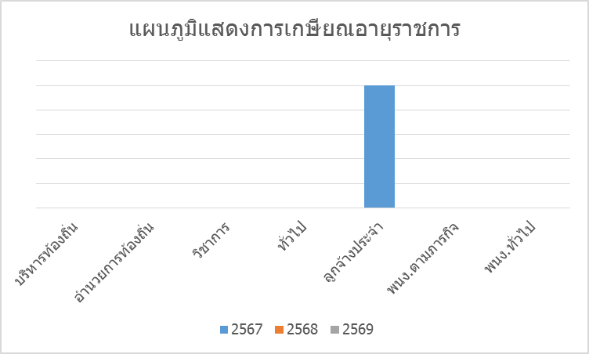

จากแผนภูมิ พบว่าการเกษียณอายุราชการของบุคลากรใน แผนอัตรากำลัง 2567 – 2569

บุคลากรที่จะเกษียณในระยะเวลา แผนอัตรากำลัง 3 ปีนี้มีจำนวน 1 คน เป็นลูกจ้างประจำ ซึ่งบุคคลดังกล่าวปฏิบัติงานเกี่ยวกับการจัดเก็บรายได้ ดังนั้น องค์การบริหารส่วนตำบลกำเนิดนพคุณ มีการวางแผนเกี่ยวกับการเตรียมการรองรับไว้คือ มีการกำหนดตำแหน่ง นักวิชาการจัดเก็บรายได้ ในปี 2567 และกรณีในระยะเวลาดังกล่าวหากมีคนอายุมากโอนมา และเกษียณใน 3 ปี นี้ สำหรับสายงานของผู้บริหาร องค์การบริหารส่วนตำบลกำเนิดนพคุณ วางแผนเกี่ยวกับการเตรียมการรองรับคนเกษียณไว้ดังนี้

1. ก่อนการเกษียณ 60 วัน องค์การบริหารส่วนตำบลกำเนิดนพคุณ จะเตรียมการดำเนินการสรรหาบุคคลที่มีความรู้ความสามารถ เพื่อมาดำรงตำแหน่งดังกล่าว เพื่อให้ได้คนใหม่มาสานงานต่อคนที่เกษียณใน 1 ตุลาคม 2566 ให้เป็นไปตามระเบียบหลักเกณฑ์กำหนด

2. หากไม่สามารถดำเนินการได้ในข้อ 1 องค์การบริหารส่วนตำบลกำเนิดนพคุณ จะสรรหาคนมาดำรงตำแหน่ง (เสนอชื่อเข้า ก.อบต.จังหวัดประจวบคีรีขันธ์) ภายหลังจากตำแหน่งว่าง ใน 60 วัน (รวมข้อ 1 และ ข้อ 2 ได้ 120 วัน)

3. หากองค์การบริหารส่วนตำบลกำเนิดนพคุณ ไม่สามารถดำเนินการได้ ทั้งข้อ 1 และ 2 แล้ว องค์การบริหารส่วนตำบลกำเนิดนพคุณ จะรายงานตำแหน่งผู้บริหารว่าง ขอใช้บัญชีจากกรมส่งเสริมการปกครองส่วนท้องถิ่น

**บันไดขั้นที่ 7 การกำหนดจำนวน/สายงานและประเภทตำแหน่ง**

การจัดประเภทของบุคลากรในสังกัดองค์การบริหารส่วนตำบลกำเนิดนพคุณ ใช้การวางกรอบอัตรากำลังให้สอดคล้องกับภาระงาน โดยวางประเภทของบุคลากรภาครัฐตามความเหมาะสมให้สอดรับกับแนวทางการบริหารภาครัฐแนวใหม่ ที่เน้นความยืดหยุ่น แก้ไขง่าย กระจายอำนาจการบริหารจัดการ มีความคล่องตัว และมีเจ้าภาพที่ชัดเจน อีกทั้งยังได้กำหนดให้เป็นไปตามหลักการบริหารกิจการบ้านเมืองที่ดีด้วย ในการกำหนดประเภทบุคลากรภาครัฐ ควรเน้นใช้อัตรากำลังแต่ละประเภทอย่างเหมาะสมกับภารกิจ โดยให้พิจารณากรอบให้สอดคล้องกับภารกิจและลักษณะงานของ องค์การบริหารส่วนตำบลกำเนิดนพคุณ ดังนี้

* **พนักงานส่วนตำบล** : ปฏิบัติงานในภารกิจหลัก ลักษณะงานที่เน้นการใช้ความรู้ความสามารถและทักษะเชิงเทคนิค หรือเป็นงานวิชาการ งานที่เกี่ยวข้องกับการกำหนดนโยบายหรือลักษณะงานที่มีความต่อเนื่องในการทำงาน มีอำนาจหน้าที่ในการสั่งการบังคับบัญชา ผู้ใต้บังคับบัญชาตามลำดับชั้น กำหนดตำแหน่ง แต่ละประเภทของพนักงานส่วนตำบลไว้ ดังนี้
* สายงานบริหารท้องถิ่น ได้แก่ ปลัด
* สายงานอำนวยการท้องถิ่น ได้แก่ หัวหน้าส่วนราชการ ผู้อำนวยการกอง
* สายงานวิชาการ ได้แก่ สายงานที่บรรจุเริ่มต้นด้วยคุณวุฒิปริญญาตรี
* สายงานทั่วไป ได้แก่ สายงานที่บรรจุเริ่มต้นมีคุณวุฒิต่ำกว่าปริญญาตรี
* **ลูกจ้างประจำ** : ปฏิบัติงานที่ต้องใช้ทักษะและประสบการณ์ จึงมีการจ้างลูกจ้างประจำต่อเนื่องจนกว่าจะเกษียณอายุราชการ โดยไม่มีการกำหนดอัตราขึ้นมาใหม่ หรือกำหนดตำแหน่งเพิ่มจากที่มีอยู่เดิมและให้ยุบเลิกตำแหน่ง หากตำแหน่งที่มีอยู่เดิมเป็นตำแหน่งว่าง มีคนลาออก หรือเกษียณอายุราชการ โดยกำหนดเป็น ๓ กลุ่ม ดังนี้
* กลุ่มงานบริการพื้นฐาน
* กลุ่มงานสนับสนุน
* กลุ่มงานช่าง
* **พนักงานจ้าง** : ปฏิบัติงานเสริมในภารกิจรอง ภารกิจสนับสนุน งานที่มีกำหนดระยะเวลาการปฏิบัติงานเริ่มต้นและสิ้นสุดที่แน่นอนตามโครงการหรือภารกิจในระยะสั้น หลักเกณฑ์การกำหนดพนักงานจ้างจะมี 3 ประเภทแต่ องค์การบริหารส่วนตำบลกำเนิดนพคุณเป็นองค์การบริหารส่วนตำบล ประเภทสามัญ ด้วยบริบท ขนาด และปัจจัยหลายอย่าง จึงกำหนดจ้างพนักงานจ้าง เพียง ๒ ประเภท ดังนี้
* พนักงานจ้างทั่วไป
* พนักงานจ้างตามภารกิจ

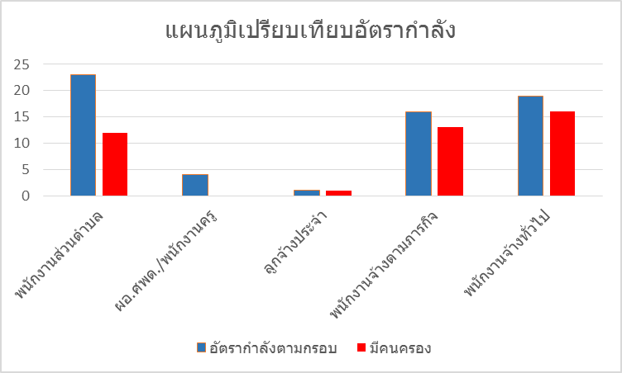

**บันไดขั้นที่ 8 คือการจัดทำแผนอัตรากำลังของส่วนราชการ**

การจัดทำแผนอัตรากำลังแต่ละส่วนราชการขององค์การบริหารส่วนตำบลกำเนิดนพคุณ ใช้การวิเคราะห์ภารกิจ อำนาจหน้าที่ขององค์การบริหารส่วนตำบล ตามพระราชบัญญัติสภาตำบลและองค์การบริหารส่วนตำบล พ.ศ.2537 และตามพระราชบัญญัติกำหนดแผนและขั้นตอนการกระจายอำนาจให้องค์กรปกครองส่วนท้องถิ่น พ.ศ.2542 และกฎหมายอื่นที่เกี่ยวข้อง ทั้งนี้เพื่อให้ทราบว่าองค์การบริหารส่วนตำบล มีอำนาจหน้าที่ที่จะเข้าไปดำเนินการแก้ไขปัญหาในเขตพื้นที่ให้ตรงกับความต้องการของประชาชนได้อย่างไร โดยสามารถกำหนดแบ่งภารกิจได้ เป็น 7 ด้าน ซึ่งภารกิจดังกล่าวถูกกำหนดอยู่ในพระราชบัญญัติสภาตำบลและองค์การบริหารส่วนตำบล พ.ศ.2537 และตามพระราชบัญญัติกำหนดแผนและขั้นตอนการกระจายอำนาจให้องค์กรปกครองส่วนท้องถิ่น พ.ศ.2542 อีกทั้งองค์การบริหารส่วนตำบลกำเนิดนพคุณ ได้วิเคราะห์ภารกิจที่มีอยู่ เพื่อนำมาใช้ในการกำหนดส่วนราชการรองรับ และให้สอดคล้องกับภารกิจที่เกิดขึ้น เพื่อตอบสนองความต้องการของประชาชนเป็นหลัก

1. **ภารกิจอำนาจหน้าที่ขององค์การบริหารส่วนตำบลกำเนิดนพคุณ**

|  |  |
| --- | --- |
| **ภารกิจ** | **กำหนดส่วนราชการรองรับภารกิจ** |
| 1. **ด้านโครงสร้างพื้นฐาน มีภารกิจที่เกี่ยวข้องดังนี้**    1. จัดให้มีและบำรุงรักษาทางน้ำและทางบก (มาตรา 67 (1))    2. ให้มีน้ำเพื่อการอุปโภค บริโภค และการเกษตร (มาตรา 68(1))    3. ให้มีและบำรุงการไฟฟ้าหรือแสงสว่างโดยวิธีอื่น (มาตรา 68(2))    4. ให้มีและบำรุงรักษาทางระบายน้ำ (มาตรา 68 (3))    5. การสาธารณูปโภคและการก่อสร้างอื่นๆ (มาตรา 16(4))    6. การสาธารณูปการ (มาตรา 16(5)) | ด้านโครงสร้างพื้นฐานมีภารกิจที่เกี่ยวข้องการการซ่อม การสร้าง การบำรุงรักษา ไฟฟ้า ประปา สาธารณูปโภค ส่วนใหญ่ ดังนั้น การกำหนดส่วนราชการรองรับภารกิจในด้าน นี้ คือ **กองช่าง** |
| **ภารกิจ** | **กำหนดส่วนราชการรองรับภารกิจ** |
| 1. **ด้านส่งเสริมคุณภาพชีวิต มีภารกิจที่เกี่ยวข้อง ดังนี้**    1. ส่งเสริมการพัฒนาสตรี เด็ก เยาวชน ผู้สูงอายุ และผู้พิการ (มาตรา 67(6))    2. ป้องกันโรคและระงับโรคติดต่อ (มาตรา 67(3))    3. ให้มีและบำรุงสถานที่ประชุม การกีฬาการพักผ่อนหย่อนใจและสวนสาธารณะ (มาตรา 68(4))    4. การสังคมสงเคราะห์ และการพัฒนาคุณภาพชีวิตเด็ก สตรี คนชรา และผู้ด้อยโอกาส (มาตรา 16(10))    5. การปรับปรุงแหล่งชุมชนแออัดและการจัดการเกี่ยวกับที่อยู่อาศัย(มาตรา 16(2))    6. การส่งเสริมประชาธิปไตย ความเสมอภาค และสิทธิเสรีภาพของประชาชน (มาตรา 16(5))    7. การสาธารณสุข การอนามัยครอบครัวและการรักษาพยาบาล  (มาตรา 16(19)) | ด้านส่งเสริมคุณภาพชีวิต มีภารกิจที่เกี่ยวข้องกับคุณภาพชีวิตของคนในชุมชน ทั้งด้วยสุขภาพพลานามัย และการพัฒนาคุณภาพชีวิต ดังนั้น การกำหนดส่วนราชการรองรับภารกิจในด้านเป็นการปฏิบัติงานประสานงานใน 2 ส่วนราชการ คือ **กองสาธารณสุขและสิ่งแวดล้อม และสำนักปลัด โดยในส่วนของสำนักปลัด อยู่ในงานสวัสดิการและสังคม** |
| 1. **ด้านการจัดระเบียบชุมชน สังคม และการรักษาความสงบเรียบร้อย มีภารกิจที่เกี่ยวข้อง ดังนี้**    1. การป้องกันและบรรเทาสาธารณภัย (มาตรา 67(4)**)**    2. การคุ้มครองดูแลและรักษาทรัพย์สินอันเป็นสาธารณสมบัติของแผ่นดิน (มาตรา 68(8)    3. การผังเมือง (มาตรา 68(13))    4. จัดให้มีที่จอดรถ (มาตรา 16(3))    5. การรักษาความสะอาดและความเป็นระเบียบเรียบร้อยของบ้านเมือง (มาตรา 16(17))    6. การควบคุมอาคาร (มาตรา 16(28)) | ด้านการจัดระเบียบชุมชน สังคมและการรักษาความสงบเรียบร้อย ด้านนี้เป็นการให้ความปลอดภัยในชีวิตและทรัพย์สินของประชาชนรวมทั้งความปลอดภัยทางด้านโครงสร้างพื้นฐานด้วย ดังนั้น การกำหนดส่วนราชการรองรับภารกิจเป็นการประสานงานการปฏิบัติระหว่าง 2 ส่วนราชการ คือ **กองช่าง และสำนักปลัด ในงานป้องกันและบรรเทาสาธารณภัย** |
| 1. **ด้านการวางแผน การส่งเสริมการลงทุน พาณิชย์กรรมและการท่องเที่ยว มีภารกิจที่เกี่ยวข้อง ดังนี้**    1. ส่งเสริมให้มีอุตสาหกรรมในครอบครัว (มาตรา 68(6)    2. ให้มีและส่งเสริมกลุ่มเกษตรกร และกิจการสหกรณ์ (มาตรา 68(5))    3. บำรุงและส่งเสริมการประกอบอาชีพของราษฎร (มาตรา 68(7))    4. ให้มีตลาด (มาตรา 68(10))    5. การท่องเที่ยว (มาตรา 68(12))    6. กิจการเกี่ยวกับการพาณิชย์ (มาตรา 68(11))    7. การส่งเสริม การฝึกและประกอบอาชีพ (มาตรา 16(6))    8. การพาณิชย์กรรมและการส่งเสริมการลงทุน (มาตรา 16(7)) | ด้านการวางแผน การส่งเสริมการลงทุน พาณิชยกรรมและการท่องเที่ยว ภารกิจในด้านนี้เกี่ยวข้องกับการมีส่วนร่วม ของประชาชนในการส่งเสริมอาชีพและความเป็นอยู่ของประชาชน ดังนั้นการกำหนดส่วนราชการรองรับด้านนี้ มีการประสานการปฏิบัติงานระหว่าง 2 ส่วนราชการคือ **กองคลัง และสำนักปลัด อยูใน งานสวัสดิการสังคม** |
| **ภารกิจ** | **กำหนดส่วนราชการรองรับภารกิจ** |
| 1. **ด้านการบริหารจัดการและการอนุรักษ์ทรัพยากรธรรมชาติและสิ่งแวดล้อมมีภารกิจที่เกี่ยวข้อง ดังนี้**    1. คุ้มครอง ดูแล และบำรุงรักษาทรัพยากรธรรมชาติและสิ่งแวดล้อม(มาตรา 67(7))    2. รักษาความสะอาดของถนน ทางน้ำ ทางเดิน และที่สาธารณะ รวมทั้งกำจัดมูลฝอยและสิ่งปฏิกูล (มาตรา 67(2))    3. การจัดการสิ่งแวดล้อมและมลพิษต่างๆ (มาตรา 17 (12)) | ด้านการบริหารจัดการอนุรักษ์ทรัพยากรและสิ่งแวดล้อม ภารกิจในด้านนี้เกี่ยวข้องกับบริหารจัดการที่มีประสิทธิภาพและการส่งเสริมสภาพแวดล้อมในชุมชน ดังนั้นการกำหนดส่วนราชการรองรับด้านนี้ คือ **กองสาธารณสุขและสิ่งแวดล้อม** |
| 1. **ด้านการศาสนา ศิลปวัฒนธรรม จารีตประเพณี และภูมิปัญญาท้องถิ่น มีภารกิจที่เกี่ยวข้อง ดังนี้**    1. บำรุงรักษาศิลปะ จารีตประเพณี ภูมิปัญญาท้องถิ่น และ วัฒนธรรมอันดีของท้องถิ่น (มาตรา 67(8)    2. ส่งเสริมการศึกษา ศาสนา และวัฒนธรรม (มาตรา 67(5))    3. การจัดการศึกษา (มาตรา 16(9))    4. การส่งเสริมการกีฬา จารีตประเพณี และวัฒนธรรมอันดีงามของท้องถิ่น (มาตรา 17(18)) | ด้านการศาสนา ศิลปวัฒนธรรม จารีตประเพณีและภูมิปัญญาท้องถิ่น ภารกิจในด้านนี้เกี่ยวข้องกับภูมิปัญญา ศาสนาและวัฒนธรรมของคนในชุมชน ดังนั้นการกำหนดส่วนราชการรองรับด้านนี้ คือ **กองการศึกษา ศาสนาและวัฒนธรรม** |
| 1. **ด้านการบริหารจัดการและการสนับสนุนการปฏิบัติภารกิจของส่วนราชการและองค์กรปกครองส่วนท้องถิ่น มีภารกิจที่เกี่ยวข้อง ดังนี้**    1. สนับสนุนสภาตำบลและองค์กรปกครองส่วนท้องถิ่นอื่นในการพัฒนาท้องถิ่น (มาตรา 45(3))    2. ปฏิบัติหน้าที่อื่นตามที่ทางราชการมอบหมายโดยจัดสรรงบประมาณหรือบุคลากรให้ตามความจำเป็นและสมควร (มาตรา 67(9))    3. ส่งเสริมการมีส่วนร่วมของราษฎร ในการมีมาตรการป้องกัน  (มาตรา 16(16))    4. การประสานและให้ความร่วมมือในการปฏิบัติหน้าที่ขององค์กรปกครองส่วนท้องถิ่น (มาตรา 17(3))    5. การสร้างและบำรุงรักษาทางบกและทางน้ำที่เชื่อมต่อระหว่างองค์กรปกครองส่วนท้องถิ่นอื่น (มาตรา 17(16)) | ด้านการบริหารจัดการและการสนับสนุนการปฏิบัติภารกิจของส่วนราชการและองค์กรปกครองส่วนท้องถิ่น ภารกิจในด้านนี้เกี่ยวข้องกับบริหารจัดการที่มีประสิทธิภาพขององค์กรปกครองส่วนท้องถิ่น ดังนั้นการกำหนดส่วนราชการรองรับด้านนี้ **คือ ส่วนราชการทุกกองในองค์การบริหารส่วนตำบลกำเนิดนพคุณ (สำนักปลัด กองคลัง กองช่าง กองการศึกษา ศาสนาและวัฒนธรรม กองสาธารณสุขและสิ่งแวดล้อม และ หน่วยตรวจสอบภายใน)** |

ภารกิจทั้ง 7 ด้าน ตามที่กฎหมายกำหนดให้อำนาจองค์การบริหารส่วนตำบล สามารถจะแก้ไขปัญหาขององค์การบริหารส่วนตำบลกำเนิดนพคุณได้เป็นอย่างดี มีประสิทธิภาพและประสิทธิผล โดยคำนึงถึง ความต้องการของประชาชนในเขตพื้นที่ประกอบด้วยการดำเนินการขององค์การบริหารส่วนตำบล จะต้องสอดคล้องกับแผนพัฒนาเศรษฐกิจและสังคมแห่งชาติ แผนพัฒนาจังหวัด แผนพัฒนาอำเภอ แผนพัฒนาตำบล นโยบายของรัฐบาล และนโยบายของผู้บริหารขององค์การบริหารส่วนตำบลเป็นสำคัญ

# 6. ภารกิจหลักและภารกิจรองที่ องค์การบริหารส่วนตำบลกำเนิดนพคุณ จะดำเนินการ ดังนี้

|  |  |
| --- | --- |
| **ภารกิจ** | **การกำหนดส่วนราชการรองรับกับภารกิจ** |
| ภารกิจหลัก  1. ด้านการปรับปรุงโครงสร้างพื้นฐาน 2. ด้านการดูแลคุณภาพชีวิตของปะชาชน 3. ด้านการจัดระเบียบชุมชน สังคม และการรักษาความสงบเรียบร้อย 4. การอนุรักษ์ทรัพยากรธรรมชาติและสิ่งแวดล้อม 5. การพัฒนาการเมืองและการบริหาร 6. การส่งเสริมการศึกษา 7. การป้องกันและบรรเทาสาธารณภัย 8. การส่งเสริมการเกษตรและอาชีพให้แก่ประชาชน | 1. สำนักปลัด 2. กองคลัง 3. กองช่าง 4. กองสาธารณสุขและสิ่งแวดล้อม 5. กองการศึกษา ศาสนาและวัฒนธรรม 6. หน่วยตรวจสอบภายใน |
| **ภารกิจรอง**   1. การฟื้นฟูวัฒนธรรมและส่งเสริมประเพณี 2. การสนับสนุนและส่งเสริมศักยภาพกลุ่มอาชีพ 3. การส่งเสริมการเกษตรและการประกอบอาชีพทางการเกษตร | 1. กองการศึกษา ศาสนาและวัฒนธรรม 2. สำนักปลัด 3. กองคลัง |

**7. สรุปปัญหาและแนวทางในการกำหนดโครงสร้างส่วนราชการและกรอบอัตรากำลัง**

**วิเคราะห์อัตรากำลังที่มี ขององค์การบริหารส่วนตำบลกำเนิดนพคุณ**

การวิเคราะห์สภาวะแวดล้อม (SWOT Analysis) เป็นเครื่องมือในการประเมินสถานการณ์ สําหรับองค์กร ซึ่งช่วยผู้บริหารกําหนด จุดแข็ง และ จุดอ่อน ขององค์กร จากสภาพแวดล้อมภายใน โอกาสและอุปสรรคจากสภาพแวดล้อมภายนอก ตลอดจนผลกระทบจากปัจจัย ต่าง ๆ ต่อการทํางานขององค์กร การวิเคราะห์ SWOT Analysis เป็นเครื่องมือในการวิเคราะห์สถานการณ์ เพื่อให้ ผู้บริหารรู้จุดแข็ง จุดอ่อน โอกาส และอุปสรรค์ขององค์กร ซึ่งจะช่วยให้ทราบว่าองค์กรได้เดินทางมาถูกทิศและไม่ หลงทาง นอกจากนี้ ยังบอกได้ว่าองค์กรมีแรงขับเคลื่อน ไปยังเป้าหมายได้ดีหรือไม่ มั่นใจได้อย่างไรว่าระบบการ ทํางานในองค์กร ยังมีประสิทธิภาพอยู่ มีจุดอ่อนที่จะต้องปรับปรุงอย่างไร ซึ่งการวิเคราะห์สภาวะแวดล้อม SWOT Analysis มีปัจจัยที่ควรนํามาพิจารณา 2 ส่วน ดังนี้

1. **ปัจจัยภายใน (Internal Environment Analysis) ได้แก่**
   1. **S มาจาก Strengths**

หมายถึง จุดเด่นหรือจุดแข็ง ซึ่งเป็นผลมาจากปัจจัยภายใน เป็นข้อดีที่เกิดจากสภาพแวดล้อมภายในองค์กร เช่น จุดแข็งด้านกำลังคน จุดแข็งด้านการเงิน จุดแข็งด้านการผลิต จุดแข็ง ด้านทรัพยากรบุคคล องค์กรจะต้องใช้ประโยชน์จากจุดแข็งในการกําหนดกลยุทธ์

* 1. **W มาจาก Weaknesses**

หมายถึง จุดด้อยหรือจุดอ่อน ซึ่งเป็นผลมาจากปัจจัยภายในเป็นปัญหาหรือข้อบกพร่องที่เกิดจากสภาพแวดล้อมภายในต่างๆ ขององค์กร ซึ่งองค์กรจะต้องหาวิธีในการแก้ปัญหานั้น

1. **ปัจจัยภายนอก (External Environment Analysis) ได้แก่**
   1. **O มาจาก Opportunities**

หมายถึง โอกาส เป็นผลจากการที่สภาพแวดล้อม ภายนอกขององค์กร เอื้อประโยชน์หรือส่งเสริมการ ดําเนินงานขององค์กร โอกาสแตกต่างจากจุดแข็งตรงที่โอกาสนั้น เป็นผลมาจากสภาพแวดล้อมภายนอก แต่จุดแข็งนั้นเป็นผลมาจากสภาพแวดล้อมภายใน ผู้บริหารที่ดีจะต้องเสาะแสวงหาโอกาสอยู่เสมอ และใช้ประโยชน์จากโอกาสนั้น

* 1. **T มาจาก Threats**

หมายถึง อุปสรรค เป็นข้อจํากัดที่เกิดจากสภาพแวดล้อม ภายนอก ซึ่งการบริหารจําเป็นต้องปรับกลยุทธ์ให้สอดคล้องและพยายามขจัดอุปสรรค ต่างๆ ที่เกิดขึ้นให้ได้จริง

**วิเคราะห์ปัจจัยภายใน ภายนอก (SWOT)**

**ของบุคลากรในสังกัด องค์การบริหารส่วนตำบลกำเนิดนพคุณ (ระดับตัวบุคลากร)**

|  |  |
| --- | --- |
| จุดแข็ง S  1. เจ้าหน้าที่มีภูมิลำเนาอยู่ในพื้นที่ อบต. และพื้นที่ใกล้ อบต.  2. มีอายุเฉลี่ยอยู่ในวัยทำงาน  3. มีผู้หญิงมากกว่าผู้ชายทำให้การทำงานละเอียด  รอบครอบไม่มีพฤติกรรมเสี่ยงต่อการทุจริต  4. มีการพัฒนาศึกษาหาความรู้เพิ่มเติมอยู่เสมอ  5. เป็นคนในชุมชนสามารถทำงานคล่องตัว โดยใช้  ความสัมพันธ์ส่วนตัวได้ | จุดอ่อน W   1. มีบุคลากรในการปฏิบัติงานไม่เพียงพอ 2. บางส่วนมีความรู้ไม่สอดคล้องกับภารกิจของ อบต.   2. ทำงานในลักษณะเชื่อความคิดส่วนตัวมากกว่าหลักการและเหตุผลที่ถูกต้องของทางราชการ  3. มีภาระหนี้สิน |
| โอกาส O  1. มีความใกล้ชิดคุ้นเคยกับประชาชนทำให้เกิดความร่วมมือในการทำงานง่ายขึ้น  2. มีความจริงใจในการพัฒนาอุทิศตนได้ตลอดเวลา  3. ชุมชนยังมีความคาดหวังในตัวผู้บริหารและการทำงานและ อบต.ในฐานะตัวแทน | ข้อจำกัด T  1. ส่วนมากมีเงินเดือน/ค่าจ้างน้อย รายได้ไม่เพียงพอ  2. ระดับความรู้ไม่เหมาะสมสอดคล้องกับความยากของงาน  3. พื้นที่กว้างทำให้บุคลากรที่มีอยู่ไม่พอให้บริการ |

**วิเคราะห์ปัจจัยภายใน ภายนอก (SWOT)**

**ขององค์การบริหารส่วนตำบลกำเนิดนพคุณ (ระดับองค์กร)**

|  |  |
| --- | --- |
| จุดแข็ง S  1. บุคลากรมีความรักถิ่นไม่ต้องการย้าย  2. การเดินทางสะดวกทำงานเกินเวลาได้  3. ชุมชนยังมีความคาดหวังในตัวผู้บริหารและการ  ทำงาน และ อบต.ในฐานะตัวแทน  4. มีการส่งเสริมการศึกษาและฝึกอบรมบุคลากร  5. ให้โอกาสในการพัฒนาและส่งเสริมความก้าวหน้าของบุคลากรภายในองค์กรอย่างเสมอภาคกัน  6. ส่งเสริมให้มีการนำความรู้และทักษะใหม่ ๆ ที่ได้จากการศึกษาและฝึกอบรมมาใช้ในการปฏิบัติงาน | จุดอ่อน W  1. ขาดบุคลากรที่มีความรู้เฉพาะด้านทางวิชาชีพ  2. พื้นที่พัฒนากว้าง ปัญหามากทำให้บางสายงานมีบุคลากรไม่เพียงพอหรือไม่มี  3. การจัดอาคารสำนักงานไม่รองรับการบริการประชาชน |
| โอกาส O  1. ประชาชนให้ความร่วมมือในการพัฒนา อบต.ดี  2. มีความคุ้นเคยกันทุกคน  3. บุคลากรมีถิ่นที่อยู่กระจายทั่วเขต อบต. ทำให้รู้ สภาพพื้นที่ ทัศนคติของประชาชนได้ดี  4. บุคลากรมีการพัฒนาความรู้ปริญญาตรี /ปริญญาโทเพิ่มขึ้น  5. ผู้บริหารและผู้บังคับบัญชาตามสายงานมีบทบาทในการช่วยให้บุคลากรบรรลุเป้าประสงค์ | ข้อจำกัด T  1. มีระบบอุปถัมภ์และกลุ่มพรรคพวกจาก ความสัมพันธ์แบบเครือญาติในชุมชน การ ดำเนินการทางวินัยเป็นไปได้ยากมักกระทบญาติพี่น้อง  2. ขาดบุคลากรที่มีความเชี่ยวชาญบางสายงานความรู้ที่มีจำกัดทำให้ต้องเพิ่มพูนความรู้ให้หลากหลายจึงจะทำงานได้ ครอบคลุมภารกิจ ของ อบต.  3. งบประมาณน้อยเมื่อเปรียบเทียบกับพื้นที่ จำนวนประชากร และภารกิจ  4. การสรรหาบุคลากรของ กสถ. ไม่เพียงพอต่อจำนวนบุคลากรที่ท้องถิ่นต้องการ |

**สรุปปัญหาเกี่ยวกับโครงสร้างส่วนราชการ ตำแหน่งในส่วนราชการ และแนวทางการแก้ไขปัญหาในอนาคต**

การจัดสรรอัตรากำลังให้มีประสิทธิภาพ สอดคล้องกับภาระงาน ตลอดจนการกำหนดสายงานและคุณสมบัติเฉพาะตำแหน่ง ให้ตรงกับบทบาท ภารกิจขององค์การบริหารส่วนตำบลมากยิ่งขึ้น โดยจุดเน้นคือ กำหนดสายงานที่สอดคล้องกับหน้าที่ความรับผิดชอบมากที่สุด พร้อมทั้งเอื้อต่อการบริหารทรัพยากรบุคคล อันได้แก่ การโอน การย้าย การวางแผนเส้นทางความก้าวหน้าในสายอาชีพ เป็นต้น ทั้งนี้องค์การบริหารส่วนตำบลกำเนิดนพคุณ ได้พิจารณาด้วยว่าอัตรากำลังที่มีอยู่ในปัจจุบัน มีคุณสมบัติทั้งในเชิงคุณภาพและปริมาณ เป็นอย่างไร เพื่อให้สามารถบริหารกำหนดอัตรากำลังให้เกิดประโยชน์สูงสุด โดยให้พิจารณาความเหมาะสม ในเชิงคุณสมบัติ ความรู้ ทักษะ วุฒิการศึกษา ที่เหมาะสมกับหน้าที่ความรับผิดชอบหลัก และวิเคราะห์อัตรากำลังคนที่มี และที่ขาด เพื่อใช้สำหรับการแก้ไขปัญหาที่เกิดขึ้น รวมถึงใช้สำหรับปรับปรุงแผนอัตรากำลัง 3 ปี เพื่อให้มีอัตรากำลังที่เหมาะสมระหว่างคนกับงานที่มี ดังนี้

|  |  |  |
| --- | --- | --- |
| **โครงสร้างส่วนราชการ /อัตรากำลัง /อำนาจหน้าที่ /ภารกิจงานปัจจุบัน** | **ปัญหาที่เกิดขึ้น** | **แนวทางในการแก้ไขปัญหาในอนาคต** |
| **สำนักปลัด**  มีหน้าที่ความรับผิดชอบเกี่ยวกับงานราชการทั่วไปขององค์การบริหารส่วนตำบล งานเลขานุการของนายกองค์การบริหารส่วนตำบล รองนายกองค์การบริหารส่วนตำบลและเลขานุการนายกองค์การบริหารส่วนตำบล งานกิจการสภาองค์การบริหารส่วนตำบล งานบริหารงานบุคคลของพนักงานส่วนตำบล ลูกจ้างประจำ และพนักงานจ้าง งานสวัสดิการสังคม งานสังคมสงเคราะห์ งานพัฒนาคุณภาพชีวิต เด็ก สตรี ผู้สูงอายุ และผู้ด้อยโอกาส งานกิจการขนส่ง งานส่งเสริมการท่องเที่ยว งานส่งเสริมการเกษตร งานการพาณิชย์ งานส่งเสริมและพัฒนาอาชีพ งานป้องกันและบรรเทาสาธารณภัย งานเทศกิจ งานรักษาความสงบเรียบร้อย งานจราจร งานวิเทศสัมพันธ์ งานประชาสัมพันธ์ งานส่งเสริมและพัฒนาเทคโนโลยีสารสนเทศ งานนิติการ งานการเลือกตั้ง งานคุ้มครองดูแลและบำรุงรักษาทรัพยากรธรรมชาติ งานสิ่งแวดล้อม และราชการที่มิได้กำหนดให้เป็นหน้าที่ของกอง สำนัก หรือส่วนราชการใดในองค์การบริหารส่วนตำบลเป็นการเฉพาะ รวมทั้งกำกับและเร่งรัดการปฏิบัติราชการของส่วนราชการในองค์การบริหารส่วนตำบลให้เป็นไปตามนโยบาย แนวทาง และแผนการปฏิบัติราชการขององค์การบริหารส่วนตำบล งานบริการข้อมูล สถิติ ช่วยเหลือให้คำแนะนำทางวิชาการ งานอื่นๆ ที่เกี่ยวข้องและที่ได้รับมอบหมาย  คุณสมบัติ ความรู้ ทักษะ วุฒิการศึกษา ที่ใช้ในการบรรจุ และแต่งตั้งให้พนักงานส่วนตำบล และพนักงานจ้าง ดำรงตำแหน่งในสำนักปลัด ส่วนใหญ่จะเน้นที่เรื่องการวางแผน นโยบาย อำนวยการทั่วไป การบริการสาธารณะ ฯลฯ ส่วนวุฒิการศึกษา ที่ใช้ในการบรรจุแต่งตั้งจะใช้คุณวุฒิตามมาตรฐานกำหนดตำแหน่งของแต่ละสายงาน เพื่อให้พนักงานแต่ละตำแหน่งสามารถปฏิบัติงานได้เต็มความสามารถและตรงตามความรู้ ประสบการณ์ที่แต่ละคนมี | สำนักปลัดปลัด เป็นส่วนราชการที่มีภารกิจหน้าที่ความรับผิดชอบหลายด้าน ทั้งการบริหารจัดการ การติดต่อประสานงานภายในองค์กร การให้บริการประชาชนในด้านต่าง ๆ การประชาสัมพันธ์เผยแพร่ข้อมูลข่าวสารของทางราชการ การติดต่อประสานงาน การบูรณาการการทำงานร่วมกันกับหน่วยงานราชการ และองค์กรอื่น ๆ  - หน้าที่ความรับผิบชอบงานสารบรรณ งานทะเบียนข้อมูลทั่วไป งานอำนวยการ งานสารสนเทศและระบบคอมพิวเตอร์ งานสนับสนุนการบริการ งานข้อมูลและประชาสัมพันธ์ งานตรวจสอบและรายการเกี่ยวกับเอกสารสำคัญทางราชการ งานกิจการคณะผู้บริหาร งานกิจการสภา งานการประชุม งานส่งเสริมการมีส่วนร่วมของประชาชน งานตรวจสอบติดตามและประเมินผล งานเกี่ยวกับพัสดุ ครุภัณฑ์ และอาคารสถานที่ มีเจ้าพนักงานธุรการรับผิดชอบ ซึ่งไม่เพียงพอต่อภาระงานและปริมาณงานที่มีจำนวนมาก  - หน้าที่ความรับผิดชอบงานและสวัสดิการสังคม งานสังคมสงเคราะห์ งานพัฒนาคุณภาพชีวิต เด็ก สตรี ผู้สูงอายุ ผู้ด้อยโอกาส งานส่งเสริมการท่องเที่ยว งานส่งเสริมการเกษตร งานส่งเสริมและพัฒนาอาชีพ งานคุ้มครองดูแลและบำรุงรักษาทรัพยากรธรรมชาติ มีนักพัฒนาชุมชน เป็นผู้รับผิดชอบ ซึ่งไม่เพียงพอต่อภาระงานและปริมาณงานที่มีจำนวนมาก | - ขอกำหนดตำแหน่ง  นักจัดการงานทั่วไป และนักวิชาการเกษตร เพื่อให้มีความเพียงพอต่อปริมาณงาน สามารถรองรับและสนับสนุนงานตามภารกิจหน้าที่ของสำนักปลัด ให้มีประสิทธิภาพมากยิ่งขึ้น |
| **โครงสร้างส่วนราชการ /อัตรากำลัง /อำนาจหน้าที่ /ภารกิจงานปัจจุบัน** | **ปัญหาที่เกิดขึ้น** | **แนวทางในการแก้ไขปัญหาในอนาคต** |
| **กองคลัง**  มีหน้าที่ความรับผิดชอบเกี่ยวกับงานการจ่ายเงิน การรับเงิน การจัดเก็บภาษี ค่าธรรมเนียม และการพัฒนารายได้ งานสรุปผล สถิติการจัดเก็บภาษี ค่าธรรมเนียม งานนำส่งเงิน การเก็บรักษาเงินและเอกสารทางการเงิน งานการตรวจสอบใบสำคัญ ฎีกาทุกประเภท งานการจัดทำบัญชี งานตรวจสอบบัญชีทุกประเภท งานเกี่ยวกับเงินเดือน ค่าจ้าง ค่าตอบแทน เงินบำเหน็จ บำนาญ และเงินอื่นๆ งานจัดทำหรือช่วยจัดทำงบประมาณและเงินนอกงบประมาณ งานเกี่ยวกับสถานะการเงินการคลัง งานการจัดสรรเงินต่างๆ งานทะเบียนคุมเงินรายได้และรายจ่ายต่างๆ งานควบคุมการเบิกจ่ายเงิน งานทำงบทดลองประจำเดือนและประจำปี งานเกี่ยวกับการจัดซื้อ จัดจ้าง จัดหา งานทะเบียนคุม งานการจำหน่าย พัสดุ ครุภัณฑ์ และทรัพย์สินต่างๆ งานเกี่ยวกับเงินประกันสัญญาทุกประเภท งานบริการข้อมูล สถิติ ช่วยเหลือให้คำแนะนำทางวิชาการด้านการเงินการคลัง การบัญชี การพัสดุและทรัพย์สิน รวมถึงงานอื่นๆ ที่เกี่ยวข้องและที่ได้รับมอบหมาย  คุณสมบัติ ความรู้ ทักษะ วุฒิการศึกษา ที่ใช้ในการบรรจุ และแต่งตั้งให้พนักงานส่วนตำบล และพนักงานจ้าง ดำรงตำแหน่งในกองคลัง จะเน้นที่เรื่องการเงิน การบัญชี การพัสดุ การจัดเก็บรายได้ ฯลฯ ส่วนวุฒิการศึกษา ที่ใช้ในการบรรจุแต่งตั้งจะใช้คุณวุฒิตามมาตรฐานกำหนดตำแหน่งของแต่ละสายงาน เพื่อให้พนักงานแต่ละตำแหน่งสามารถปฏิบัติงานได้เต็มความสามารถและตรงตามความรู้ ประสบการณ์ที่แต่ละคนมี | กองคลัง เป็นส่วนราชการระดับต้น ปัจจุบันสายวิชาการ และสายทั่วไป รวมถึงพนักงานจ้าง มีเพียงพอสำหรับการบริหารจัดการภายใน แต่ในปี 2568 จะมีลูกจ้างประจำ ที่รับผิดชอบงานจัดเก็บรายได้เกษียณอายุราชการ ส่งผลให้ขาดบุคลากรในการปฏิบัติงาน | - ในอนาคตขอกำหนดตำแหน่ง นักวิชาการจัดเก็บรายได้ |
| **กองช่าง**  มีหน้าที่ความรับผิดชอบเกี่ยวกับงานสำรวจ งานออกแบบและเขียนแบบงานประมาณราคา งานจัดทำราคากลาง งานจัดทำข้อมูลทางด้านวิศวกรรมต่าง ๆ งานจัดเก็บและทดสอบคุณภาพวัสดุ งานจัดทำทะเบียนประวัติโครงสร้างพื้นฐาน อาคาร สะพาน คลอง แหล่งน้ำ งานติดตั้งซ่อมบำรุงระบบไฟส่องสว่างและไฟสัญญาณจราจร งานปรับปรุงภูมิทัศน์ งานผังเมืองตามพระราชบัญญัติการผังเมือง งานการควบคุมอาคารตามระเบียบกฎหมาย งานตรวจสอบการก่อสร้าง งานจัดทำแผนปฏิบัติงานการก่อสร้างและซ่อมบำรุงประจำปี งานควบคุมการก่อสร้างและซ่อมบำรุง งานจัดทำประวัติ ติดตาม ควบคุมการปฏิบัติงานเครื่องจักรกล งานจัดทำทะเบียนประวัติการใช้เครื่องจักรกลและยานพาหนะ งานแผนการบำรุงรักษาเครื่องจักรกล งานช่วยเหลือสนับสนุนการป้องกันและบรรเทาสาธารณภัย งานช่วยเหลือสนับสนุนด้านทรัพยากรธรรมชาติและสิ่งแวดล้อม งานจัดทำทะเบียนควบคุมการจัดซื้อ เก็บรักษา การเบิกจ่ายวัสดุ อุปกรณ์ อะไหล่ น้ำมันเชื้อเพลิง งานบริการข้อมูล สถิติ ช่วยเหลือให้คำแนะนำทางวิชาการวิศวกรรมต่าง ๆ งานอื่น ๆ ที่เกี่ยวข้องและที่ได้รับมอบหมาย  คุณสมบัติ ความรู้ ทักษะ วุฒิการศึกษา ที่ใช้ในการบรรจุ และแต่งตั้งให้ พนักงานส่วนตำบล ลูกจ้างประจำ และพนักงานจ้าง ดำรงตำแหน่งในกองช่าง ส่วนใหญ่จะเน้นที่เรื่องสายงานช่าง การก่อสร้าง การออกแบบ | กองช่าง เป็นส่วนราชการระดับต้น มี อัตรากำลัง ที่ว่าง  สายวิชาการ และสายทั่วไป รวมถึงพนักงานจ้าง ไม่มีเพียงพอสำหรับการบริหารจัดการภายใน | - ตำแหน่งที่ว่าง องค์การบริหารส่วนตำบลกำเนิดนพคุณ ใช้วิธีการโอน ย้าย เพื่อแก้ไขปัญหาในปัจจุบันและขอใช้บัญชี สอบแข่งขัน ในอนาคต ยังไม่มี ความจำเป็นที่จะกำหนดตำแหน่ง หรือยุบเลิกตำแหน่ง ในระยะเวลา 3 ปี |
| **โครงสร้างส่วนราชการ /อัตรากำลัง /อำนาจหน้าที่ /ภารกิจงานปัจจุบัน** | **ปัญหาที่เกิดขึ้น** | **แนวทางในการแก้ไขปัญหาในอนาคต** |
| การประมาณการราคา ฯลฯ ส่วนวุฒิการศึกษา ที่ใช้ในการบรรจุแต่งตั้งจะใช้คุณวุฒิตามมาตรฐานกำหนดตำแหน่งของแต่ละสายงาน เพื่อให้พนักงานแต่ละตำแหน่งสามารถปฏิบัติงานได้เต็มความสามารถและตรงตามความรู้ ประสบการณ์ที่แต่ละคนมี |  |  |
| **กองสาธารณสุขและสิ่งแวดล้อม**  มีหน้าที่ความรับผิดชอบเกี่ยวกับงานการศึกษา ค้นคว้า วิจัย วิเคราะห์และจัดทำแผนงานด้านสาธารณสุข งานส่งเสริมสุขภาพ งานป้องกันเฝ้าระวังและควบคุมโรคติดต่อและโรคไม่ติดต่อ งานสุขาภิบาลในสถานประกอบการ งานสุขาภิบาลชุมชน งานอนามัยสิ่งแวดล้อม งานคุ้มครองผู้บริโภค งานให้บริการด้านสาธารณสุข งานเภสัชกรรม งานพยาธิวิทยา งานรังสีวิทยา งานวิชาการทางการแพทย์ งานวิเคราะห์ทางวิทยาศาสตร์ งานการแพทย์ งานการแพทย์ฉุกเฉิน งานรักษาพยาบาล งานศูนย์บริการสาธารณสุข งานโรงพยาบาลส่งเสริมสุขภาพตำบล งานบริหารสาธารณสุข งานส่งเสริมป้องกันควบคุมโรค งานเวชปฏิบัติครอบครัว งานหลักประกันสุขภาพ งานมาตรฐานและคุณภาพหน่วยบริการ งานยุทธศาสตร์สาธารณสุข งานกฎหมายสาธารณสุข งานแพทย์แผนไทย งานส่งเสริมสนับสนุนการแพทย์แผนไทย งานกายภาพและอาชีวบำบัด งานฟื้นฟูสมรรถภาพและจิตใจผู้ป่วย งานทันตสาธารณสุข งานบริการรักษาความสะอาด งานบริการและพัฒนาระบบจัดการมูลฝอย งานบริหารจัดการสิ่งปฏิกูล งานส่งเสริมสนับสนุนการพัฒนาคุณภาพชีวิตเด็ก สตรี ผู้สูงอายุ ผู้พิการ และผู้ด้อยโอกาส งานอาสาสมัครสาธารณสุข งานป้องกันและบำบัดการติดสารเสพติด งานสัตวแพทย์ งานศึกษา ค้นคว้า วิจัย วิเคราะห์ กำหนดมาตรการและแผนดำเนินงานด้านสิ่งแวดล้อม การประเมินผลกระทบด้านสิ่งแวดล้อม การเฝ้าระวังและตรวจสอบคุณภาพสิ่งแวดล้อม งานส่งเสริมสนับสนุนด้านสิ่งแวดล้อม งานจัดทำและพัฒนาระบบฐานข้อมูลด้านการจัดการสิ่งแวดล้อม งานรณรงค์และการฝึกอบรมสร้างจิตสำนึกด้านสิ่งแวดล้อม งานวางแผนและจัดทำแผนดำเนินงานด้านการเฝ้าระวัง ควบคุมมลพิษทางน้ำ อากาศและเสียง งานเฝ้าระวัง บำบัด ตรวจสอบคุณภาพน้ำ อากาศ ของเสียและสารอันตรายต่างๆ งานบริการข้อมูล สถิติ ช่วยเหลือให้คำแนะนำทางวิชาการ งานอื่นๆ ที่เกี่ยวข้อง และที่ได้รับมอบหมาย  คุณสมบัติ ความรู้ ทักษะ วุฒิการศึกษา ที่ใช้ในการบรรจุ และแต่งตั้งให้พนักงานส่วนตำบล และพนักงานจ้าง ดำรงตำแหน่งในกองสาธารณสุขและสิ่งแวดล้อม ส่วนใหญ่จะเน้นที่เรื่องการวางแผน ให้การบริการสาธารณสุข อนามัยสิ่งแวดล้อม การบริการสาธารณะ ฯลฯ ส่วนวุฒิการศึกษา ที่ใช้ในการบรรจุแต่งตั้งจะใช้คุณวุฒิตามมาตรฐานกำหนดตำแหน่งของแต่ละสายงาน เพื่อให้พนักงานแต่ละตำแหน่งสามารถปฏิบัติงานได้เต็มความสามารถและตรงตามความรู้ ประสบการณ์ที่แต่ละคนมี | กองสาธารณสุขและสิ่งแวดล้อม เป็นส่วนราชการระดับต้น อัตรากำลัง ที่ว่าง  สายอำนวยการ  สายวิชาการ  และสายทั่วไป รวมถึงพนักงานจ้าง มียังไม่เพียงพอสำหรับการบริหารจัดการภายใน | - ตำแหน่งที่ว่าง องค์การบริหารส่วนตำบลกำเนิดนพคุณ ใช้วิธีการรับโอน ย้าย เพื่อแก้ไขปัญหาในปัจจุบัน  และขอใช้บัญชี สอบแข่งขัน สอบคัดเลือก ในอนาคต  ยังไม่มีความจำเป็นที่จะกำหนดตำแหน่ง หรือยุบเลิกตำแหน่ง ในระยะเวลา 3 ปี |
| **โครงสร้างส่วนราชการ /อัตรากำลัง /อำนาจหน้าที่ /ภารกิจงานปัจจุบัน** | **ปัญหาที่เกิดขึ้น** | **แนวทางในการแก้ไขปัญหาในอนาคต** |
| **กองการศึกษา ศาสนาและวัฒนธรรม**  มีหน้าที่ความรับผิดชอบเกี่ยวกับงานบริหารการศึกษา งานพัฒนาการศึกษา ทั้งการศึกษาในระบบการศึกษา การศึกษานอกระบบการศึกษา และการศึกษาตามอัธยาศัย เช่น การจัดการศึกษาปฐมวัย อนุบาลศึกษา ปฐมศึกษา มัธยมศึกษา และอาชีวศึกษา งานบริหารวิชาการด้านการศึกษา งานโรงเรียน งานกิจการนักเรียน งานการศึกษาปฐมวัย งานขยายโอกาสทางการศึกษา งานฝึกและส่งเสริมอาชีพ งานห้องสมุด งานพิพิธภัณฑ์ งานเครือข่ายทางการศึกษา งานศึกษานิเทศ งานส่งเสริมคุณภาพและมาตรฐานหลักสูตร งานพัฒนาสื่อเทคโนโลยีและนวัตกรรมทางการศึกษา งานการศาสนา งานบำรุงศิลปะ จารีตประเพณี ภูมิปัญญาท้องถิ่น และวัฒนธรรมอันดีของท้องถิ่น งานการกีฬาและนันทนาการ งานสวัสดิภาพและกองทุนเพื่อการศึกษา งานบริหารงานบุคคลของพนักงานครู บุคลากรทางการศึกษา ลูกจ้าง และพนักงานจ้าง สังกัดสถานศึกษาและศูนย์พัฒนาเด็กเล็ก กรณียังไม่จัดตั้งกองการเจ้าหน้าที่ งานบริการข้อมูล สถิติ ช่วยเหลือให้คำแนะนำทางวิชาการ รวมถึงงานอื่นๆ ที่เกี่ยวข้องหรือที่ได้รับมอบหมาย  คุณสมบัติ ความรู้ ทักษะ วุฒิการศึกษา ที่ใช้ในการบรรจุ และแต่งตั้งให้พนักงานส่วนตำบล และพนักงานจ้าง ดำรงตำแหน่งในกองการศึกษา ศาสนาและวัฒนธรรม ส่วนใหญ่จะเน้นที่เรื่องการวางแผนการศึกษา การพัฒนาการศึกษา ประเพณีวัฒนธรรมท้องถิ่น ภูมิปัญญา การบริการสาธารณะ ฯลฯ ส่วนวุฒิการศึกษา ที่ใช้ในการบรรจุแต่งตั้งจะใช้คุณวุฒิตามมาตรฐานกำหนดตำแหน่งของแต่ละสายงาน เพื่อให้พนักงานแต่ละตำแหน่งสามารถปฏิบัติงานได้เต็มความสามารถและตรงตามความรู้ ประสบการณ์ที่แต่ละคนมี | กองการศึกษา ศาสนาและวัฒนธรรม เป็นส่วนราชการระดับต้น ประกอบด้วย อัตรากำลัง ที่ว่าง สายอำนวยการ  สายวิชาการ และสายทั่วไป รวมถึงพนักงานจ้าง มีไม่เพียงพอสำหรับการบริหารจัดการภายใน | - ตำแหน่งที่ว่าง องค์การบริหารส่วนตำบลกำเนิดนพคุณ ใช้วิธีการรับโอน ย้าย เพื่อแก้ไขปัญหาในปัจจุบัน  และขอใช้บัญชี สอบแข่งขัน สอบคัดเลือก ในอนาคต ยังไม่มีความจำเป็นที่จะกำหนดตำแหน่ง หรือยุบเลิกตำแหน่ง ในระยะเวลา 3 ปี |
| **หน่วยตรวจสอบภายใน**  มีหน้าที่ความรับผิดชอบเกี่ยวกับงานจัดทำแผนการตรวจสอบภายในประจำปี งานการตรวจสอบความถูกต้องและเชื่อถือได้ของเอกสารการเงิน การบัญชี เอกสารการรับการจ่ายเงินทุกประเภท ตรวจสอบการเก็บรักษาหลักฐานการเงิน การบัญชี งานตรวจสอบการสรรหาพัสดุและทรัพย์สิน การเก็บรักษาพัสดุ และทรัพย์สิน งานตรวจสอบการทำประโยชน์จากทรัพย์สินขององค์การบริหารส่วนตำบล งานตรวจสอบติดตามและการประเมินผล การดำเนินงานตามแผนงาน โครงการให้เป็นไปตามนโยบาย วัตถุประสงค์ และเป้าหมายที่กำหนดอย่างมีประสิทธิภาพ ประสิทธิผลและประหยัด งานวิเคราะห์และประเมินความมีประสิทธิภาพ ประหยัด คุ้มค่า ในการใช้ทรัพยากรของส่วนราชการต่างๆ งานประเมินการควบคุมภายในของหน่วยรับตรวจ งานรายงานผลการตรวจสอบภายใน งานบริการข้อมูล สถิติ ช่วยเหลือให้คำแนะนำแนวทางแก้ไข ปรับปรุงการปฏิบัติงานแก่หน่วยรับตรวจและผู้เกี่ยวข้อง รวมถึงงานอื่นๆ ที่เกี่ยวข้อง และงานที่ได้รับมอบหมาย | หน่วยตรวจสอบภายใน เป็นส่วนราชการหลัก อัตรากำลังที่มี นักวิชาการตรวจสอบภายใน 1 อัตรา และเป็นตำแหน่งมีคนครอง  มีตำแหน่งเพียงพอสำหรับการบริหารจัดการภายใน | - ยังไม่มีความจำเป็นที่จะกำหนดตำแหน่ง ในระยะเวลา 3 ปี |

**8.โครงสร้างการกำหนดส่วนราชการ**

**8.1 การกำหนดโครงสร้างส่วนราชการ**

องค์การบริหารส่วนตำบลกำเนิดนพคุณ ได้กำหนดภารกิจหลักและภารกิจรองที่จะดำเนินการดังกล่าว โดยกำหนดตำแหน่งของพนักงานส่วนตำบลให้ตรงกับภารกิจ และในระยะแรกการกำหนดโครงสร้างส่วนราชการที่จะรองรับการดำเนินการตามภารกิจนั้น อาจกำหนดเป็นภารกิจอยู่ในรูปของงาน และในระยะต่อไป เมื่อมีการดำเนินการตามภารกิจนั้น และองค์การบริหารส่วนตำบลพิจารณาเห็นว่า ภารกิจนั้นมีปริมาณงานมากพอก็อาจจะพิจารณาตั้งเป็นส่วนต่อไปโดยเริ่มแรกกำหนดโครงสร้างไว้ดังนี้

|  |  |  |
| --- | --- | --- |
| **โครงสร้างตามแผนอัตรากำลังปัจจุบัน** | **โครงสร้างตามแผนอัตรากำลังใหม่** | **หมายเหตุ** |
| **1. สำนักปลัดองค์การบริหารส่วนตำบล**  **งานบริหารงานทั่วไป**   * งานสารบรรณ * งานทะเบียนข้อมูลทั่วไป * งานอำนวยการ * งานสารสนเทศและระบบคอมพิวเตอร์ * งานสนับสนุนการบริการ * งานข้อมูลและประชาสัมพันธ์ * งานตรวจสอบ แสดงรายการเกี่ยวกับเอกสารสำคัญของทางราชการ   **งานการเจ้าหน้าที่**   * งานจัดทำแผนอัตรากำลัง และปรับปรุงตำแหน่ง * งานบรรจุและแต่งตั้ง สอบแข่งขัน สอบคัดเลือก * งานเลื่อนขั้นเงินเดือน/ค่าจ้าง/ค่าตอบแทน * งานประเมินผลการปฏิบัติงานประจำปี * งานขอพระราชทานเครื่องราชอิสริยาภรณ์ * งานทะเบียนประวัติและบัตรประวัติ * งานฝึกอบรมและพัฒนาบุคลากร   **งานวิเคราะห์นโยบายและแผน**   * งานนโยบายและแผน * งานวิชาการ * งานงบประมาณทั่วไป | **1. สำนักปลัดองค์การบริหารส่วนตำบล**  **งานบริหารงานทั่วไป**   * งานสารบรรณ * งานทะเบียนข้อมูลทั่วไป * งานอำนวยการ * งานสารสนเทศและระบบคอมพิวเตอร์ * งานสนับสนุนการบริการ * งานข้อมูลและประชาสัมพันธ์ * งานตรวจสอบ แสดงรายการเกี่ยวกับเอกสารสำคัญของทางราชการ   **งานการเจ้าหน้าที่**   * งานจัดทำแผนอัตรากำลัง และปรับปรุงตำแหน่ง * งานบรรจุและแต่งตั้ง สอบแข่งขัน สอบคัดเลือก * งานเลื่อนขั้นเงินเดือน/ค่าจ้าง/ค่าตอบแทน * งานประเมินผลการปฏิบัติงานประจำปี * งานขอพระราชทานเครื่องราชอิสริยาภรณ์ * งานทะเบียนประวัติและบัตรประวัติ * งานฝึกอบรมและพัฒนาบุคลากร   **งานวิเคราะห์นโยบายและแผน**   * งานนโยบายและแผน * งานวิชาการ * งานงบประมาณทั่วไป |  |

|  |  |  |
| --- | --- | --- |
| **โครงสร้างตามแผนอัตรากำลังปัจจุบัน** | **โครงสร้างตามแผนอัตรากำลังใหม่** | **หมายเหตุ** |
| **งานนิติการ**  - งานทางกฎหมายและคดี  - งานจัดทำนิติกรรม  - งานร้องเรียนร้องทุกข์และอุทธรณ์  - งานข้อบัญญัติและระเบียบ  **งานป้องกันและบรรเทาสาธารณภัย**   * งานป้องกันและบรรเทาสาธารณภัย * งานช่วยเหลือฟื้นฟูและบริการ * งานการฝึกอบรมอาสาสมัครป้องกันและบรรเทาสาธารณภัย   **งานเลขานุการองค์การบริหารส่วนตำบล**  - งานกิจการคณะผู้บริหาร  - งานกิจการสภา  - งานการประชุม  - งานส่งเสริมการมีส่วนร่วมของประชาชน  - งานตรวจสอบ ติดตาม และประเมินผล  **งานสวัสดิการและสังคม**  - งานพัฒนาชุมชน  - งานสังคมสงเคราะห์  - งานส่งเสริมและพัฒนาอาชีพ  - งานสวัสดิการสังคม  **งานส่งเสริมการเกษตร**   * งานส่งเสริมการเกษตร * งานส่งเสริมปศุสัตว์ * งานป้องกันโรคพืชและสัตว์ | **งานนิติการ**  - งานทางกฎหมายและคดี  - งานจัดทำนิติกรรม  - งานร้องเรียนร้องทุกข์และอุทธรณ์  - งานข้อบัญญัติและระเบียบ  **งานป้องกันและบรรเทาสาธารณภัย**   * งานป้องกันและบรรเทาสาธารณภัย * งานช่วยเหลือฟื้นฟูและบริการ * งานการฝึกอบรมอาสาสมัครป้องกันและบรรเทาสาธารณภัย   **งานเลขานุการองค์การบริหารส่วนตำบล**  - งานกิจการคณะผู้บริหาร  - งานกิจการสภา  - งานการประชุม  - งานส่งเสริมการมีส่วนร่วมของประชาชน  - งานตรวจสอบ ติดตาม และประเมินผล  **งานสวัสดิการและสังคม**  - งานพัฒนาชุมชน  - งานสังคมสงเคราะห์  - งานส่งเสริมและพัฒนาอาชีพ  - งานสวัสดิการสังคม  **งานส่งเสริมการเกษตร**   * งานส่งเสริมการเกษตร * งานส่งเสริมปศุสัตว์ * งานป้องกันโรคพืชและสัตว์ |  |

|  |  |  |
| --- | --- | --- |
| **โครงสร้างตามแผนอัตรากำลังปัจจุบัน** | **โครงสร้างตามแผนอัตรากำลังใหม่** | **หมายเหตุ** |
| **2. กองคลัง**  **งานการเงินและบัญชี**   * งานการเงิน * งานรับเงินเบิกจ่ายเงิน * งานจัดทำฎีกาเบิกจ่ายเงิน * งานเก็บรักษาเงิน * งานการบัญชี * งานทะเบียนการควบคุมเบิกจ่ายเงิน * งานงบการเงินและงบทดลอง   - งานแสดงฐานะทางการเงิน  **งานพัฒนารายได้**   * งานภาษีอากร ค่าธรรมเนียมและค่าเช่า * งานพัฒนารายได้ * งานควบคุมกิจการและค่าปรับ   - งานทะเบียนควบคุมและเร่งรัดรายได้  - งานแผนที่ภาษีและทะเบียนทรัพย์สิน  **งานพัสดุและทรัพย์สิน**   * งานทะเบียนทรัพย์สิน   - งานจัดหาพัสดุ  - งานทะเบียนเบิกจ่ายและวัสดุ ครุภัณฑ์  **งานบริหารงานทั่วไป**   * งานธุรการ * งานสารบรรณ * งานดูแลรักษา จัดเตรียมและให้บริการ การติดต่อและอำนวยความสะดวกต่าง ๆ * งานรวบรวมข้อมูลและจัดทำแผนของ   กองคลัง | **2. กองคลัง**  **งานการเงินและบัญชี**   * งานการเงิน * งานรับเงินเบิกจ่ายเงิน * งานจัดทำฎีกาเบิกจ่ายเงิน * งานเก็บรักษาเงิน * งานการบัญชี * งานทะเบียนการควบคุมเบิกจ่ายเงิน * งานงบการเงินและงบทดลอง   - งานแสดงฐานะทางการเงิน  **งานพัฒนารายได้**   * งานภาษีอากร ค่าธรรมเนียมและค่าเช่า * งานพัฒนารายได้ * งานควบคุมกิจการและค่าปรับ   - งานทะเบียนควบคุมและเร่งรัดรายได้  - งานแผนที่ภาษีและทะเบียนทรัพย์สิน  **งานพัสดุและทรัพย์สิน**   * งานทะเบียนทรัพย์สิน   - งานจัดหาพัสดุ  - งานทะเบียนเบิกจ่ายและวัสดุ ครุภัณฑ์  **งานบริหารงานทั่วไป**   * งานธุรการ * งานสารบรรณ * งานดูแลรักษา จัดเตรียมและให้บริการ การติดต่อและอำนวยความสะดวกต่าง ๆ * งานรวบรวมข้อมูลและจัดทำแผนของกองคลัง |  |

|  |  |  |
| --- | --- | --- |
| **โครงสร้างตามแผนอัตรากำลังปัจจุบัน** | **โครงสร้างตามแผนอัตรากำลังใหม่** | **หมายเหตุ** |
| **3. กองช่าง**  **งานก่อสร้างและซ่อมบำรุง**   * งานก่อสร้างและบูรณะถนน สะพาน * งานก่อสร้างฝายกั้นน้ำ เขื่อนทดน้ำ * งานข้อมูลก่อสร้าง   **งานควบคุมอาคาร**   * งานประเมินราคา   - งานควบคุมการก่อสร้างอาคาร  - งานออกแบบและบริการข้อมูล  **งานสาธารณูปโภค**   * งานประสานกิจการประปา * งานไฟฟ้าสาธารณะ * งานระบายน้ำ * งานตกแต่งสถานที่   **งานผังเมือง**  - งานสำรวจและแผนที่  - งานวางผังพัฒนาเมือง  - งานควบคุมทางผังเมือง  **งานบริหารงานทั่วไป**   * งานธุรการ * งานสารบรรณ * งานดูแลรักษา จัดเตรียมและให้บริการ * การติดต่อและอำนวยความสะดวกต่างๆ * งานรวบรวมข้อมูลและจัดทำแผนของกองช่าง | **3. กองช่าง**  **งานก่อสร้างและซ่อมบำรุง**   * งานก่อสร้างและบูรณะถนน สะพาน * งานก่อสร้างฝายกั้นน้ำ เขื่อนทดน้ำ * งานข้อมูลก่อสร้าง   **งานควบคุมอาคาร**   * งานประเมินราคา   - งานควบคุมการก่อสร้างอาคาร  - งานออกแบบและบริการข้อมูล  **งานสาธารณูปโภค**   * งานประสานกิจการประปา * งานไฟฟ้าสาธารณะ * งานระบายน้ำ * งานตกแต่งสถานที่   **งานผังเมือง**  - งานสำรวจและแผนที่  - งานวางผังพัฒนาเมือง  - งานควบคุมทางผังเมือง  **งานบริหารงานทั่วไป**   * งานธุรการ * งานสารบรรณ * งานดูแลรักษา จัดเตรียมและให้บริการ การติดต่อและอำนวยความสะดวกต่างๆ * งานรวบรวมข้อมูลและจัดทำแผนของกองช่าง |  |
| **4. กองสาธารณสุขและสิ่งแวดล้อม**  **งานส่งเสริมสาธารณสุข**  **งานส่งเสริมสิ่งแวดล้อม** | **4. กองสาธารณสุขและสิ่งแวดล้อม**  **งานส่งเสริมสาธารณสุข**  **งานส่งเสริมสิ่งแวดล้อม** |  |
| **5. กองการศึกษา ศาสนาและวัฒนธรรม**  **งานบริหารการศึกษา**  **งานส่งเสริมการศึกษา ศาสนาและวัฒนธรรม** | **5. กองการศึกษา ศาสนาและวัฒนธรรม**  **งานบริหารการศึกษา**  **งานส่งเสริมการศึกษา ศาสนาและวัฒนธรรม** |  |
| **6. หน่วยตรวจสอบภายใน**  **งานตรวจสอบภายใน** | **4. หน่วยตรวจสอบภายใน**  **งานตรวจสอบภายใน** |  |

**กรอบอัตรากำลัง 3 ปี ระหว่างปี 2567 – 2569**

|  |  |  |  |  |  |  |  |  |
| --- | --- | --- | --- | --- | --- | --- | --- | --- |
| ส่วนราชการ | กรอบอัตรา กำลังเดิม | อัตราตำแหน่งที่คาดว่าจะต้องใช้ในช่วงระยะเวลา 3 ปี ข้างหน้า | | | เพิ่ม / ลด | | | หมายเหตุ |
| 2567 | 2568 | 2569 | 2567 | 2568 | 2569 |
| ปลัด อบต.  (นักบริหารงานท้องถิ่น ระดับกลาง/ต้น) | 1 | 1 | 1 | 1 | - | - | - | ว่างเดิม |
| **สำนักปลัด** |  |  |  |  |  |  |  |  |
| หัวหน้า.สำนักปลัด  (นักบริหารงานทั่วไป ระดับต้น) | 1 | 1 | 1 | 1 | - | - | - |  |
| นักทรัพยากรบุคคล ปก/ชก. | 1 | 1 | 1 | 1 | - | - | - |  |
| นักวิเคราะห์นโยบายและแผนปก/ชก. | 1 | 1 | 1 | 1 | - | - | - |  |
| นิติกร ปก/ชก. | 1 | 1 | 1 | 1 | - | - | - |  |
| นักพัฒนาชุมชน ปก/ชก. | 1 | 1 | 1 | 1 | - | - | - |  |
| นักป้องกันและบรรเทาสาธารณภัยปก/ชก | 1 | 1 | 1 | 1 | - | - | - |  |
| เจ้าพนักงานธุรการ ปง/ชง | 1 | 1 | 1 | 1 | - | - | - |  |
| **พนักงานจ้างตามภารกิจ** |  |  |  |  |  |  |  |  |
| ผช.จพง.ธุรการ | 1 | 1 | 1 | 1 | - | - | - |  |
| ผช.จพง.พัฒนาชุมชน | 1 | 1 | 1 | 1 | - | - | - |  |
| ผช.จพง.ป้องกันฯและบรรเทา สาธารณภัย | 1 | 1 | 1 | 1 | - | - | - | ว่างเดิม |
| พนักงานขับรถยนต์ | 1 | 1 | 1 | 1 | - | - | - |  |
| พนักงานขับเครื่องจักรกลขนาดเบา (รถบรรทุกน้ำ) | 1 | 1 | 1 | 1 | - | - | - |  |
| **พนักงานจ้างทั่วไป** |  |  |  |  |  |  |  |  |
| นักการภารโรง | 1 | 1 | 1 | 1 | - | - | - |  |
| คนงาน | 10 | 10 | 10 | 10 | - | - | - |  |

**กรอบอัตรากำลัง 3 ปี ระหว่างปี 2567 – 2569**

|  |  |  |  |  |  |  |  |  |
| --- | --- | --- | --- | --- | --- | --- | --- | --- |
| ส่วนราชการ | กรอบอัตรา กำลังเดิม | อัตราตำแหน่งที่คาดว่าจะต้องใช้ในช่วงระยะเวลา 3 ปี ข้างหน้า | | | เพิ่ม / ลด | | | หมายเหตุ |
| 2567 | 2568 | 2569 | 2567 | 2568 | 2569 |
| **กองคลัง** |  |  |  |  |  |  |  |  |
| ผู้อำนวยการกองคลัง  (นักบริหารงานการคลัง ระดับต้น) | 1 | 1 | 1 | 1 | - | - | - |  |
| นักวิชาการพัสดุ ปก/ชก | 1 | 1 | 1 | 1 | - | - | - |  |
| นักวิชาการเงินและบัญชี ปก/ชก | 1 | 1 | 1 | 1 | - | - | - |  |
| เจ้าพนักงานจัดเก็บรายได้ ปง/ชง | 1 | 1 | 1 | 1 | - | - | - |  |
| เจ้าพนักงานพัสดุ ปง/ชง | 1 | 1 | 1 | 1 | - | - | - | ว่างเดิม |
| **ลูกจ้างประจำ** |  |  |  |  |  |  |  |  |
| เจ้าพนักงานการเงินและบัญชี | 1 | 1 | 1 | 1 | - | - | - | ว่างให้ยุบเลิก |
| **พนักงานจ้างตามภารกิจ** |  |  |  |  |  |  |  |  |
| ผู้ช่วยเจ้าพนักงานการเงินและบัญชี | 1 | 1 | 1 | 1 | - | - | - |  |
| ผู้ช่วยเจ้าพนักงานพัสดุ | 1 | 1 | 1 | 1 | - | - | - |  |
| ผู้ช่วยเจ้าพนักงานจัดเก็บรายได้ | 1 | 1 | 1 | 1 | - | - | - |  |
| **พนักงานจ้างทั่วไป** |  |  |  |  |  |  |  |  |
| คนงาน | 1 | 1 | 1 | 1 | - | - | - |  |

**กรอบอัตรากำลัง 3 ปี ระหว่างปี 2567 – 2569**

|  |  |  |  |  |  |  |  |  |
| --- | --- | --- | --- | --- | --- | --- | --- | --- |
| ส่วนราชการ | กรอบอัตรา กำลังเดิม | อัตราตำแหน่งที่คาดว่าจะต้องใช้ในช่วงระยะเวลา 3 ปี ข้างหน้า | | | เพิ่ม / ลด | | | หมายเหตุ |
| 2567 | 2568 | 2569 | 2567 | 2568 | 2569 |
| **กองช่าง** |  |  |  |  |  |  |  |  |
| ผู้อำนวยการกองช่าง  (นักบริหารงานช่าง ระดับต้น) | 1 | 1 | 1 | 1 | - | - | - |  |
| วิศวกรโยธา ปก/ชก | 1 | 1 | 1 | 1 | - | - | - | ว่างเดิม |
| นายช่างโยธา ปง/ชง. | 1 | 1 | 1 | 1 | - | - | - | ว่างเดิม |
| เจ้าพนักงานธุรการ ปง/ชง | 1 | 1 | 1 | 1 | - | - | - | ว่างเดิม |
| **พนักงานจ้างตามภารกิจ** |  |  |  |  |  |  |  |  |
| ผู้ช่วยนายช่างโยธา | 2 | 2 | 2 | 2 | - | - | - |  |
| ผู้ช่วยนายช่างไฟฟ้า | 1 | 1 | 1 | 1 | - | - | - |  |
| **พนักงานจ้างทั่วไป** |  |  |  |  |  |  |  |  |
| คนงาน | 3 | 3 | 3 | 3 | - | - | - |  |
| **กองสาธารณสุขและสิ่งแวดล้อม** |  |  |  |  |  |  |  |  |
| ผอ.กองสาธารณสุขและสิ่งแวดล้อม  (นักบริหารงานสาธารณสุขฯ ระดับต้น) | 1 | 1 | 1 | 1 | - | - | - | ว่างเดิม |
| นักวิชาการสาธารณสุข ปก/ชก | 1 | 1 | 1 | 1 | - | - | - | ว่างเดิม |
| นักวิชาการสิ่งแวดล้อม ปก/ชก | 1 | 1 | 1 | 1 | - | - |  | ว่างเดิม |
| เจ้าพนักงานธุรการ ปง/ชง | 1 | 1 | 1 | 1 | - | - | - | ว่างเดิม |
| **พนักงานจ้างตามภารกิจ** |  |  |  |  |  |  |  |  |
| ผู้ช่วยเจ้าพนักงานธุรการ | 1 | 1 | 1 | 1 | - | - | - | ว่างเดิม |
| ผู้ช่วยเจ้าพนักงานสาธารณสุข | 1 | 1 | 1 | 1 | - | - | - | ว่างเดิม |
| **พนักงานจ้างทั่วไป** |  |  |  |  |  |  |  |  |
| คนงาน | 2 | 2 | 2 | 2 | - | - | - | ว่างเดิม |

**กรอบอัตรากำลัง 3 ปี ระหว่างปี 2567 – 2569**

|  |  |  |  |  |  |  |  |  |
| --- | --- | --- | --- | --- | --- | --- | --- | --- |
| ส่วนราชการ | กรอบอัตรา กำลังเดิม | อัตราตำแหน่งที่คาดว่าจะต้องใช้ในช่วงระยะเวลา 3 ปี ข้างหน้า | | | เพิ่ม / ลด | | | หมายเหตุ |
| 2567 | 2568 | 2569 | 2567 | 2568 | 2569 |
| **กองการศึกษา ฯ** |  |  |  |  |  |  |  |  |
| ผู้อำนวยการกองการศึกษาฯ  (นักบริหารงานศึกษา ระดับต้น) | 1 | 1 | 1 | 1 | - | - | - | ว่างเดิม |
| นักวิชาการศึกษา ปก/ชก. | 1 | 1 | 1 | 1 | - | - | - | ว่างเดิม |
| **ศพด.อบต.กำเนิดนพคุณ** |  |  |  |  |  |  |  |  |
| ผู้อำนวยการศูนย์พัฒนาเด็กเล็ก | 1 | 1 | 1 | 1 | - | - | - | ว่างเดิม |
| ครูผู้ช่วย | 1 | 1 | 1 | 1 | - | - | - | ว่างเดิม |
| **พนักงานจ้างตามภารกิจ** |  |  |  |  |  |  | . |  |
| ผู้ดูแลเด็ก (ผู้มีทักษะ) | 2 | 2 | 2 | 2 | - | - | - |  |
| **พนักงานจ้างทั่วไป** |  |  |  |  |  |  |  |  |
| ผู้ดูแลเด็ก | 1 | 1 | 1 | 1 | - | - | - | ว่างเดิม |
| **ศพด.บ้านดอนสง่า** |  |  |  |  |  |  |  |  |
| ผู้อำนวยการศูนย์พัฒนาเด็กเล็ก | 1 | 1 | 1 | 1 | - | - | - | ว่างเดิม |
| ครูผู้ช่วย | 1 | 1 | 1 | 1 | - | - | - | ว่างเดิม |
| **พนักงานจ้างตามภารกิจ** |  |  |  |  |  |  | . |  |
| ผู้ดูแลเด็ก (ผู้มีทักษะ) | 1 | 1 | 1 | 1 | - | - | - |  |
| **พนักงานจ้างทั่วไป** |  |  |  |  |  |  |  |  |
| ผู้ดูแลเด็ก | 1 | 1 | 1 | 1 | - | - | - |  |
| **หน่วยตรวจสอบภายใน** |  |  |  |  |  |  |  |  |
| นักวิชาการตรวจสอบภายใน ปก/ชก | 1 | 1 | 1 | 1 | - | - | - |  |
| **รวม** | **12** | 12 | 12 | 12 | **-** | **-** | **-** |  |

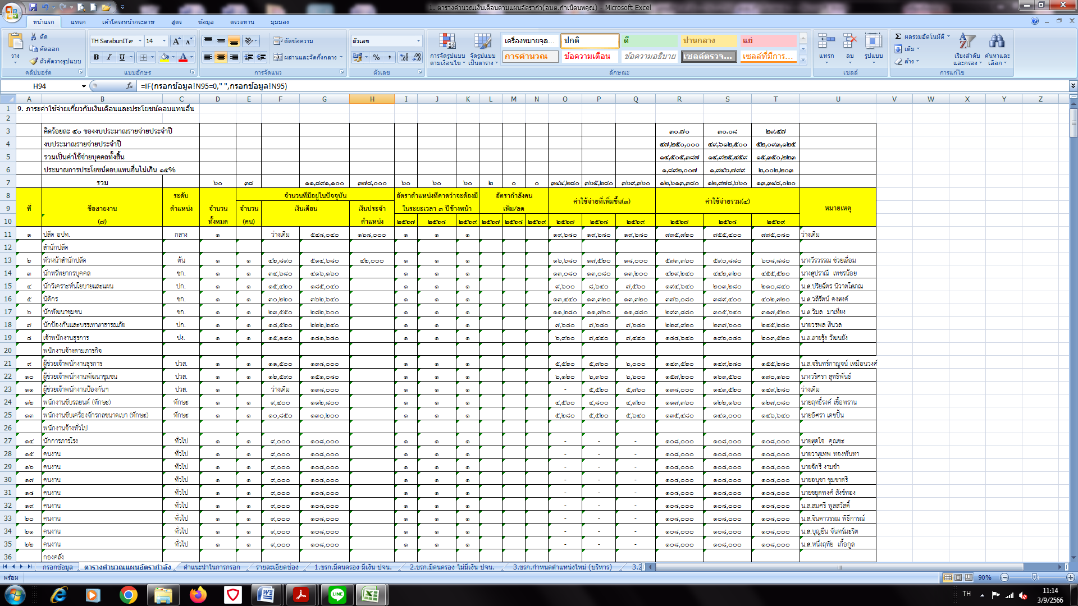

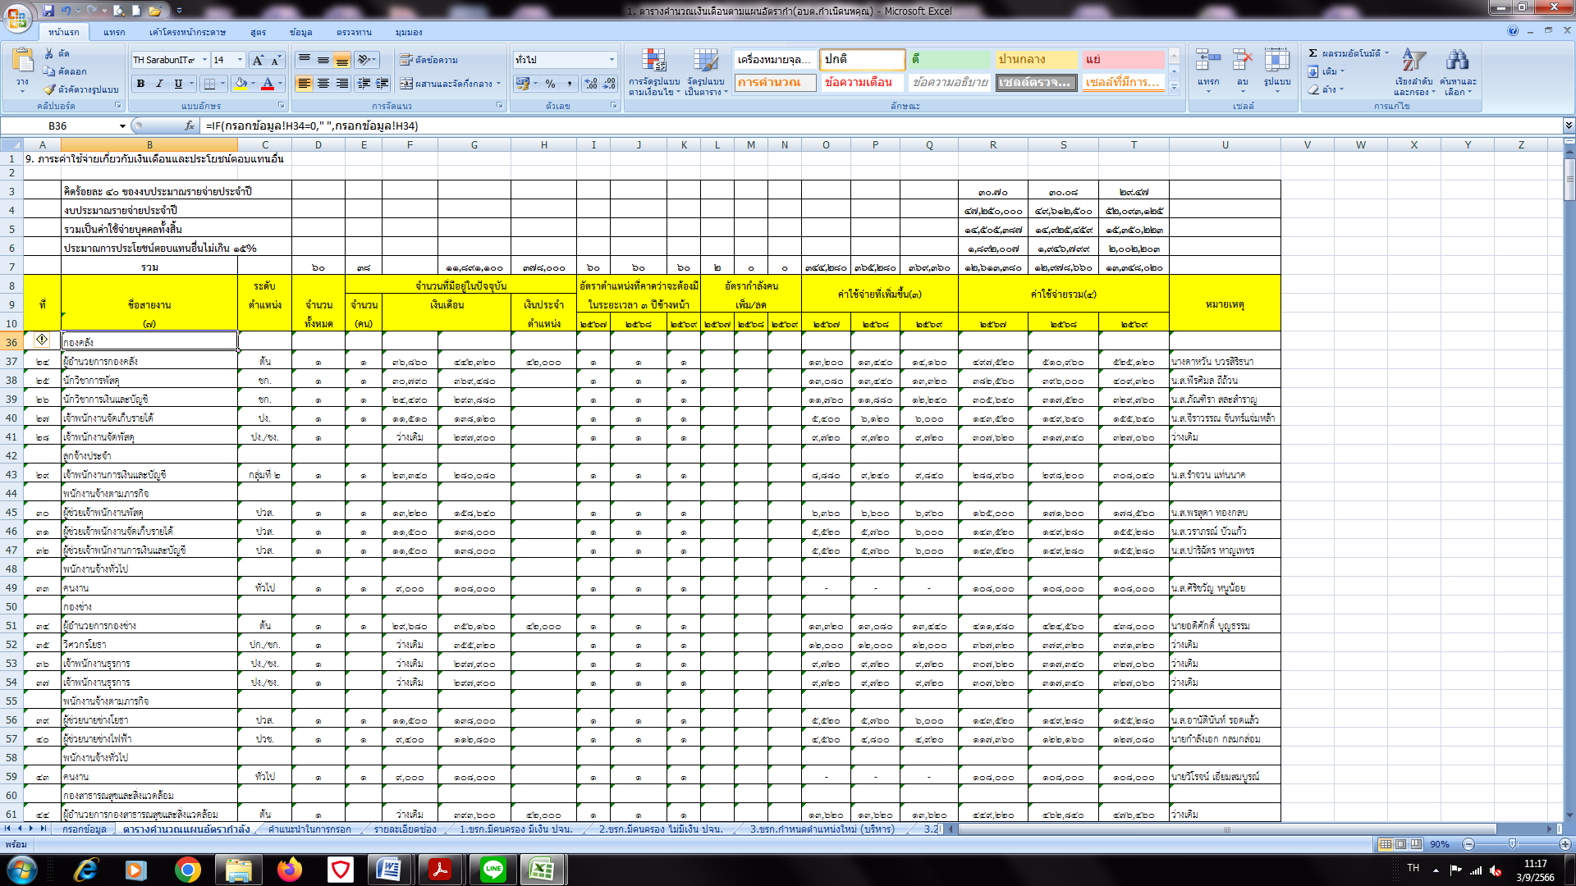

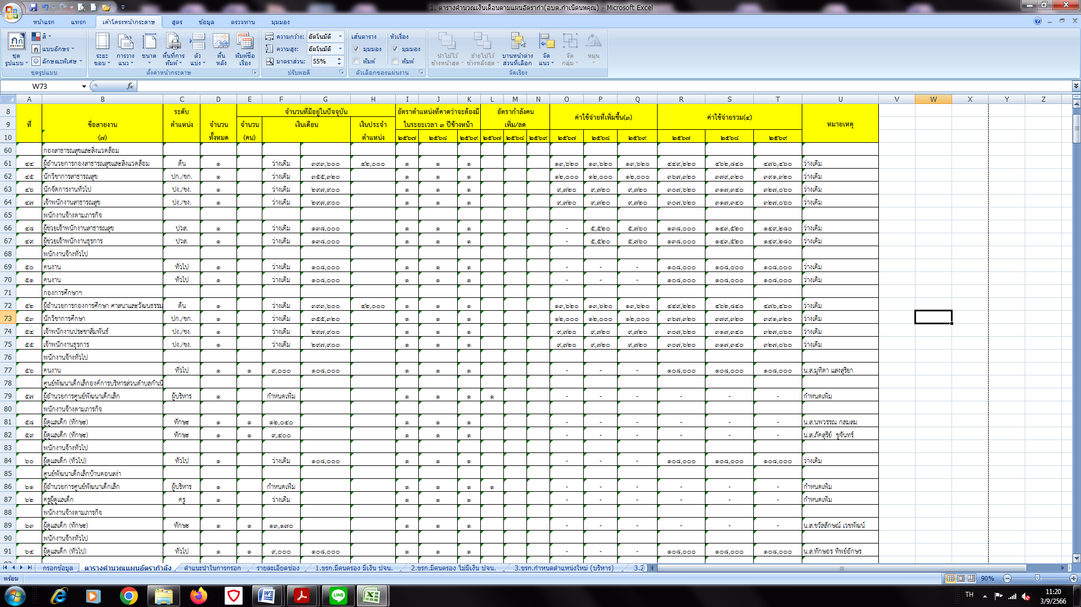

10. แผนภูมิโครงสร้างการแบ่งส่วนราชการตามแผนอัตรากำลัง 3 ปี ขององค์การบริหารส่วนตำบลกำเนิดนพคุณ

**โครงสร้างการแบ่งส่วนราชการขององค์การบริหารส่วนตำบลกำเนิดนพคุณ**

ปลัด อบต.กำเนิดนพคุณ

(นักบริหารงานท้องถิ่น ระดับ ต้น/กลาง)

หน่วยตรวจสอบภายใน

- งานตรวจสอบภายใน

กองการศึกษา ศาสนาและวัฒนธรรม

ผู้อำนวยการกองการศึกษาฯ

(นักบริหารงานการศึกษา ระดับต้น)

กองสาธารณสุขและสิ่งแวดล้อม

ผู้อำนวยการกองสาธารณสุขฯ

(นักบริหารงานสาธารณสุขฯ ระดับต้น)

กองช่าง

ผู้อำนวยการกองช่าง

(นักบริหารงานช่าง ระดับต้น)

สำนักปลัด อบต.

หัวหน้าสำนักปลัด อบต.

(นักบริหารงานทั่วไป ระดับต้น)

- งานส่งเสริมสาธารณสุข

- งานส่งเสริมสิ่งแวดล้อม

- งานบริหารงานทั่วไป

- งานการเจ้าหน้าที่

- งานวิเคราะห์นโยบายและแผน

- งานนิติการ

- งานป้องกันและบรรเทาสาธารณภัย

- งานเลขานุการ อบต.

- งานสวัสดิการสังคม

- งานส่งเสริมการเกษตร

- งานบริหารการศึกษา

- งานส่งเสริมการศึกษา

ศาสนาและวัฒนธรรม

- งานก่อสร้างและซ่อมบำรุง

- งานควบคุมอาคาร

- งานสาธารณูปโภค

- งานผังเมือง

- งานบริหารงานทั่วไป

- งานการเงินและบัญชี

- งานพัฒนารายได้

- งานพัสดุและทรัพย์สิน

- งานบริหารงานทั่วไป

กองคลัง

ผู้อำนวยการกองคลัง

(นักบริหารงานการคลัง ระดับต้น)

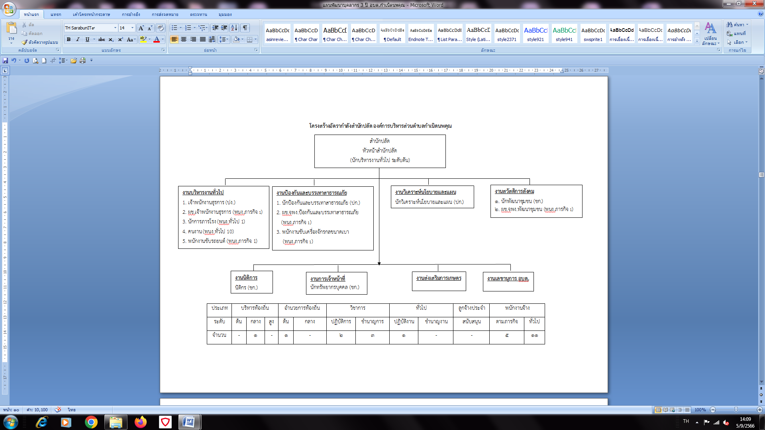

**โครงสร้างอัตรากำลังกองคลัง**

กองคลัง

ผู้อำนวยการกองคลัง

(นักบริหารงานการคลัง ระดับต้น)

**งานบริหารงานทั่วไป**

1.คนงาน(พนง.ทั่วไป 1)

**งานพัฒนารายได้**

1.เจ้าพนักงานจัดเก็บรายได้ (ปง.)

2.ผช.จพง.จัดเก็บรายได้(พนง.ตามภารกิจ 1)

3.เจ้าพนักงานการเงินและบัญชี (ลูกจ้างประจำ)

**งานพัสดุและทรัพย์สิน**

1.นักวิชาการพัสดุ (ชก.)

2.ผช.จพง.พัสดุ (พนง.ตามภารกิจ 1)

**งานการเงินและบัญชี**

1.นักวิชาการเงินและบัญชี (ชก.)

2.ผช.จพง.การเงินและบัญชี (พนง.ตามภารกิจ 1)

|  |  |  |  |  |  |  |  |  |  |
| --- | --- | --- | --- | --- | --- | --- | --- | --- | --- |
| ประเภท | อำนวยการท้องถิ่น | | วิชาการ | | ทั่วไป | | ลูกจ้างประจำ | พนักงานจ้าง | |
| ระดับ | ต้น | กลาง | ปฏิบัติการ | ชำนาญการ | ปฏิบัติงาน | ชำนาญงาน | สนับสนุน | ตามภารกิจ | ทั่วไป |
| จำนวน | 1 | - | - | 2 | 1 | - | 1 | 3 | 1 |

**โครงสร้างอัตรากำลังกองช่าง**

กองช่าง

ผู้อำนวยการกองช่าง

(นักบริหารงานช่าง ระดับต้น)

**งานสาธารณูปโภค**

1.ผช.นายช่างไฟฟ้า (พนง.ตามภารกิจ 1)

2.คนงาน (พนง.ทั่วไป 1)

**งานผังเมือง**

1.ผช.นายช่างโยธา (พนง.ตามภารกิจ 1)

**งานบริหารงานทั่วไป**

1. เจ้าพนักงานธุรการ (ปก./ชก.) ว่าง

**งานควบคุมอาคาร**

1. นายช่างโยธา (ปง./ชง.) ว่าง 1

2. ผช.นายช่างโยธา (พนง.ตามภารกิจ 1)

3. คนงาน (พนง.ทั่วไป 1)

**งานก่อสร้างและซ่อมบำรุง**

1. วิศวกรโยธา (ปก./ชก.) **ว่าง**

2. คนงาน (พนง.ทั่วไป 1)

|  |  |  |  |  |  |  |  |  |  |
| --- | --- | --- | --- | --- | --- | --- | --- | --- | --- |
| ประเภท | อำนวยการท้องถิ่น | | วิชาการ | | ทั่วไป | | ลูกจ้างประจำ | พนักงานจ้าง | |
| ระดับ | ต้น | กลาง | ปฏิบัติการ | ชำนาญการ | ปฏิบัติงาน | ชำนาญงาน |  | ตามภารกิจ | ทั่วไป |
| จำนวน | 1 | - | - | - | - | - | - | 3 | 3 |

**โครงสร้างอัตรากำลัง กองสาธารณสุขและสิ่งแวดล้อม**

กองสาธารณสุขและสิ่งแวดล้อม

ผู้อำนวยการกองสาธารณสุขและสิ่งแวล้อม

(นักบริหารงานสาธารณสุขและสิ่งแวดล้อม ระดับต้น) ว่าง

งานส่งเสริมสิ่งแวดล้อม

**งานส่งเสริมสาธารณสุข**

- นักวิชาการสิ่งแวดล้อม ปก./ชก. (1) ว่าง

- ผู้ช่วยเจ้าพนักงานธุรการ (1) ว่าง

- นักวิชาการสาธารณสุข ปก./ชก. (1) ว่าง

- เจ้าพนักงานธุรการ ปง./ชง. (1) ว่าง

- ผู้ช่วยเจ้าพนักงานสาธารณสุข (1) ว่าง

- คนงาน (2) ว่าง

|  |  |  |  |  |  |  |  |  |  |
| --- | --- | --- | --- | --- | --- | --- | --- | --- | --- |
| ประเภท | อำนวยการท้องถิ่น | | วิชาการ | | ทั่วไป | | ลูกจ้างประจำ | พนักงานจ้าง | |
| ระดับ | ต้น | กลาง | ปฏิบัติการ | ชำนาญการ | ปฏิบัติงาน | ชำนาญงาน |  | ตามภารกิจ | ทั่วไป |
| จำนวน | - | - | - | - | - | - | - | - | - |

**โครงสร้างอัตรากำลัง กองการศึกษา ศาสนาและวัฒนธรรม**

กองการศึกษา ศาสนาและวัฒนธรรม

ผู้อำนวยการกองการศึกษา

(นักบริหารงานกองการศึกษา ระดับต้น)

**งานส่งเสริมการศึกษา ศาสนาและวัฒนธรรม**

**งานบริหารการศึกษา**

**ศพด.ตำบลกำเนิดนพคุณ**

- ผู้อำนวยการศูนย์พัฒนาเด็กเล็ก (1) ว่าง

- ครูผู้ช่วย (1) ว่าง

- ผู้ดูแลเด็ก (ทักษะ) (2)

- ผู้ดูแลเด็ก (1) ว่าง

**ศพด.บ้านดอนสง่า**

- ผู้อำนวยการศูนย์พัฒนาเด็กเล็ก (1) ว่าง

- ครูผู้ช่วย (1) ว่าง

- ผู้ดูแลเด็ก (ทักษะ) (1)

- ผู้ดูแลเด็ก (1)

- นักวิชาการศึกษา ปก./ชก. (1) ว่าง

|  |  |  |  |  |  |  |  |  |  |  |  |  |
| --- | --- | --- | --- | --- | --- | --- | --- | --- | --- | --- | --- | --- |
| ประเภท | อำนวยการท้องถิ่น | | ผอ.ศพด. | วิชาการ | | พนักงานครู | | ทั่วไป | | ลูกจ้างประจำ | พนักงานจ้าง | |
| ระดับ | ต้น | กลาง | ปฏิบัติการ | ชำนาญการ | ครูผู้ช่วย | ครู | ปฏิบัติงาน | ชำนาญงาน | ตามภารกิจ | ทั่วไป |
| จำนวน | 1 | - | 2 | 1 | - | 2 | - | - | - | - | 3 | 2 |

**โครงสร้างอัตรากำลังหน่วยงานตรวจสอบภายใน**

**ปลัด อบต.กำเนิดนพคุณ**

(นักบริหารงานท้องถิ่น ระดับกลาง/ต้น)

**งานตรวจสอบภายใน**

นักวิชาการตรวจสอบภายใน (ปก. 1)

|  |  |  |  |  |  |  |  |  |  |
| --- | --- | --- | --- | --- | --- | --- | --- | --- | --- |
| ประเภท | อำนวยการท้องถิ่น | | ปฏิบัติการ | | ทั่วไป | | ลูกจ้างประจำ | พนักงานจ้าง | |
| ระดับ | ต้น | กลาง | ปฏิบัติการ | ชำนาญการ | ปฏิบัติงาน | ชำนาญงาน |  | ตามภารกิจ | ทั่วไป |
| จำนวน | - | - | 1 | - | - | - | - | - | - |

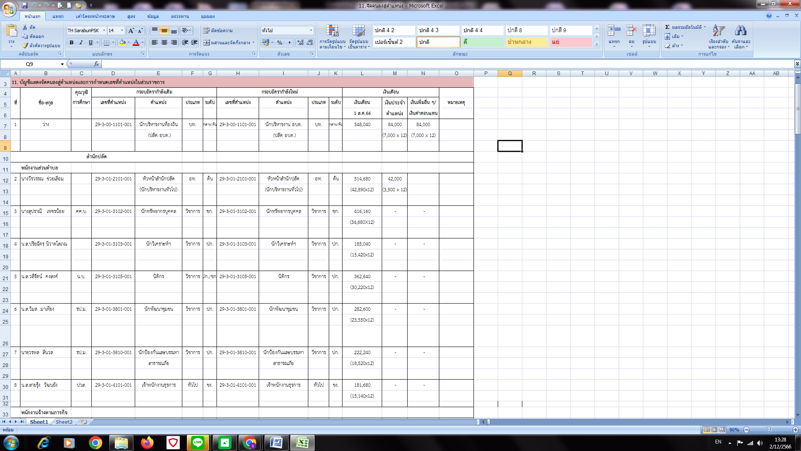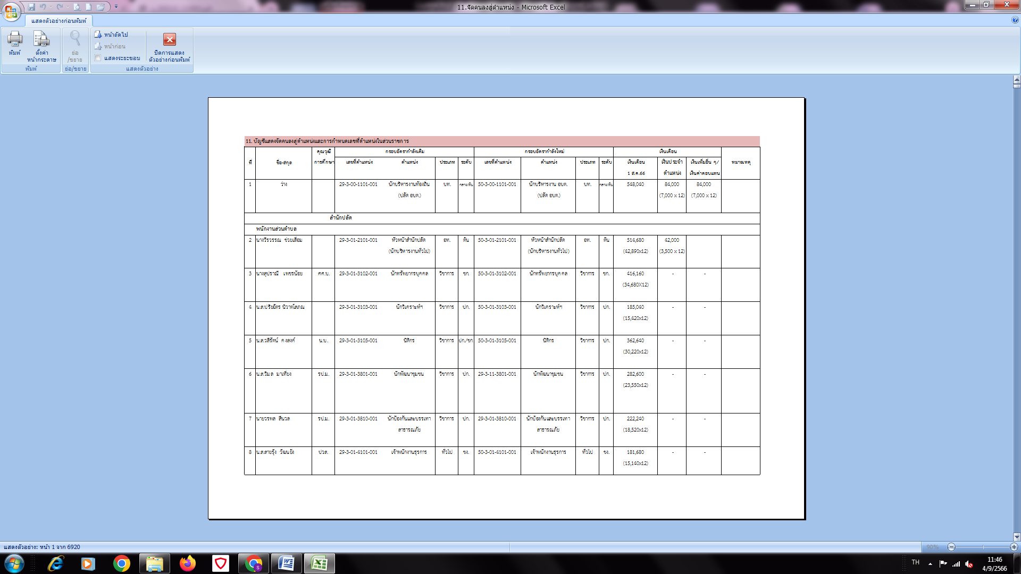

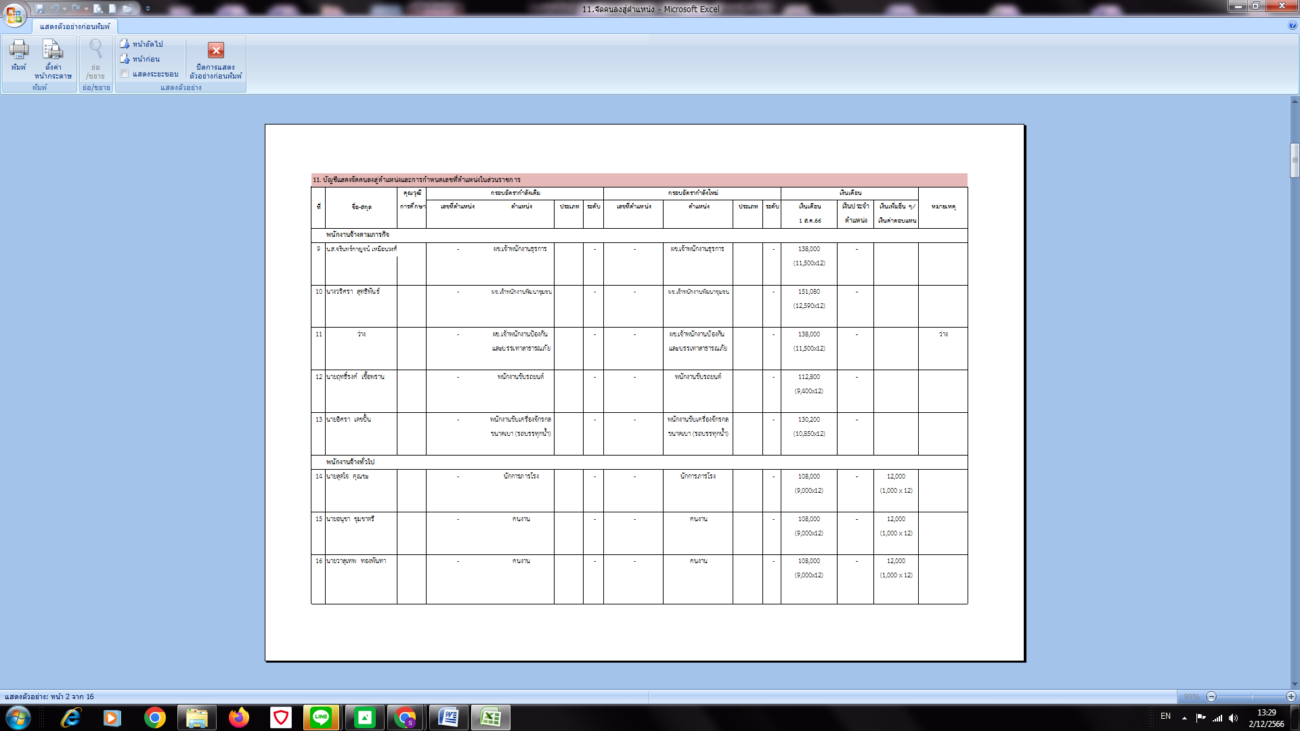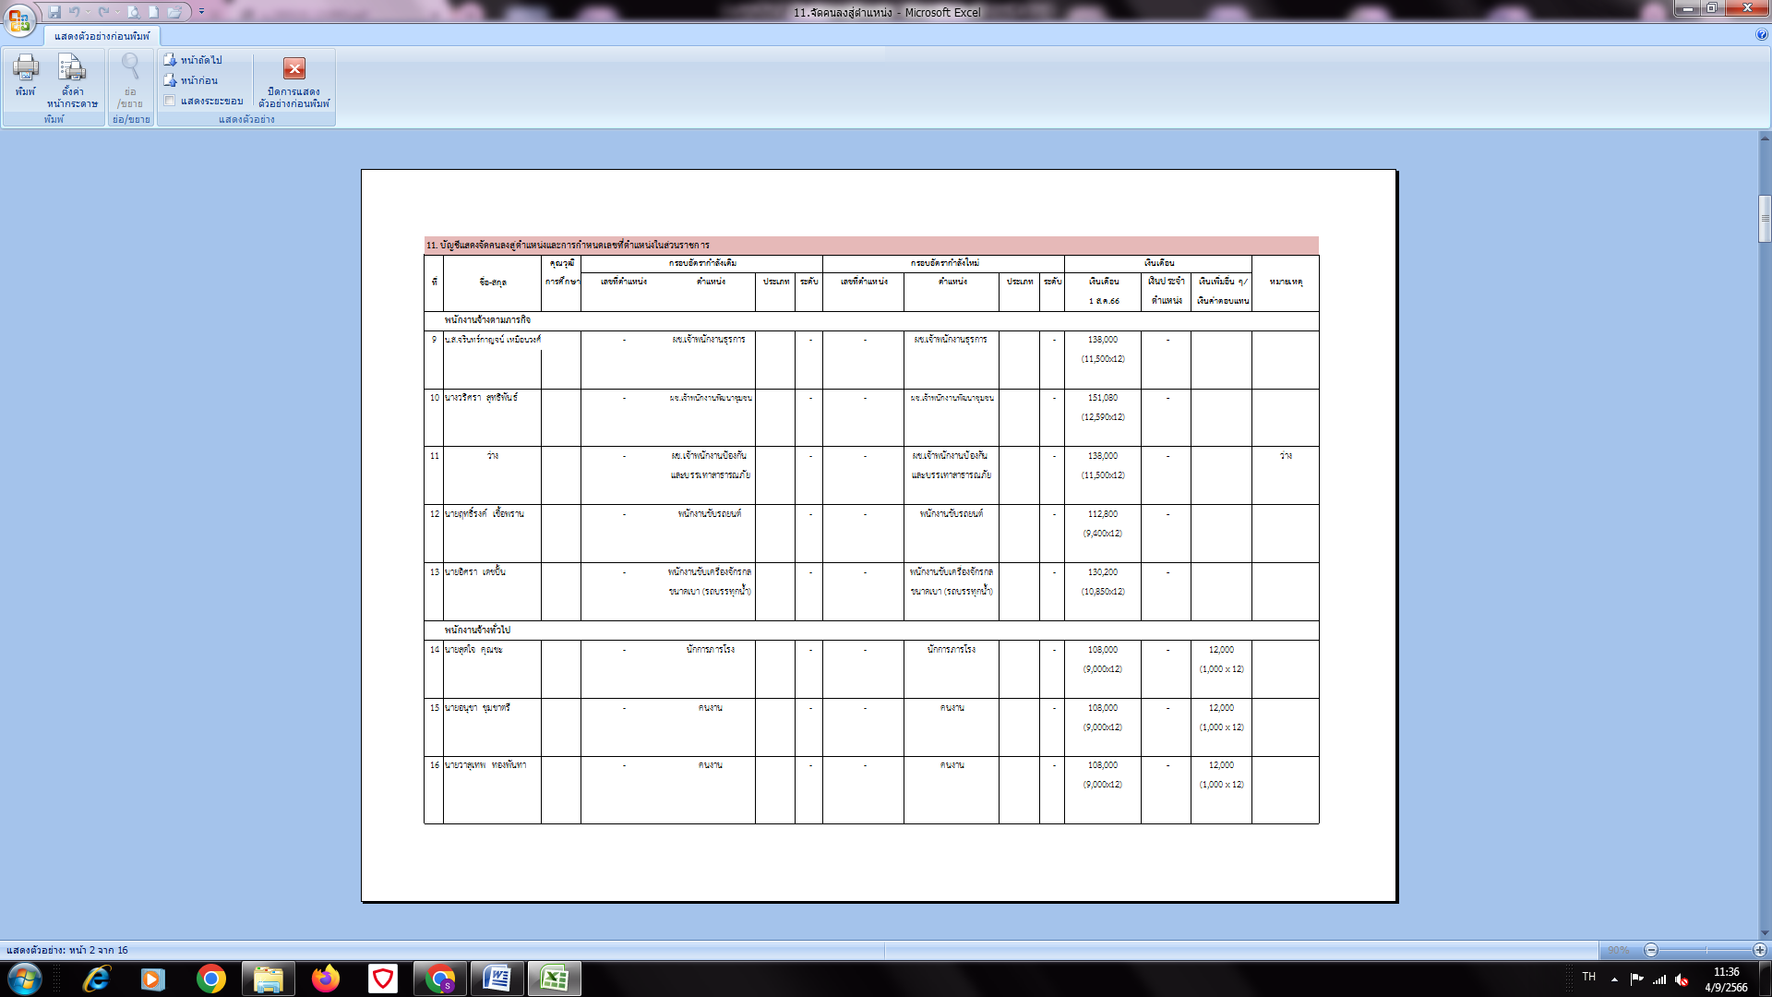

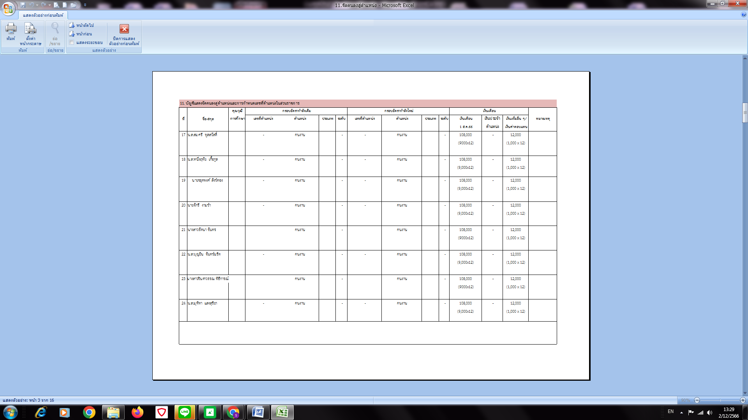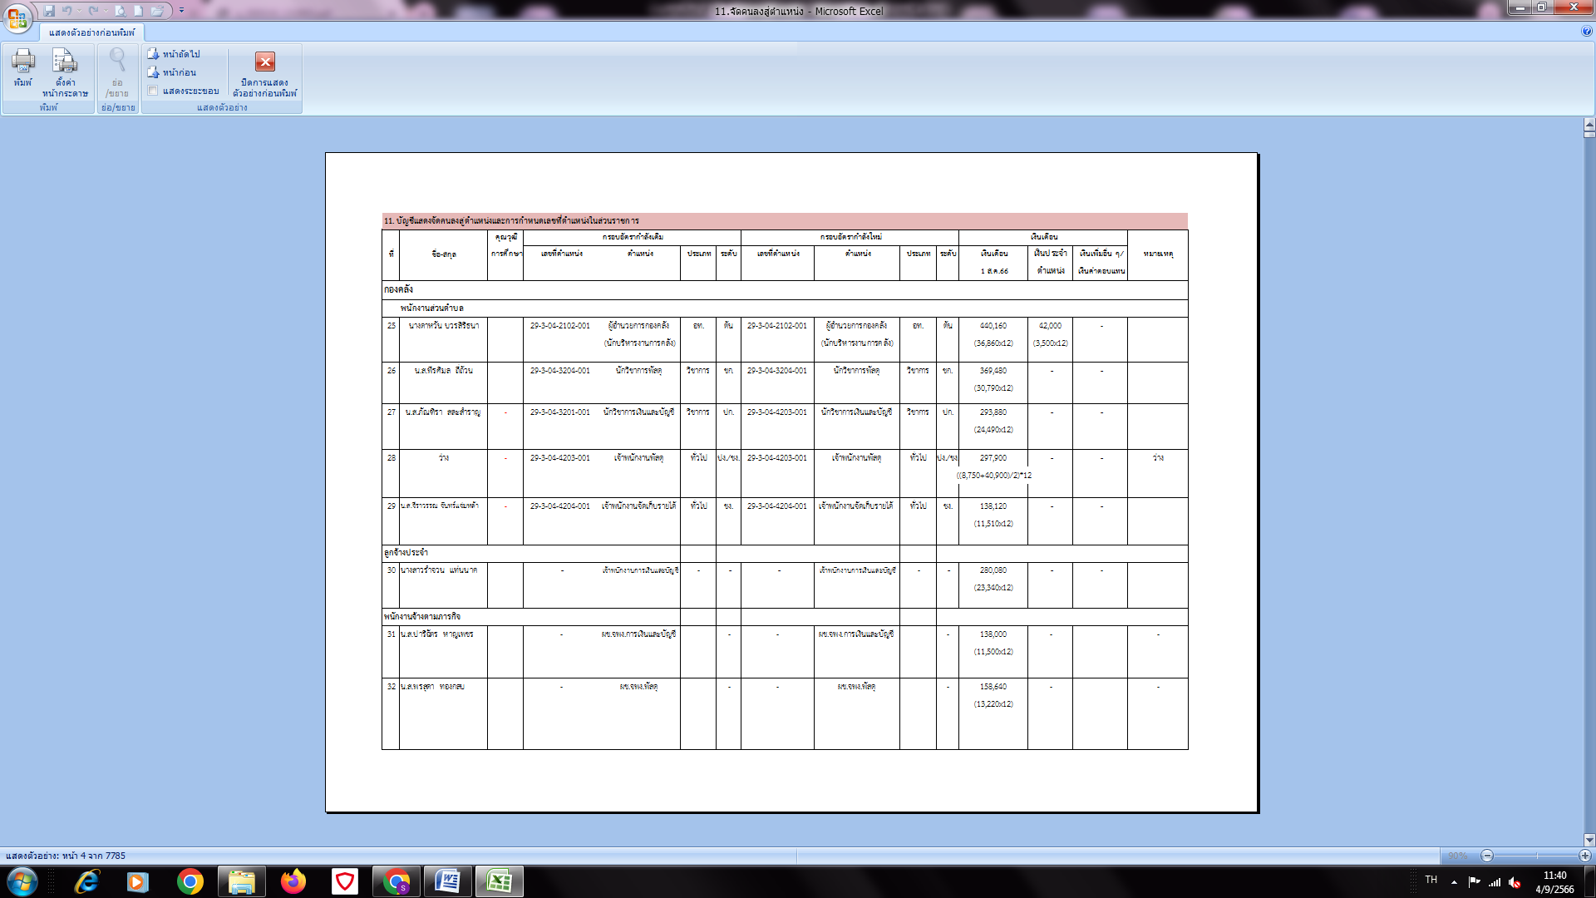

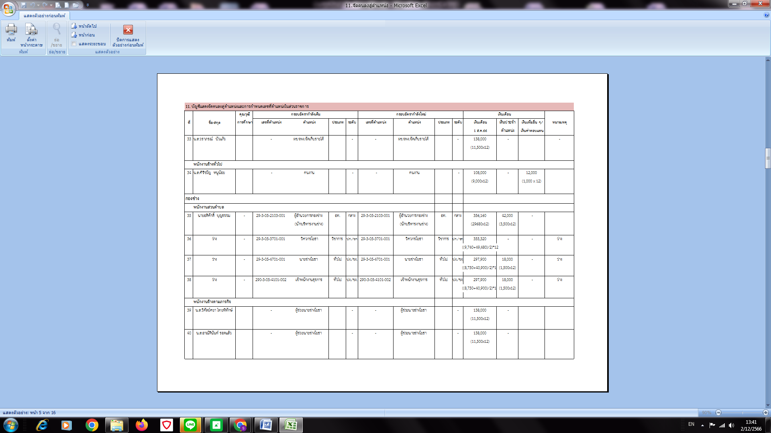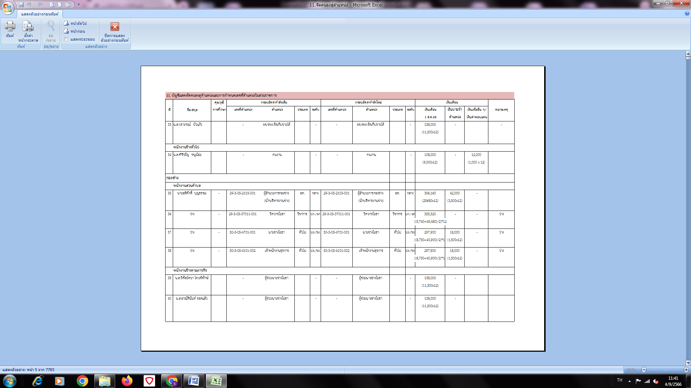

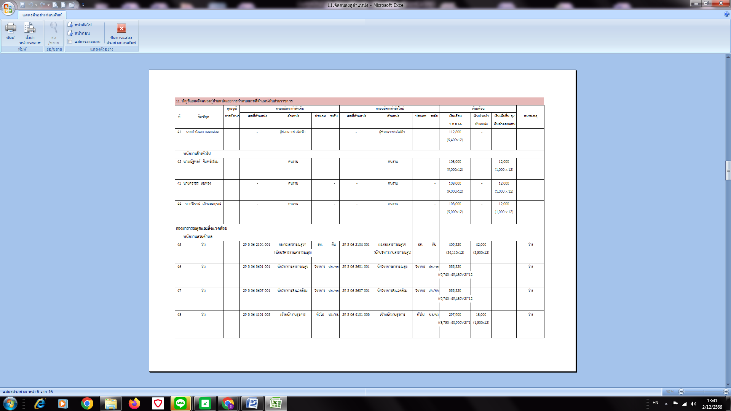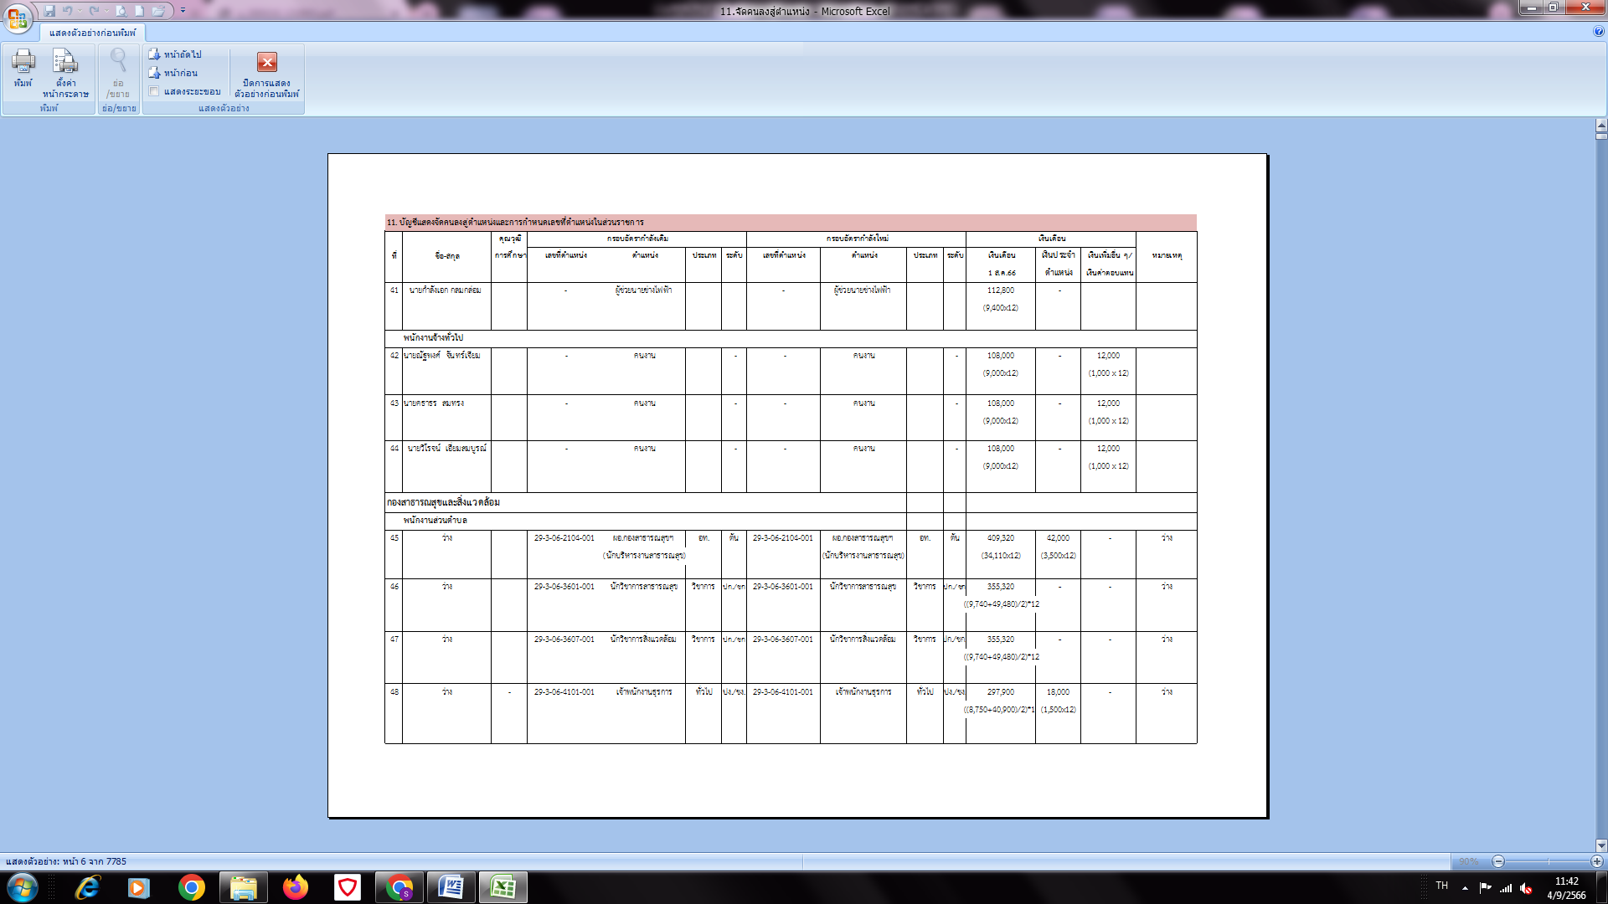

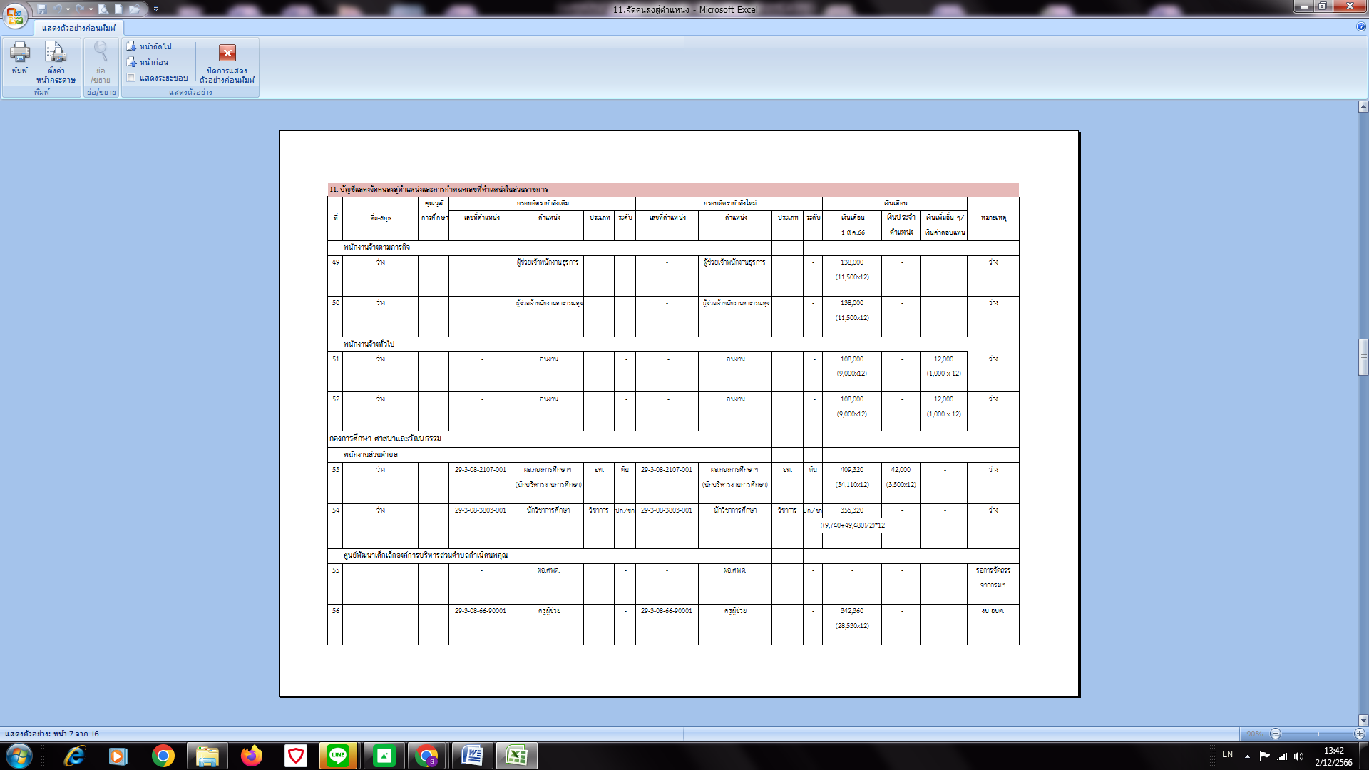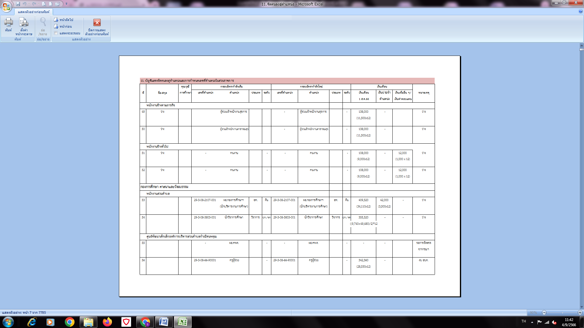

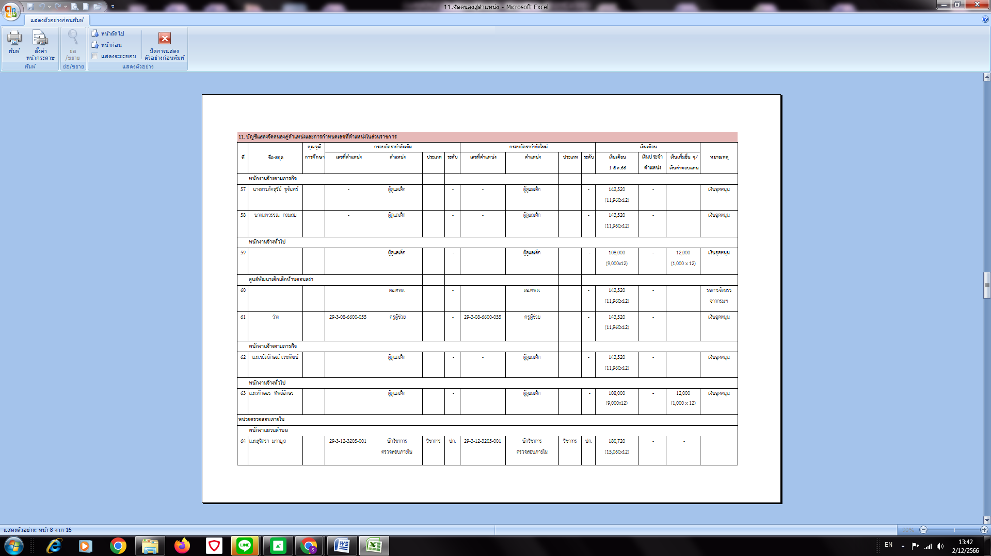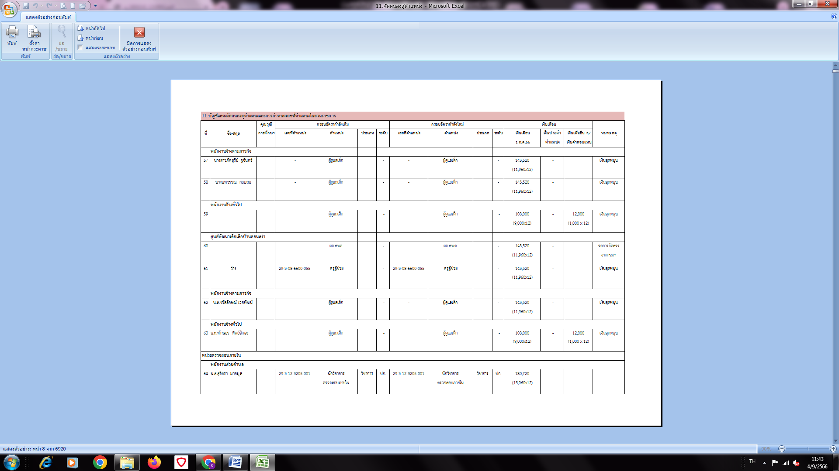

**12. แนวทางการพัฒนาพนักงานส่วนท้องถิ่น**

องค์การบริหารส่วนตำบลกำเนิดนพคุณ กำหนดแนวทางการพัฒนาของพนักงานส่วนตำบล ในสังกัดทุกระดับ โดยมุ่งเน้นไปที่พัฒนาเพื่อเพิ่มพูนความรู้ ทัศนคติที่ดี มีคุณธรรมจริยธรรม อันจะทำให้การปฏิบัติหน้าที่ราชการมีประสิทธิภาพ เกิดประสิทธิผล ตามรอบการจัดทำแผนอัตรากำลัง 3 ปี การพัฒนานอกจากการพัฒนาความรู้ทั่วไปในการปฏิบัติงาน เสริมความรู้และทักษะในแต่ละตำแหน่ง ด้านการบริหาร ด้านคุณสมบัติส่วนตัว และด้านอื่น ๆ ที่จำเป็นแล้ว องค์การบริหารส่วนตำบลกำเนิดนพคุณ ตระหนัก เป็นอย่างยิ่ง โดยมุ่งเน้นที่จะพัฒนาตามนโยบายของรัฐบาลแห่งรัฐ คือการพัฒนาบุคลากรตามแนวทาง ไทยแลนด์ 4.0 เพื่อประโยชน์ของประชาชนเป็นหลักกล่าวคือ

1. เป็นองค์การบริหารส่วนตำบลที่เปิดกว้างและเชื่อมโยงกัน มีการบริหารจัดการที่เปิดเผย โปร่งใส ในการทำงาน บุคคลภายนอกสามารถเข้าถึงข้อมูลข่าวสารของ หน่วยงานได้ มีการแบ่งปันข้อมูลซึ่งกันและกัน ระหว่างหน่วยงานรัฐ ภาคเอกชน และประชาชนทั่วไป เพื่อเป็นการตรวจสอบการทำงานระหว่างกันและเปิดกว้างในการมีส่วนร่วม การสร้างเครือข่าย

2. องค์การบริหารส่วนตำบลที่ยึดประชาชนเป็นศูนย์กลาง เป็นการทำงานที่ต้องเข้าใจประชาชนเป็นหลัก ทำงานเชิงรุกและมองไปข้างหน้า โดยตั้งคำถามเสมอว่า ประชาชนจะได้อะไร มุ่งเน้นแก้ไข ปัญหาความต้องการและตอบสนองความต้องการประชาชนเป็นสำคัญ การอำนวยความสะดวกเชื่อมโยงทุกส่วนราชการ เพื่อเปิดโอกาสตอบโจทย์การทำงานร่วมกัน องค์การบริหารส่วนตำบลกำเนิดนพคุณ มุ่งเน้นให้ประชาชนใช้ระบบดิจิตอล อิเล็กทรอนิกส์ เพื่อให้ประชาชนก้าวทันความก้าวหน้าของระบบข้อมูลสารสนเทศ โดยเปิดให้ประชาชนใช้บริการ WIFI ฟรี รวมถึงเปิดโอกาสให้ประชาชนใช้ระบบอินเตอร์เน็ต ที่หน่วยงาน ให้ข้อมูลผ่านไลน์ เว็บไซด์ ของหน่วยงานด้วย

3. เป็นองค์การบริหารส่วนตำบลที่มีขีดสมรรถนะสูงและทันสมัย ต้องทำงานอย่างเตรียมการไว้ล่วงหน้ามีการวิเคราะห์ความเสี่ยง สร้างนวัตกรรมหรือความคิดริเริ่มและประยุกต์องค์ความรู้ ในแบบสหสาขาวิชาเข้ามาใช้ในการตอบโต้กับโลกแห่งการเปลี่ยนแปลงอย่างฉับพลัน เพื่อสร้างคุณค่ามีความยืดหยุ่น และความสามารถในการตอบสนแงกับสถานการณ์ต่าง ๆ ได้อย่างทันเวลาตลอดจนเป็นองค์การที่มีขีดสมรรถนะสูง และปรับตัวเข้าสู่สภาพความเป็นสำนักงานสมัยใหม่ รวมทั้งทำให้บุคลากรมีความผูกพันต่อการปฏิบัติราชการ และปฏิบัติหน้าที่ได้อย่างเหมาะสมกับบทบาทของตน

4. การกำหนดแนวทางการพัฒนาทักษะด้านดิจิทัล องค์การบริหารส่วนตำบลกำเนิดนพคุณ จะยึดถือปฏิบัติการดำเนินการตามหนังสือสำนักงาน ก.พ. ที่ นร 1013.4/42 ลงวันที่ 5 พฤษภาคม 2563 เรื่อง เครื่องมือสำรวจทักษะด้านดิจิทัลของข้าราชการและบุคลากรภาครัฐด้วยตัวเอง (Digotal Government Skill Self-Assessment) โดยได้รวบรวมเป็นนโยบายการบริหารและพัฒนาทรัพยากรบุคคลขององค์กรในการพัฒนาทักษะของพนักงานในสังกัด

ทั้งนี้ในการพัฒนาบุคลากรในสังกัดองค์การบริหารส่วนตำบลกำเนิดนพคุณ ตามแนวทางข้างต้นนั้น กำหนดให้ทุกตำแหน่ง ได้มีโอกาสที่จะได้รับการพัฒนา ในช่วงระยะเวลาตามแผนอัตรากำลัง 3 ปี ซึ่งวิธีการพัฒนา อาจใช้วิธีการใดวิธีการหนึ่ง เช่น การปฐมนิเทศ การฝึกอบรม การศึกษาหรือดูงาน การประชุมเชิงปฏิบัติการ ฯลฯ ประกอบในการพัฒนาพนักงานส่วนตำบล เพื่อให้งานเป็นไปอย่างมีประสิทธิภาพและประสิทธิผลบังเกิดผลดีต่อประชาชนและท้องถิ่น ซึ่งการพัฒนาแรกจะเน้นที่การพัฒนาพื้นฐานการปฏิบัติงานพื้นฐานของพนักงานที่จำเป็นต่อการปฏิบัติราชการ เช่น

* การบริหารโครงการ
* การให้บริการ
* การวิจัย
* ทักษะการติดต่อสื่อสาร
* การเขียนหนังสือราชการ
* การใช้เทคโนโลยีสมัยใหม่ เช่น การใช้โปรแกรมคอมพิวเตอร์ต่างๆ เป็นต้น

ส่วนการพัฒนาพฤติกรรมการปฏิบัติราชการ องค์การบริหารส่วนตำบลกำเนิดนพคุณเล็งเห็นว่า มีความสำคัญอย่างยิ่ง เนื่องจากว่า บุคลากรที่มาดำรงตำแหน่ง ในสังกัดนั้น มีที่มาของแต่ละคนไม่เหมือนกันต่างสถานที่ ต่างภาค ต่างภาษาถิ่น ดังนั้น ในการพัฒนาพฤติกรรมการปฏิบัติราชการ จึงมีความสำคัญและจำเป็นอย่างยิ่ง ประกอบกับพฤติการณ์ปฏิบัติราชการเป็นคุณลักษณะร่วมของพนักงานส่วนตำบลทุกคนที่พึงมี เป็นการหล่อหลอมให้เกิดพฤติกรรมและค่านิยมพึงประสงค์ร่วมกัน เพื่อให้เกิดประโยชน์สูงสุดกับองค์การบริหารส่วนตำบลกำเนิดนพคุณ ประกอบด้วย

* การมุ่งผลสัมฤทธิ์
* การยึดมั่นในความถูกต้องชอบธรรมและจริยธรรม
* การเข้าใจในองค์กรและระบบงาน
* การบริการเป็นเลิศ
* การทำงานเป็นทีม

**13. ประกาศคุณธรรมจริยธรรม เจตนารมณ์ในการป้องกันและต่อต้านการทุจริตคอร์รัปชั่น   
ขององค์การบริหารส่วนตำบลกำเนิดนพคุณ**

องค์การบริหารส่วนตำบลกำเนิดนพคุณ ได้กำหนดแนวทางปฏิบัติเพื่อส่งเสริมคุณธรรมจริยธรรมในองค์กร เพื่อป้องกันไม่ให้บุคลากรในสังกัดกระทำผิดจริยธรรม ซึ่งมีวัตถุประสงค์ดังนี้

1. เป็นเครื่องมือกำกับความประพฤติของพนักงานองค์การบริหารส่วนตำบลกำเนิดนพคุณ ที่สร้างความโปร่งใส มีมาตรฐานในการปฏิบัติงานที่ชัดเจนและเป็นสากล

2. ยึดถือเป็นหลักการและแนวทางปฏิบัติอย่างสม่ำเสมอ ทั้งในระดับองค์กรและระดับบุคคลและเป็นเครื่องมือการตรวจสอบการทำงานด้านต่างๆ

3.ทำให้เกิดรูปแบบองค์กรอันเป็นที่ยอมรับ เพิ่มความน่าเชื่อถือ เกิดความเชื่อมั่น แก่ผู้รับบริการและประชาชนทั่วไป ตลอดจนผู้มีส่วนได้เสีย

4.ให้เกิดพันธะผูกพันระหว่างองค์กรและพนักงานองค์การบริหารส่วนตำบลกำเนิดนพคุณ ในทุกระดับ โดยฝ่ายบริหารใช้อำนาจในขอบเขต สร้างระบบความรับผิดชอบต่อตนเอง ต่อองค์กร ผู้บังคับบัญชา ประชาชน และสังคม ตามลำดับ

5.ป้องกันการแสวงหาประโยชน์โดยมิชอบและความขัดแย้งทางผลประโยชน์ที่อาจเกิดขึ้น รวมทั้งสร้างความโปร่งใสในการปฏิบัติงาน

ประกาศคุณธรรมจริยธรรมของพนักงานส่วนตำบลกำเนิดนพคุณ เพื่อให้พนักงานและลูกจ้าง   
มีหน้าที่ดำเนินไปตามกฎหมาย เพื่อรักษาประโยชน์ส่วนรวม และไม่หวังประโยชน์ส่วนตน อำนวย ความสะดวกให้บริการประชาชนด้วยความเป็นธรรม ตามหลักธรรมาภิบาล โดยยึดหลักตามค่านิยมหลัก ของจริยธรรม ดังนี้

1. ยึดมั่นในคุณธรรมและจริยธรรม
2. มีจิตสำนึกที่ดี ซื่อสัตย์ สุจริต และรับผิดชอบ
3. ยึดถือประโยชน์ของประเทศมากกว่าประโยชน์ส่วนตน และไม่มีประโยชน์ทับซ้อน
4. ยืนหยัดทำในสิ่งที่ถูกต้อง เป็นธรรมและถูกกฎหมาย
5. ให้บริการประชาชนด้วยความรวดเร็ว มีอัธยาศัยและไม่เลือกปฏิบัติ
6. ให้บริการข้อมูลข่าวสารแก่ประชาชนอย่างครบถ้วน ถูกต้อง และไม่บิดเบือนข้อเท็จจริง
7. การมุ่งผลสัมฤทธิ์ของงาน รักษามาตรฐาน มีความโปร่งใส และตรวจสอบได้
8. ยึดมั่นในระบบประชาธิปไตยอันมีพระมหากษัตริย์ทรงเป็นประมุข
9. ยึดมั่นในหลักจรรยาวิชาชีพขององค์กร

นอกเหนือจากประกาศคุณธรรมจริยธรรมแล้ว องค์การบริหารส่วนตำบลกำเนิดนพคุณ ยังกำหนดค่านิยมร่วมสำหรับองค์กรและพนักงานสังกัดองค์การบริหารส่วนตำบลกำเนิดนพคุณทุกคนพึงยึดถือเป็นแนวทางปฏิบัติควบคู่ไปกับระเบียบและกฎบังคับข้ออื่นๆ อย่างทั่วถึงและมีประสิทธิภาพ การปฏิบัติตามประมวลจริยธรรมเป็นไปในแนวทางเดียวกัน อันก่อให้เกิดบรรทัดฐานและมาตรฐานเดียวกัน และบรรลุวัตถุประสงค์ที่กำหนดไว้ โดยองค์การบริหารส่วนตำบลกำเนิดนพคุณ ได้กำหนดแนวนโยบายการกำกับดูแลเพื่อที่ให้บุคลากรในสังกัดปฏิบัติ ตามประมวลจริยธรรม ดังนี้

**นโยบายการกำกับดูแลองค์การที่ดีและแนวทางในการปฏิบัติตามประมวลจริยธรรม**

**ขององค์การบริหารส่วนตำบลกำเนิดนพคุณ**

1. การยึดมั่นในระบอบประชาธิปไตยอันมีพระมหากษัตริย์เป็นประมุข มีแนวทางดังนี้

1.1 ไม่แสดงการต่อต้านการปกครองระบอบประชาธิปไตยอันมีพระมหากษัตริย์เป็นประมุข หรือสนับสนุนให้นำการปกครองระบอบอื่นที่ไม่มีพระมหากษัตริย์ทรงเป็นประมุขมาใช้ในประเทศไทย

1.2 จงรักภักดีต่อพระมหากษัตริย์ และไม่ละเมิดองค์พระมหากษัตริย์ พระราชินี และพระรัชทายาทไม่ว่าทางกาย หรือทางวาจา

2.การยึดมั่นในคุณธรรมและจริยธรรม มีแนวทางดังนี้

2.1 ปฏิบัติตามประมวลจริยธรรมอย่างตรงไปตรงมาและไม่กระทำการเลี่ยงประมวลจริยธรรมนี้ในกรณีที่มีข้อสงสัยหรือมีผู้ทักท้วงว่าการกระทำดังกล่าวของพนักงานส่วนตำบลอาจขัดประมวลจริยธรรม พนักงานส่วนตำบลต้องหยุดการกระทำดังกล่าว

2.2 ไม่ละเมิดหลักสำคัญทางศีลธรรม ศาสนา และประเพณีในกรณีทีมีข้อขัดแย้งระหว่างประมวลจริยธรรมนี้กับหลักสำคัญทางศัลธรรม ศาสนาหรือประเพณี

2.3 หัวหน้าส่วนราชการและผู้บังคับบัญชาในส่วนราชการทุกระดับชั้นต้องปกครองผู้อยู่ใต้บังคับบัญชาด้วยความเที่ยงธรรม โดยไม่เห็นแก่ความสัมพันธ์หรือบุญคุณส่วนตัว

2.4 หัวหน้าส่วนราชการและผู้บังคับบัญชาในส่วนราชการทุกระดับชั้นต้องสนับสนุนส่งเสริมและยกย่องผู้อยู่ใต้บังคับบัญชาที่มีความซื่อสัตย์ มีผลงานดีเด่น

2.5 ไม่กระทำการใดอันอาจนำความเสื่อมเสียและไม่ไว้วางใจให้เกิดแก่ส่วนราชการหรือราชการโดยรวม

3. การมีจิตสำนึกที่ดี ซื่อสัตย์และรับผิดชอบ มีแนวทางดังนี้

3.1 ปฏิบัติหน้าที่ด้วยความซื่อสัตย์ สุจริต เที่ยงธรรม ไม่มุ่งหวังและแสวงหาผลประโยชน์อันมิควรได้จากการปฏิบัติงาน

3.2 ใช้ดุลยพินิจในการตัดสินใจด้วยความยุติธรรม ตรงตามเจตนารมณ์ของกฎหมาย

3.3 รับผิดชอบต่อผลการกระทำของตนเอง อธิบายสิ่งที่ตนได้ปฏิบัติอย่างมีเหตุผลและถูกต้อง ชอบธรรม พร้อมยินดีแก้ไขข้อผิดพลาดที่เกิดขึ้น

3.4 ควบคุม กำกับ ดูแล ผู้ปฏิบัติงานในความรับผิดชอบของตนไม่ให้กระทำการหรือมีพฤติกรรมในทางมิชอบ

3.5 ไม่นำผลงานของผู้อื่นมาเป็นของตนเอง

3.6 อุทิศตนให้กับการปฏิบัติงานในหน้าที่ด้วยความรอบคอบระมัดระวัง และเต็มกำลังความสามารถที่มีอยู่ ในกรณีที่ต้องไปปฏิบัติงานอื่นของรัฐด้วย จะต้องไม่ทำให้งานในหน้าที่เสียหาย

3.7 ละเว้นจากการกระทำทั้งปวงที่ก่อให้เกิดความเสียหายต่อตำแหน่งหน้าที่ ของตนเองหรือพนักงานส่วนตำบลคนอื่น

3.8 ใช้ดุลยพินิจและตัดสินใจในการปฏิบัติหน้าที่ด้วยความรู้ความสามารถเยี่ยงที่ปฏิบัติในวิชาชีพ

3.9 เมื่อเกิดความผิดพลาดขึ้นจากการปฏิบัติหน้าที่ต้องรีบแก้ไขให้ถูกต้อง และแจ้งให้หัวหน้าส่วนราชการทราบ

3.10 ไม่ขัดขวางการตรวจสอบของหน่วยงานที่มีหน้าที่ตรวจสอบกฎหมาย หรือประชาชนต้องให้ความร่วมมือกับหน่วยงานที่มีหน้าที่ตรวจสอบตามกฎหมาย

3.11 ไม่สั่งราชการด้วยวาจาในเรื่องที่อาจก่อให้เกิดความเสียหายแก่ราชการ ในกรณีที่สั่งราชการด้วยวาจาในเรื่องดังกล่าวให้ผู้ใต้บังคับบัญชาบันทึกเรื่องเป็นลายลักษณ์อักษรตามคำสั่งเพื่อให้ผู้สั่งพิจารณาสั่งการต่อไป

4.การยึดถือประโยชน์ของประเทศชาติเหนือกว่าผลประโยชน์ส่วนตนและไม่มีผลประโยชน์  
ทับซ้อน มีแนวทางดังนี้

4.1 ไม่นำความสัมพันธ์ส่วนตัวที่เคยมีต่อบุคคลอื่น ไม่ว่าจะเป็นญาติพี่น้อง พรรคพวกเพื่อนฝูง หรือผู้มีบุญคุณส่วนตัว มาประกอบการใช้ดุลยพินิจให้คุณหรือให้โทษแก่บุคคลนั้น

4.2 ไม่ใช้เวลาราชการ เงิน ทรัพย์สิน บุคลากร บริการ หรือสิ่งอำนวยความสะดวกของทางราชการไปเพื่อประโยชน์ส่วนตัวของตนเองหรือผู้อื่น เว้นแต่ได้รับอนุญาตโดยชอบด้วยกฎหมาย

4.3 ไม่กระทำการ หรือดำรงตำแหน่ง หรือปฏิบัติการใดในฐานะส่วนตัว ซึ่งก่อให้เกิดความเคลือบแคลงหรือสงสัยว่าจะขัดกับประโยชน์ส่วนรวมที่อยู่ในความรับผิดชอบของหน้าที่

4.4 ในการปฏิบัติหน้าที่ที่รับผิดชอบในหน่วยงานโดยตรงหรือหน้าที่อื่นต้องยึดถือประโยชน์ของทางราชการเป็นหลัก

4.5 ไม่เรียก รับ หรือยอมจะรับ หรือยอมให้ผู้อื่นเรียก รับ หรือยอมรับซึ่งของตอบแทนของตนหรือของญาติของตนไม่ว่าก่อนหรือหลังดำรงตำแหน่งหรือไม่เกี่ยวข้องกับการปฏิบัติหน้าที่แล้วก็ตาม

5.6 ไม่ใช้ตำแหน่งหรือกระทำการที่เป็นคุณหรือเป็นโทษแก่บุคคลใด เพราะมีอคติ

4.7 ไม่เสนอหรืออนุมัติโครงการ การดำเนินการ หรือการทำนิติกรรมหรือสัญญาซึ่งตนเองหรือบุคคลอื่นได้ประโยชน์อันมิควรได้โดยชอบด้วยกฎหมาย

5.การยืนหยัดทำในสิ่งที่ถูกต้อง เป็นธรรมและถูกกฎหมาย มีแนวทางดังนี้

5.1 ปฏิบัติตามประมวลจริยธรรมอย่างตรงไปตรงมา และไม่กระทำการเลี่ยงประมวลจริยธรรมนี้

5.2 เมื่อรู้หรือพบเห็นการฝ่าฝืนประมวลจริยธรรมนี้ พนักงานส่วนตำบลต้องมีหน้าที่รายงานการฝ่าฝืนดังกล่าวพร้อมหลักฐานพยานต่อหัวหน้าส่วนราชการ

5.3 ต้องรายงานการดำรงตำแหน่งที่ได้รับค่าตอบแทนและไม่ได้รับค่าตอบแทน ในนิติบุคคลซึ่งมิใช่ส่วนราชการ รัฐวิสาหกิจ องค์การมหาชน ราชการส่วนท้องถิ่น ต่อหัวหน้าส่วนราชการในกรณีที่การดำรงตำแหน่งนั้นๆอาจขัดแย้งกับการปฏิบัติหน้าที่

5.4 ในกรณีที่พนักงานส่วนตำบลเข้าร่วมประชุมและพบว่ามีการกระทำซึ่งมีลักษณะตามข้อ 5.2 หรือข้อนี้พนักงานส่วนท้องถิ่นมีหน้าที่ต้องคัดค้านการกระทำดังกล่าว

5.5 ปฏิบัติหน้าที่ด้วยความรู้ความสามารถ และทักษะในการดำเนินงานปฏิบัติหน้าที่โดยยึดมั่นในความถูกต้องเที่ยงธรรมถูกต้องตามหลักกฎหมายระเบียบปฏิบัติ

5.6 ปฏิบัติหน้าที่โดยยึดมั่นในระบบคุณธรรม เพื่อประโยชน์สุขของประชาชน รวมทั้งละเว้นการแสวงหาตำแหน่ง บำเหน็จความชอบและประโยชน์อื่นใดจากบุคคลอื่นโดยมิชอบ

5.7 ตัดสินใจและกระทำการใดๆโดยยึดประโยชน์ส่วนรวมของประเทศชาติ ประชาชนมากกว่าประโยชน์ส่วนตน

5.8 ประพฤติตนเป็นแบบอย่างที่ดีของผู้ใต้บังคับบัญชายึดมั่นความถูกต้อง เที่ยงธรรม ยึดถือผลประโยชน์ของชาติ

๖. การให้บริการแก่ประชาชนด้วยความรวดเร็ว มีอัธยาศัย และไม่เลือกปฏิบัติ มีแนวทางดังนี้

๖.๑ ปฏิบัติให้ลุล่วง โดยไม่หลีกเลี่ยง ละเลย หรือละเว้น การใช้อำนาจเกินกว่า  
ที่มีอยู่ตามกฎหมาย

๖.๒ ปฏิบัติหน้าที่ หรือดำเนินการอื่น โดยคำนึงศักดิ์ศรีความเป็นมนุษย์ และสิทธิเสรีภาพของบุคคล ไม่กระทำการให้กระทบสิทธิเสรีภาพของบุคคลอื่นก่อภาระหรือหน้าที่ให้บุคคลโดยไม่มีอำนาจตามกฎหมาย

๖.๓ ให้บริการและอำนวยความสะดวกแก่ประชาชนโดยมีอัธยาศัยที่ดี ปราศจากอคติ และไม่เลือกปฏิบัติต่อบุคคลผู้มาติดต่อโดยไม่เป็นธรรมในเรื่องถิ่นกำเนิด เชื้อชาติ ภาษา เพศ อายุ ความพิการ สภาพกายหรือสุขภาพ สถานะของบุคคล ฐานะทางเศรษฐกิจหรือสังคม ความเชื่อทางศาสนา การศึกษา อบรม หรือความคิดเห็นทางการเมืองอันไม่ขัดต่อรัฐธรรมนูญ เว้นแต่จะดำเนินการตามมาตรการที่รัฐกำหนด เพื่อขจัดอุปสรรค หรือส่งเสริมให้บุคคลสามารถใช้สิทธิและเสรีภาพได้ เช่นเดียวกับบุคคลอื่น หรือเป็นการเลือกปฏิบัติที่มีเหตุผล เป็นธรรม และเป็นที่ยอมรับกันทั่วไป

๖.๔ ละเว้นการให้สัมภาษณ์ การอภิปราย การแสดงปาฐกถา การบรรยาย หรือการวิพากษ์วิจารณ์อันกระทบต่อความเป็นกลางทางการเมือง เว้นแต่เป็นการแสดงความคิดเห็นทางวิชาการตามหลักวิชา

๖.๕ ไม่เอื้อประโยชน์เป็นพิเศษให้แก่ญาติพี่น้อง พรรคพวกเพื่อนฝูงหรือผู้มีบุญคุณและต้องปฏิบัติหน้าที่ด้วยความเที่ยงธรรมไม่เห็นแก่หน้าผู้ใด

๖.๖ ไม่ลอกหรือนำผลงานของผู้อื่นมาใช้เป็นของตนเองโดยมิได้ระบุแหล่งที่มา

๖.๗ ให้บริการด้วยความกระตือรือร้น เอาใจใส่และให้เกียรติผู้รับบริการ

๖.๘ สอดส่องดูแล และให้บริการแก่ผู้รับบริการด้วยความสะดวก รวดเร็ว เสมอภาค ยุติธรรม และมีอัธยาศัยไมตรี

๖.๙ ให้บริการด้วยภาษาถ้อยคำสุภาพ ชัดเจน เข้าใจง่าย หลีกเลี่ยงการใช้ศัพท์เทคนิค หรือถ้อยคำภาษากฎหมายที่ผู้รับบริการไม่เข้าใจ

๖.๑๐ ปฏิบัติงานด้วยความถูกต้อง รอบคอบ รวดเร็ว ระมัดระวังไม่ให้เสื่อมเสีย หรือกระทบสิทธิของบุคคลอื่น

๖.๑๑ เปิดช่องทางการรับฟังความคิดเห็นของประชาชน ผู้มีส่วนได้เสียในสถานที่ให้บริการและนำข้อมูลดังกล่าวมาใช้ในการแก้ไขปัญหา ปรับปรุงพัฒนาหน่วยงานและการให้บริการประชาชน

๗. การให้ข้อมูลข่าวสารแก่ประชาชนอย่างครบถ้วน ถูกต้อง และไม่บิดเบือนข้อเท็จจริง   
มีแนวทางดังนี้

๗.๑ ไม่ใช้ข้อมูลที่ได้มาจากการดำเนินงานไปเพื่อการอื่น อันไม่ใช่การปฏิบัติหน้าที่โดยเฉพาะอย่างยิ่งเพื่อเอื้อประโยชน์แก่ตนเองหรือบุคคลอื่น

๗.๒ ชี้แจง แสดงเหตุผลที่แท้จริงอย่างครบถ้วนในกรณีที่กระทำการอันกระทบต่อสิทธิและเสรีภาพบุคคลอื่น ไม่อนุญาตหรือไม่อนุมัติตามคำขอของบุคคล หรือเมื่อบุคคลร้องขอตามกฎหมายเว้นแต่การอันคณะกรรมการวิธีปฏิบัติราชการทางปกครองได้กำหนดยกเว้นไว้ ทั้งนี้ จะต้องดำเนินการภายในระยะเวลาที่กำหนด

๗.๓ เปิดเผยหลักเกณฑ์ ขั้นตอน วิธีปฏิบัติงาน ให้ผู้รับบริการได้รับทราบ รวมถึงให้ข้อมูลข่าวสารแก่ผู้มาร้องขอตามกรอบของระเบียบ กฎหมาย

๗.๔ ใช้ข้อมูลข่าวสารของทางราชการในทางที่เป็นประโยชน์ถูกต้อง ด้วยความระมัดระวัง ไม่เปิดเผยข้อมูลข่าวสารที่เป็นความลับของทางราชการ

๗.๕ ปกปิดข้อมูลส่วนบุคคลอันไม่ควรเปิดเผยที่อยู่ในความรับผิดชอบของหน่วยงาน

๘.การมุ่งผลสัมฤทธิ์ของงาน รักษามาตรฐาน มีคุณภาพ โปร่งใส และตรวจสอบได้ มีแนวทางดังนี้

๘.๑ ปฏิบัติงานโดยมุ่งประสิทธิภาพและประสิทธิผลของงานให้เกิดผลดีที่สุดจนเต็มกำลังความสามารถ

๘.๒ ใช้งบประมาณ ทรัพย์สิน สิทธิและประโยชน์ที่ทางราชการจัดให้ ด้วยความประหยัดคุ้มค่า ไม่ฟุ่มเฟือย

๘.๓ ใช้ความรู้ความสามารถ ความระมัดระวังในการปฏิบัติหน้าที่ ตามคุณภาพ และมาตรฐานวิชาชีพโดยเคร่งครัด

๘.๔ อุทิศตนให้กับการปฏิบัติงานในหน้าที่ด้วยความรอบคอบระมัดระวัง และเต็มกำลังความสามารถที่มีอยู่ ในกรณีที่ต้องไปปฏิบัติงานอื่นของรัฐด้วย จะต้องไม่ทำให้งานในหน้าที่เสียหาย

๘.๕ ละเว้นจากการกระทำทั้งปวงที่ก่อให้เกิดความเสียหายต่อตำแหน่งหน้าที่ ของตนหรือของพนักงานส่วนตำบลอื่น ไม่ก้าวก่ายหรือแทรกแซงการปฏิบัติหน้าที่ของพนักงานส่วนตำบลอื่น  
โดยมิชอบ

๘.๖ ใช้ดุลพินิจและตัดสินใจในการปฏิบัติหน้าที่ด้วยความรู้ ความสามารถ ที่ปฏิบัติในวิชาชีพตรงไปตรงมาปราศจากอคติส่วนตัว ตามข้อมูลพยานหลักฐานและความเหมาะสมของแต่ละกรณี

๘.๗ เมื่อเกิดความผิดพลาดขึ้นจากการปฏิบัติหน้าที่ ต้องรีบแก้ไขให้ถูกต้อง และแจ้งให้หัวหน้าส่วนราชการทราบโดยพลัน

๘.๘ ไม่ขัดขวางการตรวจสอบของหน่วยงานที่มีหน้าที่ตรวจสอบตามกฎหมาย หรือประชาชนต้องให้ความร่วมมือกับหน่วยงานที่มีหน้าที่ตรวจสอบตามกฎหมายหรือประชาชนในการตรวจสอบโดยใช้ข้อมูลที่เป็นจริงและครบถ้วน เมื่อได้รับคำร้องขอในการตรวจสอบ

๘.๙ ไม่สั่งราชการด้วยวาจาในเรื่องที่อาจก่อให้เกิดความเสียหายแก่ราชการ ในกรณีที่สั่งราชการด้วยวาจาในเรื่องดังกล่าว ให้ผู้ใต้บังคับบัญชาบันทึกเรื่องลายลักษณ์อักษรตามคำสั่งเพื่อให้ผู้สั่งพิจารณาสั่งการต่อไป

๘.๑๐ ปฏิบัติงานด้วยความเอาใจใส่ มานะพยายาม มุ่งมั่นและปฏิบัติหน้าที่เสร็จสมบูรณ์ภายในเวลาที่กำหนดงานในความรับผิดชอบให้บรรลุผลสำเร็จตามเป้าหมายภายในเวลาได้ผลลัพธ์ตามเป้าหมาย คุ้มค่าด้วยวิธีการที่ถูกต้องที่กำหนด โดยวิธีการ กระบวนการ ถูกต้องชอบธรรม เกิดประโยชน์สูงสุดต่อประเทศชาติ ประชาชน

๘.๑๑ ปฏิบัติงานอย่างมืออาชีพ โดยใช้ทักษะ ความรู้ ความสามารถ และหน่วยงาน โดยใช้ทรัพยากรอย่างประหยัดและอย่างเต็มที่ด้วยความถูกต้อง รอบคอบ ระมัดระวัง เพื่อรักษาผลประโยชน์ส่วนรวมอย่างเต็มความสามารถ

๘.๑๒ พัฒนาตนเองให้เป็นผู้มีความรอบรู้ และมีความรู้ ความสามารถทักษะ ในการปฏิบัติงานในหน้าที่

๘.๑๓ พัฒนาระบบการทำงานให้ได้ผลงานที่ดี มีคุณภาพประสิทธิภาพ ประสิทธิผล และเป็นแบบอย่างได้

๘.๑๔ จัดระบบการจัดเก็บเอกสาร ข้อมูล รวมทั้งสถานที่ให้เป็นระบบระเบียบ เอื้ออำนวยต่อการทำงานให้สำเร็จตามเป้าหมาย

๘.๑๕ ดูแลรักษาและใช้ทรัพย์สินของทางราชการอย่างประหยัด คุ้มค่าเหมาะสม ด้วยความระมัดระวัง มิให้เสียหายหรือสิ้นเปลืองเสมือนเป็นทรัพย์สินของตนเอง

๙. การยึดมั่นในหลักจรรยาวิชาชีพขององค์กร มีแนวทางดังนี้

๙.๑ จงรักภักดีต่อชาติ ศาสนา พระมหากษัตริย์

๙.๒ เป็นแบบย่างที่ดีในการรักษาไว้และปฏิบัติตามรัฐธรรมนูญแห่งราชอาณาจักรไทยทุกประการไม่ละเมิดรัฐธรรมนูญ กฎหมาย กฎ ข้อบังคับหรือมติคณะรัฐมนตรีที่ชอบด้วยกฎหมายในกรณีมีข้อสงสัย หรือมีข้อทักท้วงว่าการกระทำไม่ชอบด้วยรัฐธรรมนูญ กฎหมาย กฎข้อบังคับหรือมติคณะรัฐมนตรี ที่ชอบด้วยกฎหมายพนักงานส่วนตำบลต้องแจ้งให้หัวหน้าส่วนราชการและคณะกรรมการจริยธรรมพิจารณา และจะดำเนินการต่อได้ต่อเมื่อได้ข้อยุติจากหน่วยงานที่มีอำนาจหน้าที่แล้ว

๙.๓ เป็นแบบอย่างที่ดีในการเป็นพลเมืองดี เคารพและปฏิบัติตามกฎหมายอย่างเคร่งครัด

๙.๔ ไม่ประพฤติตนอันอาจก่อให้เกิดความเสื่อมเสียต่อเกียรติภูมิของตำแหน่งหน้าที่  
รักศักดิ์ศรีของตนเอง โดยประพฤติตนให้เหมาะสมกับการเป็นพนักงานส่วนตำบลที่ดี อยู่ในระเบียบวินัย กฎหมาย และเป็นผู้มีคุณธรรมที่ดี

๙.๕ ปฏิบัติหน้าที่อย่างเต็มกำลังความสามารถ ด้วยความเสียสละ ทุ่มเทสติปัญญา ความรู้ความสามารถ ให้บรรลุผลสำเร็จและมีประสิทธิภาพตามภาระหน้าที่ที่ได้รับมอบหมาย เพื่อให้เกิดประโยชน์สูงสุดแก่ประเทศชาติและประชาชน

๙.๖ มุ่งแก้ปัญหาความเดือดร้อนของประชาชนด้วยความเป็นธรรม รวดเร็ว และมุ่งเสริมสร้างความเข้าใจอันดีระหว่างหน่วยงานและประชาชน

๙.๗ ปฏิบัติหน้าที่ด้วยความสุภาพ เรียบร้อย มีอัธยาศัย

๙.๘ รักษาความลับที่ได้จากการปฏิบัติหน้าที่ การเปิดเผยข้อมูลที่เป็นความลับ โดยพนักงานส่วนตำบล/พนักงานจะกระทำได้ต่อเมื่อมีอำนาจหน้าที่และได้รับอนุญาตจากผู้บังคับบัญชา หรือเป็นไปตามกฎหมายกำหนดเท่านั้น

๙.9 รักษาและเสริมสร้างความสามัคคีระหว่างผู้ร่วมงานพร้อมกับให้ความช่วยเหลือเกื้อกูลซึ่งกันและกันในทางที่ชอบ

- เคารพต่อความเชื่อ และค่านิยมของบุคคลหรือเพื่อนร่วมงาน

- ยอมรับความคิดเห็นที่แตกต่าง และบริหารจัดการความขัดแย้งอย่างมีเหตุผล

- ไม่ผูกขาดการปฏิบัติงานหรือเกี่ยงงาน อันอาจทำให้เกิดการแตกความสามัคคี ในหน่วยงาน

-ประสานงานกับทุกฝ่ายที่เกี่ยวข้องด้วยการรักษาสัมพันธภาพในการปฏิบัติงาน

๙.๑0 ไม่ใช้สถานะหรือตำแหน่งไปแสวงหาประโยชน์ที่มิควรได้สำหรับตนเอง หรือผู้อื่น ไม่ว่าจะเป็นประโยชน์ในทางทรัพย์สินหรือไม่ก็ตาม ตลอดจนไม่รับของขวัญหรือประโยชน์อื่นใด จากผู้ร้องเรียน หรือบุคคลที่เกี่ยวข้องเพื่อประโยชน์ต่างๆอันอาจเกิดจากการปฏิบัติหน้าที่ของตน เว้นแต่เป็นการให้โดยธรรมจรรยาหรือการให้ตามประเพณี

๙.๑1 ประพฤติตนให้สามารถทำงานร่วมกับผู้อื่นด้วยความสุภาพ มีน้ำใจ มีมนุษยสัมพันธ์อันดี ต้องไม่ปิดบังข้อมูลที่จำเป็นในการปฏิบัติงานของเพื่อนร่วมงาน และไม่นำผลงานของผู้อื่นมาแอบอ้างเป็นผลงานของตน

๑๐.การสร้างจิตสำนึกให้ประชาชนในท้องถิ่นประพฤติตนเป็นพลเมืองที่ดีร่วมกันพัฒนาชุมชนให้น่าอยู่คู่คุณธรรมและดูแลสภาพสิ่งแวดล้อมให้สอดคล้องรัฐธรรมนูญฉบับปัจจุบัน มีแนวทางดังนี้

๑๐.๑ ปลูกฝังจิตใจให้ประชาชนมีความรับผิดชอบต่อตนเองและสังคม สร้างคุณธรรมจริยธรรม รู้จักเสียสละ ร่วมแรงร่วมใจ มีความร่วมมือในการทำประโยชน์เพื่อส่วนรวมช่วยลดปัญหา ที่เกิดขึ้นในสังคม ช่วยกันพัฒนาคุณภาพชีวิต เพื่อเป็นหลักการในการดำเนินชีวิต ช่วยแก้ปัญหาและสร้างสรรค์ให้เกิดประโยชน์สุขแก่สังคม

๑๐.๒ สร้างจิตสาธารณะเพื่อประโยชน์ต่อตนเองและสังคม

- สร้างวินัยในตนเอง ตระหนักถึงการมีส่วนร่วมในระบบประชาธิปไตย รู้ถึงขอบเขตของสิทธิ เสรีภาพ หน้าที่ความรับผิดชอบ ต่อตนเองและสังคม

- ให้ความสำคัญต่อสิ่งแวดล้อม ตระหนักเสมอว่าตนเองคือส่วนหนึ่งของสังคมต้องมีความรับผิดชอบในการรักษาสิ่งแวดล้อมซึ่งเป็นเรื่องของส่วนรวมทั้งต่อประเทศชาติ และโลกใบนี้

- ตระหนักถึงปัญหาและผลกระทบที่เกิดขึ้นกับสังคม ให้ถือว่าเป็นปัญหา ของตนเอง เช่น กันหลีกเลี่ยงไม่ได้ ต้องช่วยกันแก้ไข

- ยึดหลักธรรมในการดำเนินชีวิต เพราะหลักธรรมหรือคำสั่งสอนในทุกศาสนา ที่นับถือ สอนให้คนทำความดี

๑๐.๓ การดำรงชีวิตตาหลักปรัชญาเศรษฐกิจพอเพียง ดำเนินชีวิตบนทางสายกลาง โดยยึดหลักความพอประมาณ ความมีภูมิคุ้มกันที่ดี ภายใต้เงื่อนไขความรู้และคุณธรรม

- ยึดหลักความพอประมาณ โดยดำรงชีวิตเหมาะสมกับฐานะของตนเองและสังคม พัฒนาตนเองให้มีความอุตสาหะ ขยันหมั่นเพียร ประหยัด และดีขึ้นเป็นลำดับ

- ยึดหลักความมีเหตุผล โดยถือปฏิบัติตนและปฏิบัติงานอย่างมีระบบ มีเหตุผล ถูกต้อง โปร่งใส เป็นธรรม ก่อนตัดสินใจดำเนินการใดๆ ต้องคำนึงถึงผลที่คาดว่าจะเกิดขึ้นต่อส่วนรวมและต่อตนเอง

- ยึดหลักการมีภูมิคุ้มกันที่ดี ด้วยการดำเนินชีวิตและปฏิบัติงาน โดยมีเป้าหมาย มีการวางแผนและดำเนินการไปสู่เป้าหมายด้วยความรอบคอบ ประหยัด อดทน อดออม บนพื้นฐานความรู้และคุณธรรมเพื่อให้บรรลุเป้าหมาย

- ประพฤติตนเป็นแบบอย่างที่ดีในการน้อมนำปรัชญาของเศรษฐกิจพอเพียงสู่การปฏิบัติ

๑๐.๔ ไม่ละเมิดรัฐธรรมนูญ กฎหมาย กฎ ข้อบังคับหรือมติคณะรัฐมนตรีที่ชอบด้วยกฎหมาย

11. แสดงหรือมีเจตนารมณ์ร่วมกันในการป้องกันและต่อต้านการทุจริตคอร์รัปชั่น

11.1 บุคลากรขององค์การบริหารส่วนตำบลกำเนิดนพคุณ จะไม่เข้าไปเกี่ยวข้องกับเรื่องทุจริตคอร์รัปชั่น ไม่ว่าโดยทางตรงหรือทางอ้อม

11.2 บุคลากรขององค์การบริหารส่วนตำบลกำเนิดนพคุณ ไม่พึงละเลยหรือเพิกเฉย เมื่อพบเห็นการกระทำที่เข้าข่ายการทุจริตคอร์รัปชั่นที่เกี่ยวข้องกับองค์การบริหารส่วนตำบลกำเนิดนพคุณ โดยต้องแจ้งให้ผู้บังคับบัญชา หรือบุคคลที่รับผิดชอบทราบ และให้ความร่วมมือในการตรวจสอบข้อเท็จจริงต่างๆ หากมีข้อสงสัยหรือข้อซักถามให้ปรึกษากับผู้บังคับบัญชา หรือบุคคลที่กำหนดให้ทำหน้าที่รับผิดชอบเกี่ยวกับการติดตามการปฏิบัติตามประมวลจริยธรรมของบุคลากรแต่ละประเภทตามที่กำหนดไว้

11.3 บุคลากรขององค์การบริหารส่วนตำบลกำเนิดนพคุณ จะตระหนักถึงความสำคัญในการเผยแพร่ ให้ความรู้ และทำความเข้าใจกับบุคคลอื่นที่ต้องปฏิบัติหน้าที่ที่เกี่ยวข้องกับองค์การบริหารส่วนตำบลกำเนิดนพคุณ หรืออาจเกิดผลกระทบต่อองค์การบริหารส่วนตำบลกำเนิดนพคุณ ในเรื่องที่ต้องปฏิบัติมิให้เกิดการทุจริตคอร์รัปชั่น

11.4 บุคลากรขององค์การบริหารส่วนตำบลกำเนิดนพคุณ จะมุ่งมั่นที่จะสร้างและรักษาวัฒนธรรมองค์กรที่ยึดมั่นว่าการทุจริตคอร์รัปชั่น และการให้หรือรับสินบนเป็นการกระทำที่ยอมรับไม่ได้ ไม่ว่าจะเป็นการกระทำกับบุคคลใดก็ตาม หรือการทำธุรกรรมกับภาครัฐหรือภาคเอกชน

บรรณานุกรม

1. สำนักพัฒนาระบบจำแนกตำแหน่งและค่าตอบแทน สำนักงาน ก.พ..//(2553).//คู่มือวิเคราะห์อัตรากำลังของส่วนราชการ.//สืบค้นเมื่อ 17 มิถุนายน 2563./ จาก <https://www.ocsc.go.th>
2. เอกสารประกอบการบรรยายเรื่องการบริหารกำลังคนภาครัฐ โครงการศึกษาวิจัยการปรับปรุงระบบตำแหน่งและค่าตอบแทนของข้าราชการส่วนท้องถิ่น ระยะที่ 2 สำนักงานคณะกรรมการมาตรฐานการบริหารงานบุคคลส่วนท้องถิ่น (ก.ถ.)
3. หนังสือสำนักงาน ก.จ.จ. ก.ท. และ ก.อบต. ที่ มท 0809.2/ว 70 ลงวันที่ 19 มิถุนายน 2563 เรื่อง การจัดทำแผนอัตรากำลัง 3 ปี ประจำปีงบประมาณ พ.ศ.2567 – 2569